INFORME MENSUAL DE LA JEFATURA DE ALUMBRADO PÚBLICO
CORRESPONDIENTE AL MES DE JUNIO DE 2026.

REPORTES GENERADOS (SERVITEL) 273
RESUELTOS 213
REPORTES EN PROCESO 60
CERRADO 0

REPORTES PENDIENTES DE ILUMINA: 80618, 81157, 81138, 81136, 81133, 81131, 81081, 81111, 81108, 81107, 81105, 81104, 81103, 81102, 81101, 81100, 81099, 81097, 81096, 81088, 81085, 81079, 81071, 81070, 81069, 81068, 81067, 81050, 81049, 81038, 81037, 81034, 81029, 81018, 80998, 80977, 80976, 80966, 80959, 80918, 80896, 80873, 80870, 80867, 80835, 80822, 80819, 80809, 80786, 80785, 80783, 80778, 80777, 80776, 80687, 80679, 80650, 80624, 80598, 80578.

ACTIVIDADES SOBRESALIENTES

- Se supervisan reportes a Ilumina Zapotlán y se hace el acta correspondiente.
- Se revisan y acomodan los reflectores de los bustos del Jardin 5 de mayo.
- Se realizan recorridos nocturnos para detectar lámparas apagadas y circuitos apagados.
- Se verifica nuevas conexiones en las Oficinas de Protección Civil Municipal.
- Se repara neutro en línea principal en la unidad deportiva Benito Juárez.
- Se repara falso contacto en el neutro de la Acometida de la Unidad Deportiva Benito Juarez.
- Se programan reflectores RGB en Color LGBT en fachada de la Escuela de la Música.
- Se acude a la calle Mariscal y Ocampo para verificar falta de luminaria que si existía.
- Se revisa reflectores en las canchas de tenis de la Unidad deportiva las Peñas.
- Se restablece Circuito en el Andado Tecnológico.
- Se arman 2 lámparas solares en el taller de Alumbrado Público.
- Se acude a una reunión de la Guía Consultiva.
- Se supervisa el alumbrado del nuevo Fraccionamiento Valle Inn.
- Se cambian 6 lámparas de leds de 50 watts en el estacionamiento del Casino Auditorio.
- Se cambian 5 reflectores de 200 watts en el estacionamiento del Casino Auditorio.

- Se retira lona dañada en el Puente Peatonal del Ingreso Norte.
- Se realizan letras luminosas en el taller de Alumbrado Público.
- Se inicio el Censo de luminarias 2026, con CFE, Sector I.
- Se coloca mangueras de leds luminosas a las letras, para esta Jefatura en el Taller de Alumbrado Público.
- Se corrige falso contacto en acometida en el centro comunitario de la Colonia Pablo Luis Juan.
- Se revisan dos servicios de Energía Eléctrica en la Calle Surco, Colonia Ejidal.
- Se corrige línea reventada en el Vivero Municipal.
- Se aíslan líneas en reflectores en la Av. Pedro Ramírez Vázquez.
- Se realiza censo de luminarias por parte de la Jefatura de Alumbrado Público Sector I.
- Se apoya en corregir falso contacto en línea en las canchas de tenis de la Unidad Deportiva Venustiano Carranza.
- Se corrige corto circuito y se restablece el circuito de la Colonia Las Garzas.
- Se acude a una reunión para la Feria de la Birria.
- Se restira línea colgada en el interior del Cementerio Municipal.
- Se cambia lámpara dañada en la Calle Banderas en la Colonia Jardines del Sol.
- Se cambia fotocelda dañada en reflectores del Cementerio Municipal.
- Se revisan circuitos de la Colonias Las Azaleas, Pintores, Compositores, Doctores, Benefactores, Villas de Calderon, Camichines I,II,III,IV, Andador Tecnológico y Malecón La Laguna.
- Se continúa realizando el Censo de luminarias 2026 con CFE.
- Se instalan 2 lámparas solares en la Avenida Obispo Serafín Vázquez Elizalde.
- Se apoya en la instalación de 2 reflectores de leds de 300 watts en la Calle Zitácuaro (en el área verde) Col. 1º de Agosto, para llevar a cabo el Cabildo abierto.
- Se instala Letrero Luminoso en el Taller de Alumbrado Público.
- Se apoya a la empresa Eleven con un camión pelícano el 329, para instalación de cableado en la nueva colonia Santa Teresa.
- Se continúa realizando Censo de luminarias del Sector I, de las colonias Otilio Montaño, Lomas del Sur, Nuevo Desarrollo, Los Tepetates y Tlayolan.
- Se revisa el Alumbrado Público de la Colonia La Morita, Los Pinos y Las Haciendas.
- Se revisa el Alumbrado Público del Andador Tecnológico.
- Se realiza Censo de luminarias del Sector II, de las colonias Barrio de San Pedro, Plaza Gordiano Guzman, Barrio la Parota y Barrio el Charco.

- Se realiza Censo de luminarias del Sector II, de las colonias Codero, Santo Domingo, Vita, Jazmin, La Hacienda y San Pedro, El Bajío II, Juan José Zaragoza, La Central, Comonfort.
- Se revisa el Alumbrado Público de la Colonia Hijos Ilustres, Gandara Estrada y de la Delegación de Atequizayan.
- Se revisan los circuitos del Ingreso Norte, Sur, Poniente.
- Se retiran 2 reflectores de leds de 300 watts, en el área verde de la Colonia 1° de Agosto.
- Se instala reflector Solar de 400 watts, en el área verde de la Colonia 1° de Agosto.
- Se continúa realizando el Censo de luminarias del Sector II, de las colonias Santa Rosa, Viveros, Ferrocarril, Tinaco, Cda. de Gregorio torres Quintero y Villas de Zapotlán.
- Se cambian 2 reflectores de leds de 200 watts en la Canchas de futbol de la colonia la Nogalera.
- Se corrige corto circuito y se restablece circuito en la Colonia la Nogalera.
- Se acomoda acometida derribada por camión en Abasolo # 619.
- se revisa instalación eléctrica en Fuente del Jardín del Rico.
- Se corrige falso contacto en línea en el reflector de la Delegación de Atequizayan.
- Se acomoda línea colgada en la calle Federico del Toro.
- Se conecta contactor, contacto dúplex, clavija y bomba de agua para la fuente del Jardín del Rico.
- Se conecta mufa y a cometida en la calle la Abasolo.
- Se revisa bomba de aguan en el Parque Ecológico las Peñas.
- Se revisa el alumbrado Público de la Colonia La Morita, Los Pinos y Las Haciendas.
- Se revisa el Alumbrado Público de las Delegaciones de Apastepelt y Los Depósitos.
- Se revisa el Alumbrado Público de las colonias Villas del Nevado y Jardines del Sol.
- Se revisa instalación eléctrica en el Parque Ecológico Las Peñas.
- Se revisa el Alumbrado Público de las colonias Unión y Bugambilias.
- Se acude al Cementerio a revisar líneas dañadas por caída de árbol en el interior del Cementerio Municipal.
- Se realiza censo de luminarias 2026 sector II en la Colonia Puerta de Cadenas.
- Se revisa el Alumbrado Público de la colonia Revolución, Viveros y Ferrocarril.
- Se corrige falso contacto en fotocelda de la fachada de Presidencia.
- Se revisa el Alumbrado Público de las colonias la Providencia, la Condesa y Bugambilias.

- Se revisa el Alumbrado Público del Malecón de la Laguna.
- Se acude a una reunión Fiestas Josefinas en la sala de juntas, de la Santa Iglesia Catedral.
- Se acude a una reunión en la Oficina de Gabinete.
- Se realiza Censo de luminarias del Ingreso Poniente.
- Se acomoda acometida en el interior del Cementerio Municipal.
- Se retiran 2 reflectores del área verde de la colonia 20 de noviembre.
- Se instalan tuberías, centro de carga, para un nuevo servicio en las Oficinas de Protección Civil.
- Se asiste a una video conferencia con personal de CFE, sobre luminarias en sistema directo.
- Se revida el Alumbrado Público de la colonia Paseos del Sol y 20 de noviembre.

Sin otro en particular por el momento, quedamos de usted para cualquier duda o aclaración al respecto.

AT E N T A M E N T E
“2026, CENTENARIO DEL NATALICIO DEL COMPOSITOR ZAPOTLENSE RUBÉN FUENTES GASSON”
“2026 CENTENARIO DEL ANIVERSARIO DEL NATALICIO DEL LITERARIO ROBERTO ESPINOZA GUZMÁN”
“2026 CENTESIMO QUINCUAGESIMO ANIVERSARIO DEL NATALICIO DEL COMPOSITOR Y DIRECTOR DE ORQUESTA JOSÉ PAULINO DE JESÚS ROLÓN ALCARÁZ”
Ciudad Guzmán, Municipio de Zapotlán el Grande, Jalisco; a 07 de julio de 2026.

ING. JOSÉ ANTONIO OLIVO RAMÍREZ
Jefe de Alumbrado Público

C.C.P. Lic. Federico Ochoa Castrejón- Director de Servicios Públicos Municipales.
C.C.P. Archivo

Se realiza Censo de luminarias con CFE 2026 del Sector I.



Se coloca mangueras de leds luminosas a en letras en el Taller de Alumbrado Público.
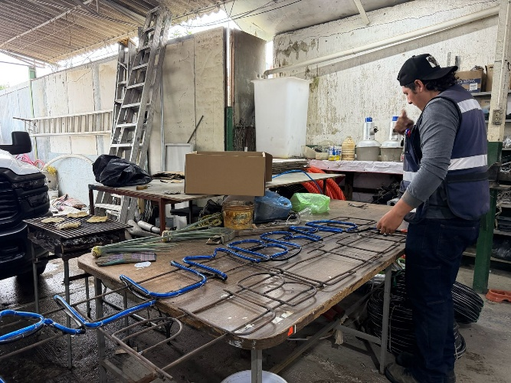
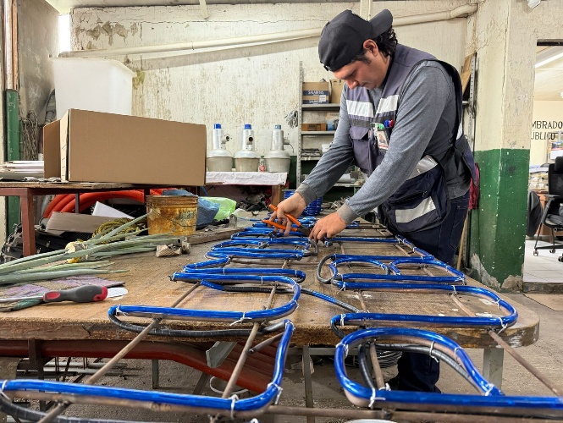

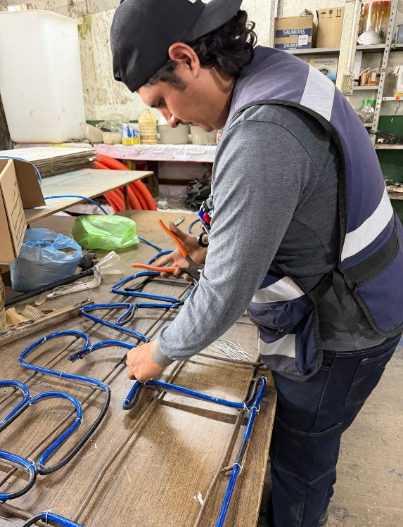

Se realiza Censo de luminarias con CFE 2026 del Sector I.



Se corrige falso contacto en acometida en el Centro Comunitario de la Colonia Pablo Luis Juan.

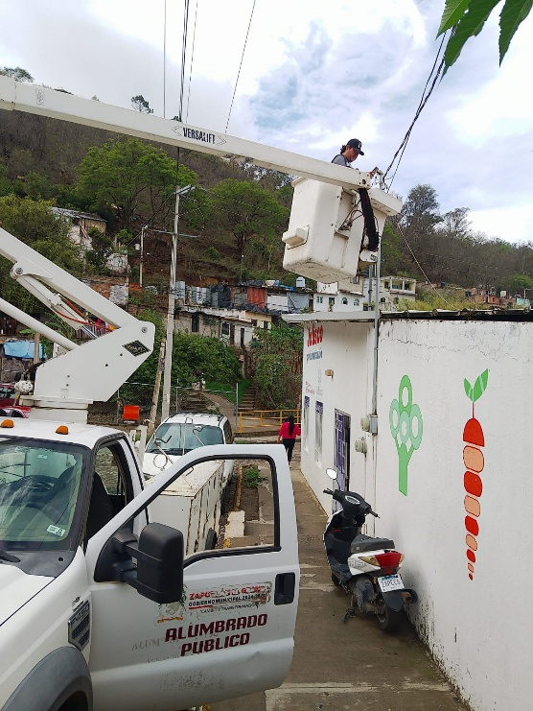
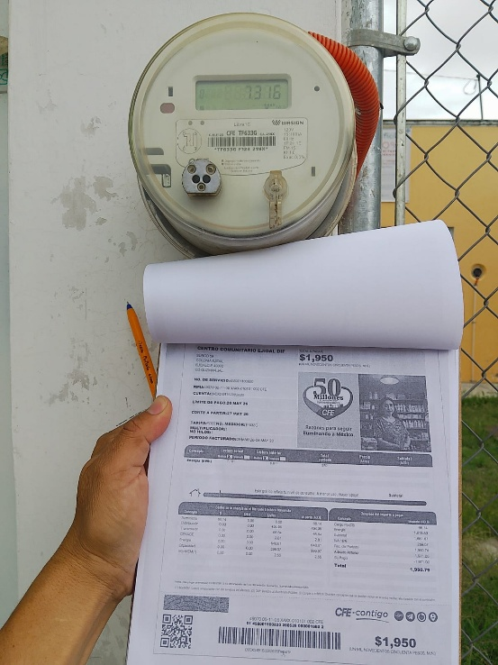

Se revisa dos servicios de energía eléctrica en la Calle Surco, Colonia Ejidal.

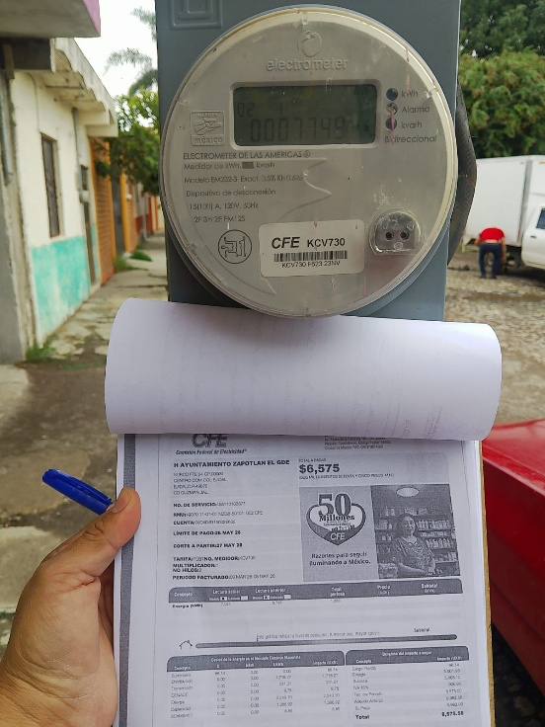
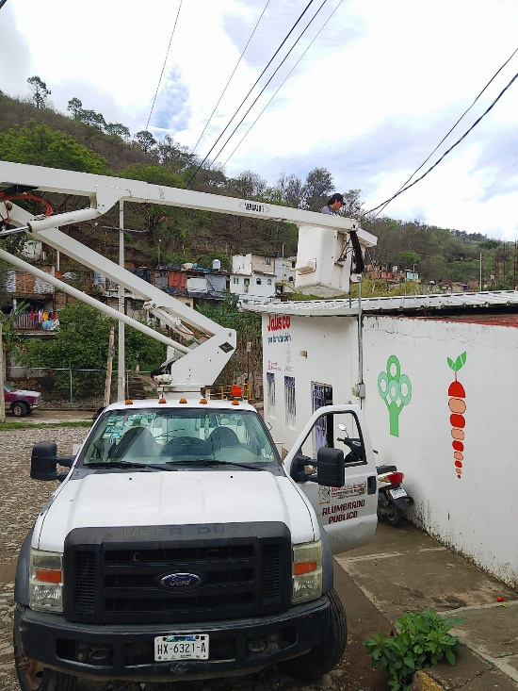

Se corrige línea reventada en el Vivero Municipal.

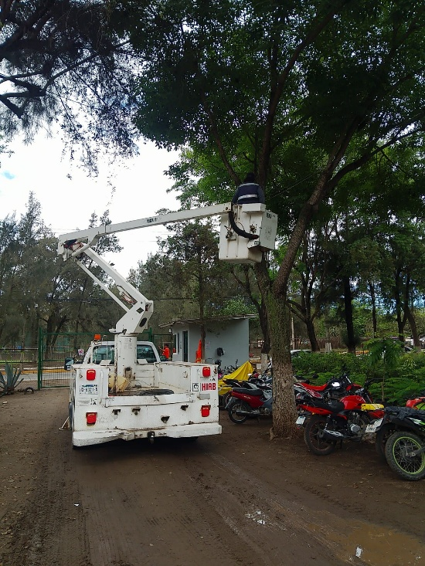
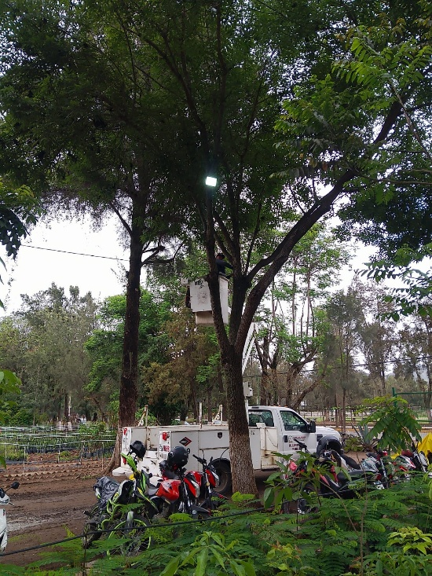

Se aíslan líneas en reflectores en la Av. Pedro Ramírez Vázquez.
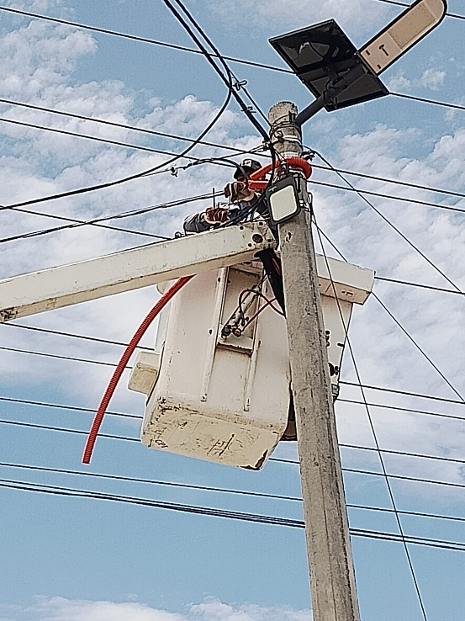

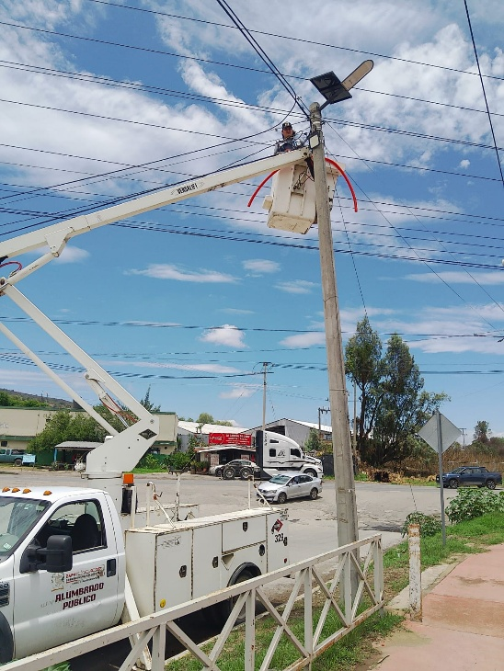

Continuación del Censo de Luminarias 2026 con CFE Sector I.

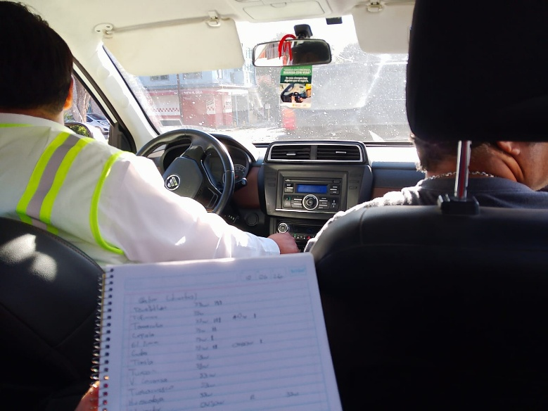

Realización del Censo de Luminarias por parte de la Jefatura Sector I.

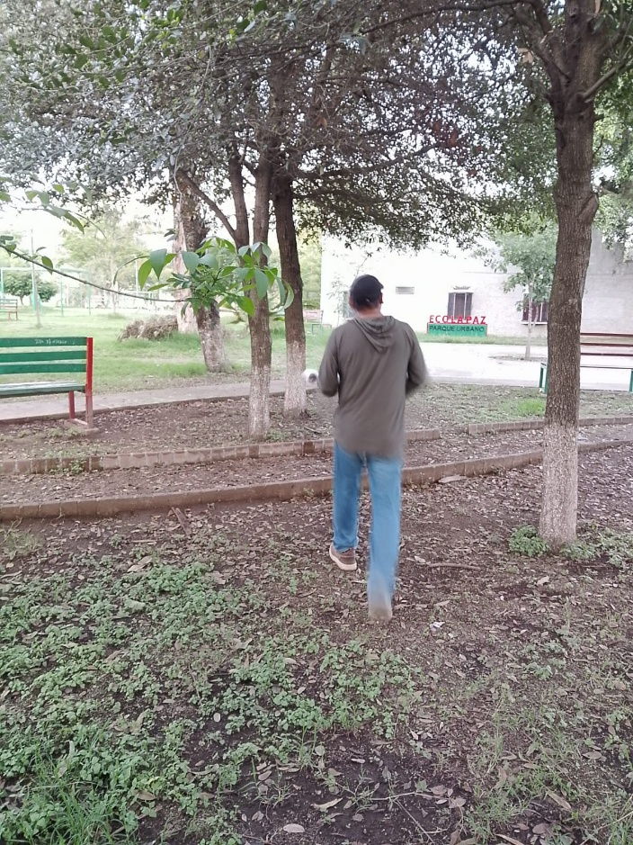

Se apoya en corregir falso contacto en línea en las canchas de tenis de la Unidad Deportiva Venustiano Carranza.
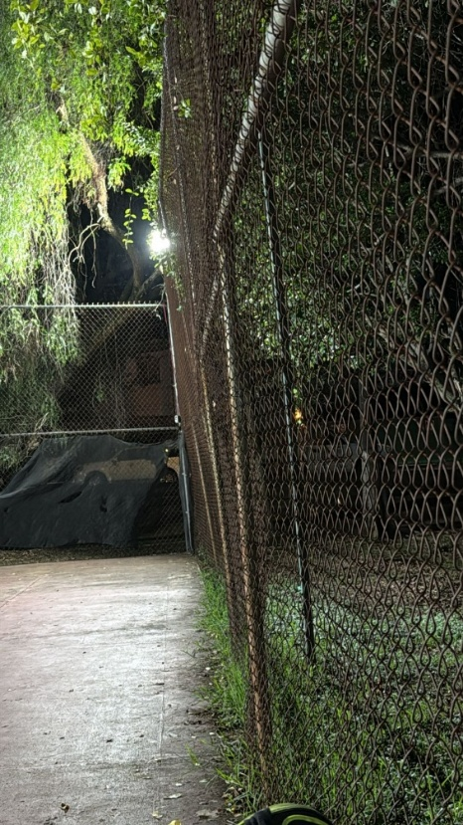
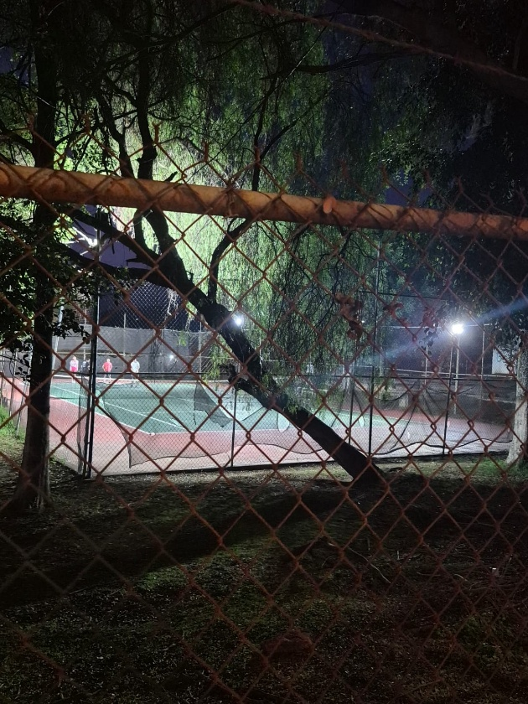

Se realiza Censo de Luminarias 2026 con CFE.

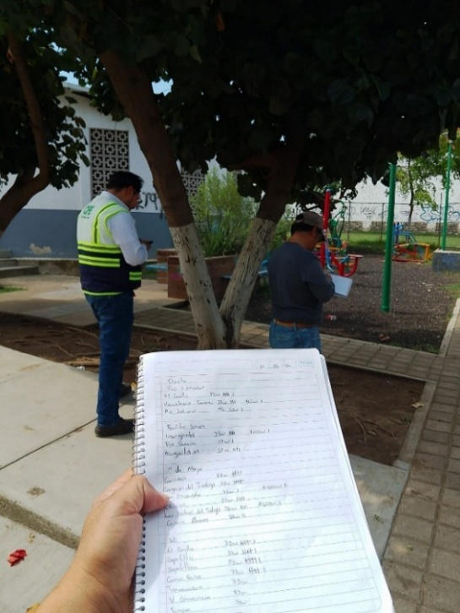

Se corrige corto circuito y se restablece el circuito de la Colonia Las Garzas.

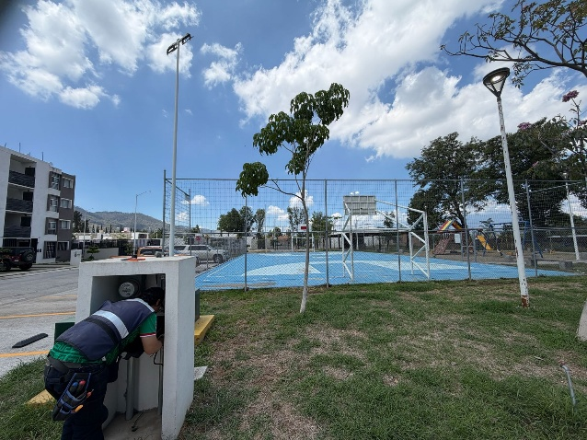
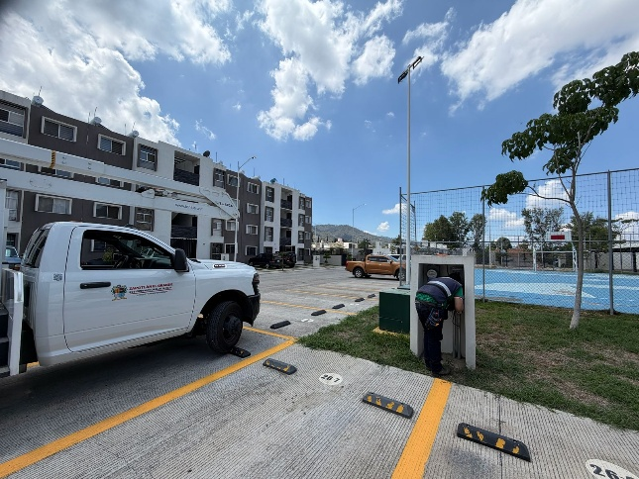

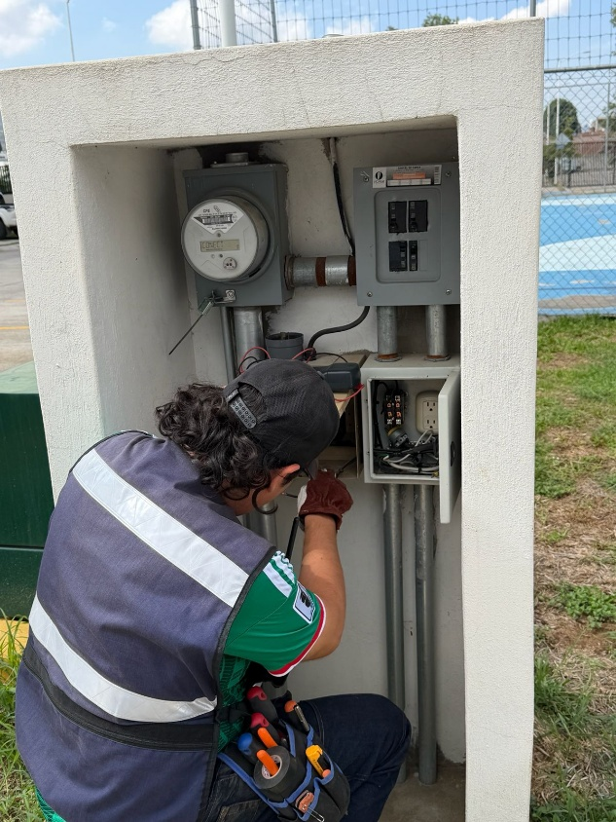
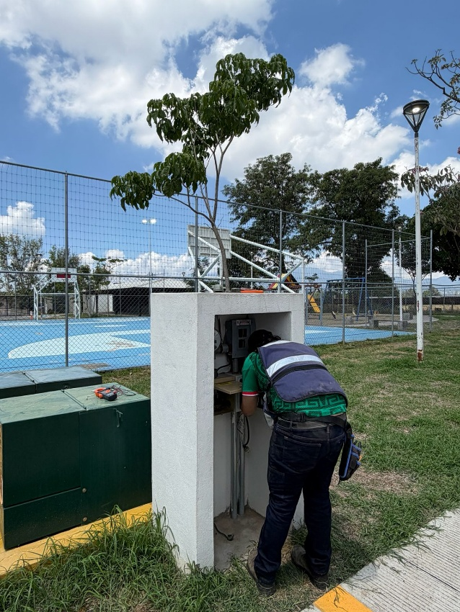

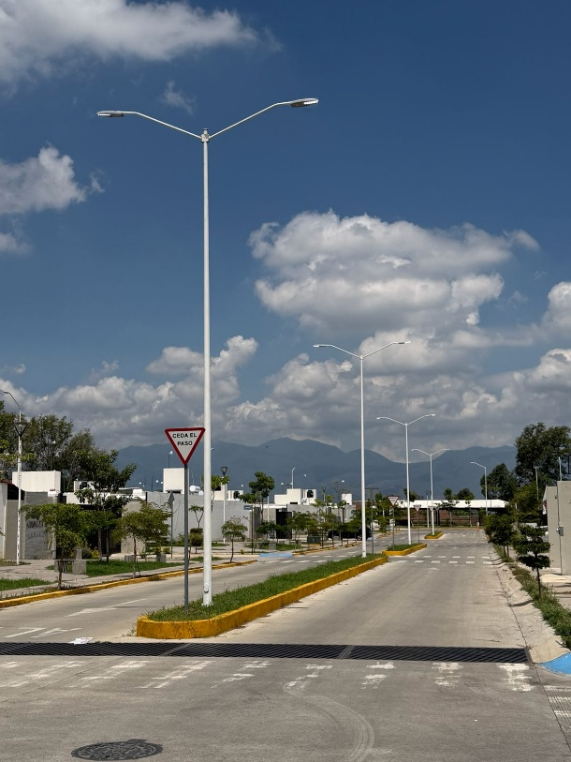
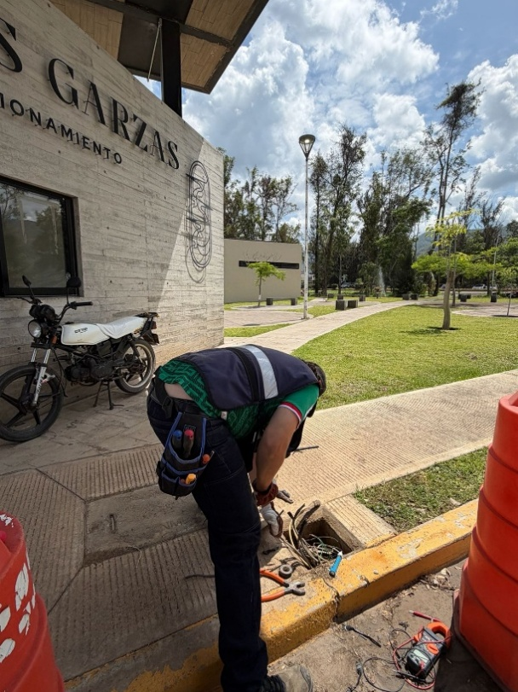

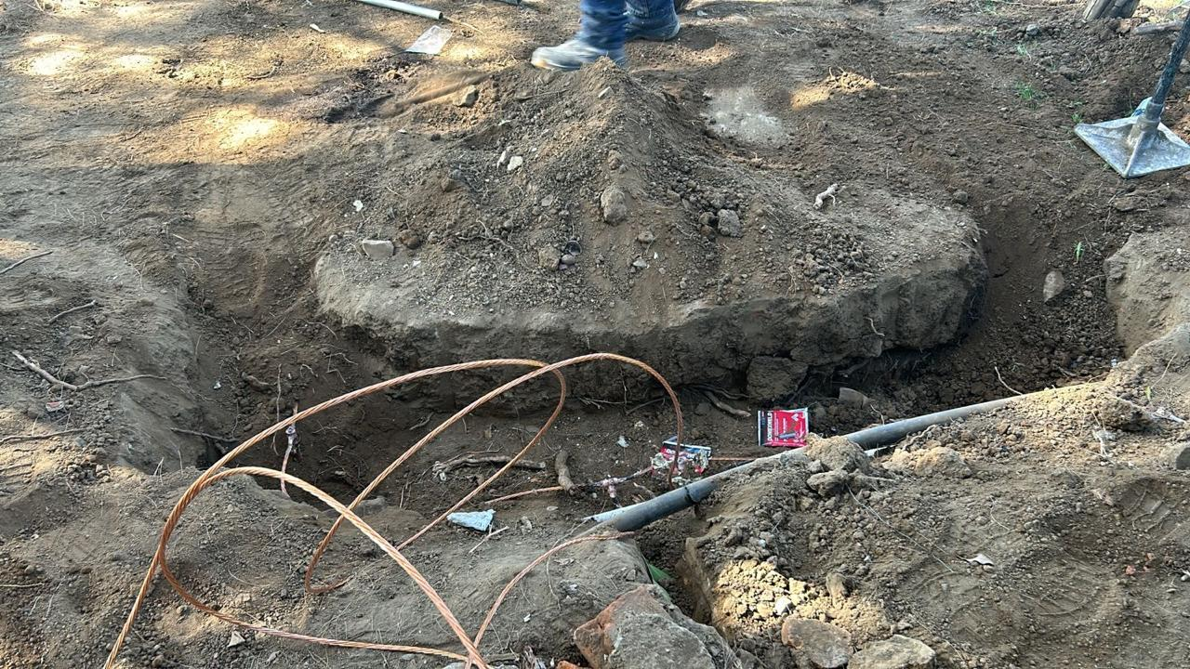

Se realiza Censo de Luminarias 2026 con CFE.

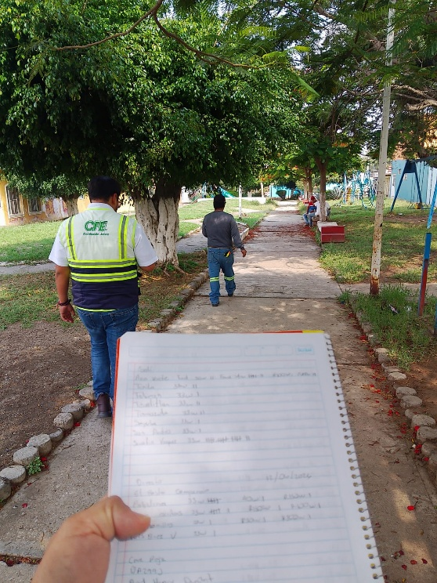

Se acude a una reunión para la Feria de la Birria.
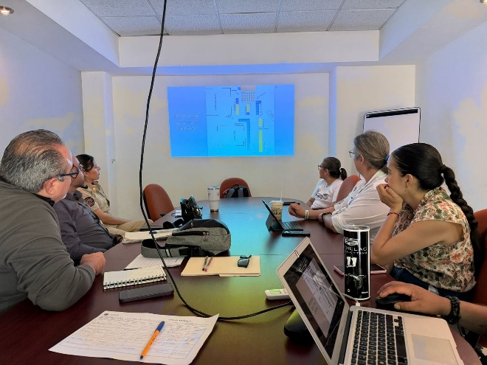
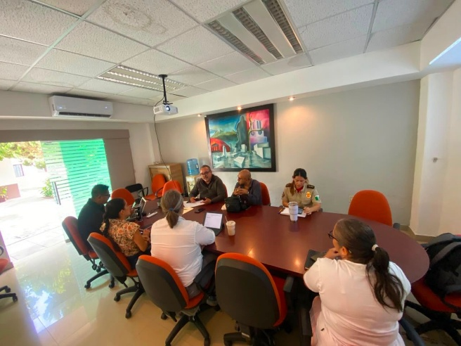

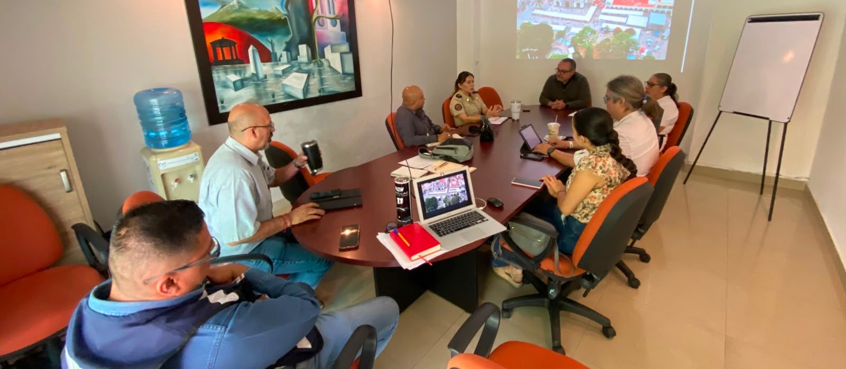

Se restira línea colgada en el Cementerio Municipal.
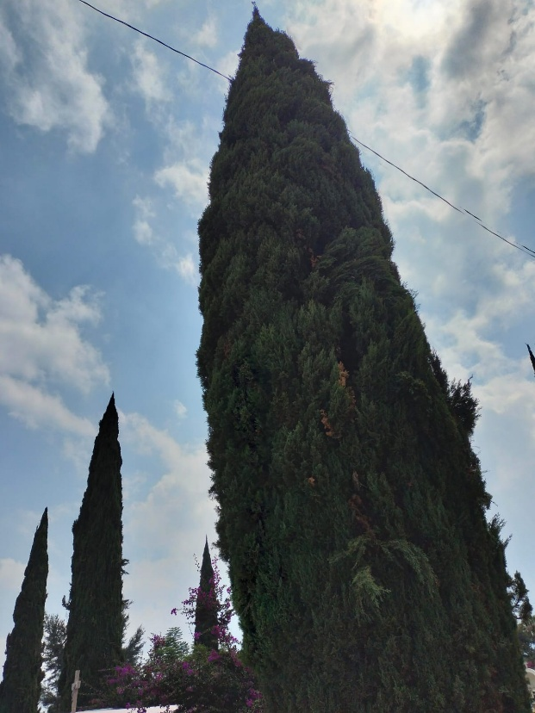
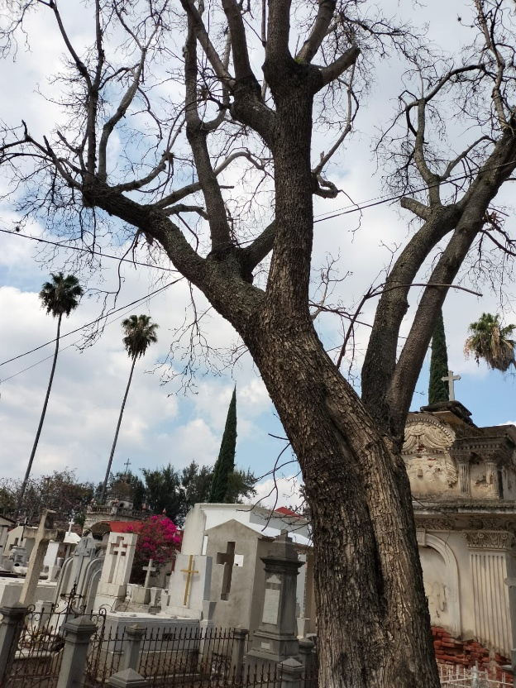
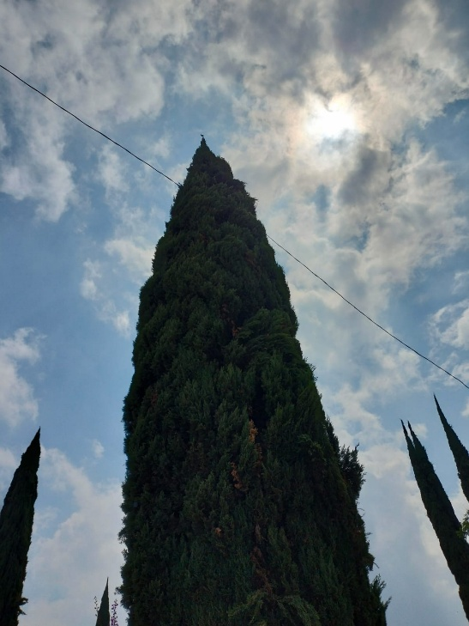

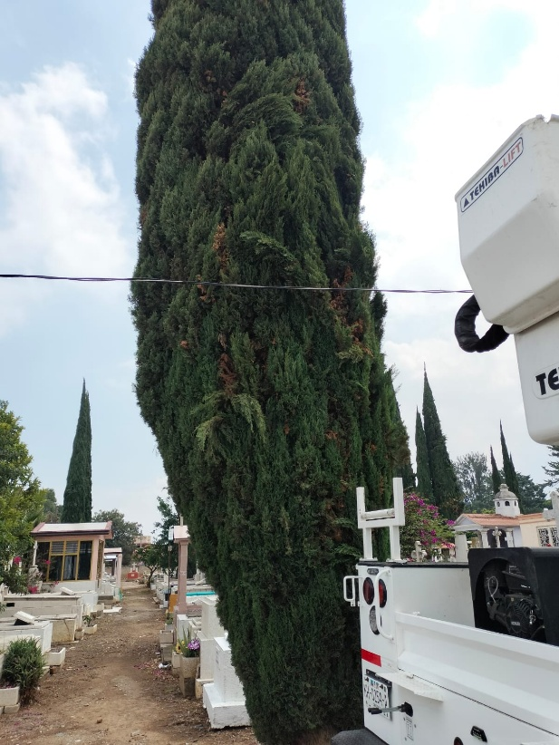
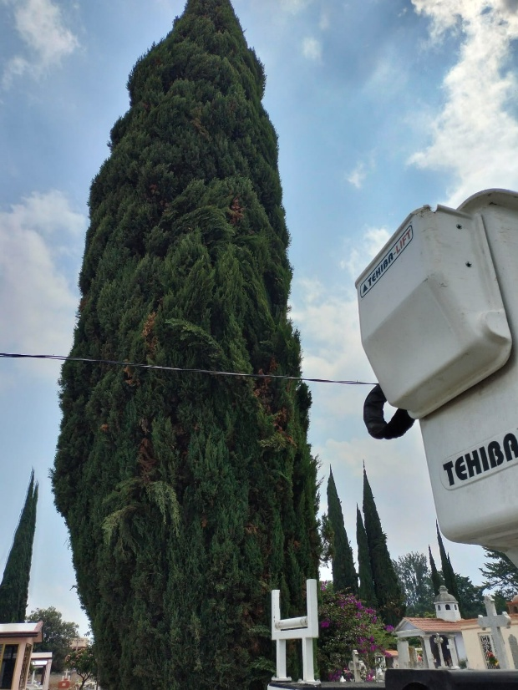

Se cambia lámpara dañada en la calle Banderas en la Colonia Jardines del Sol.

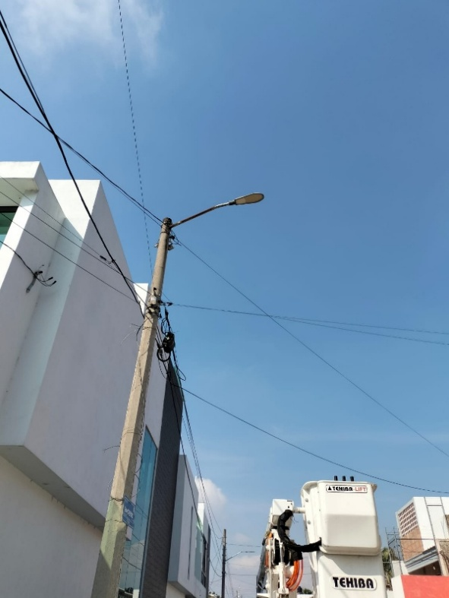
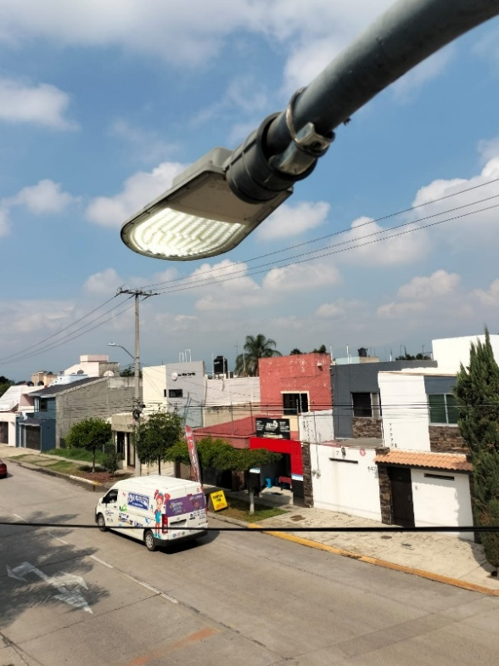

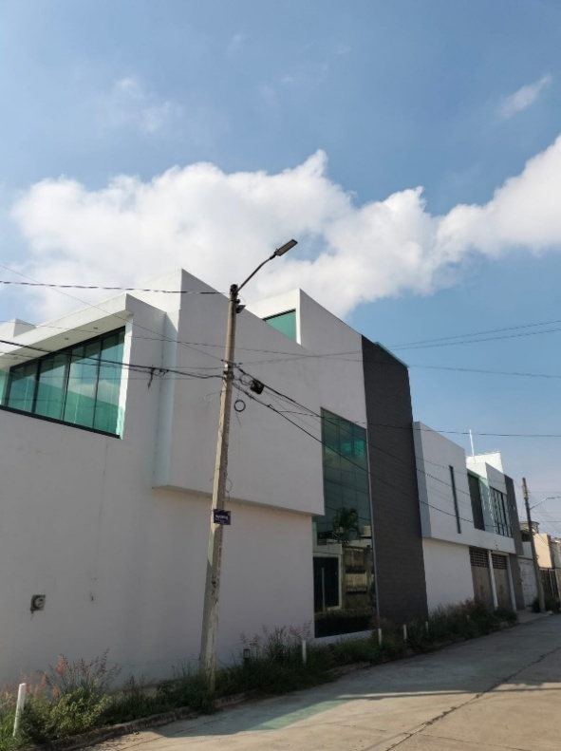
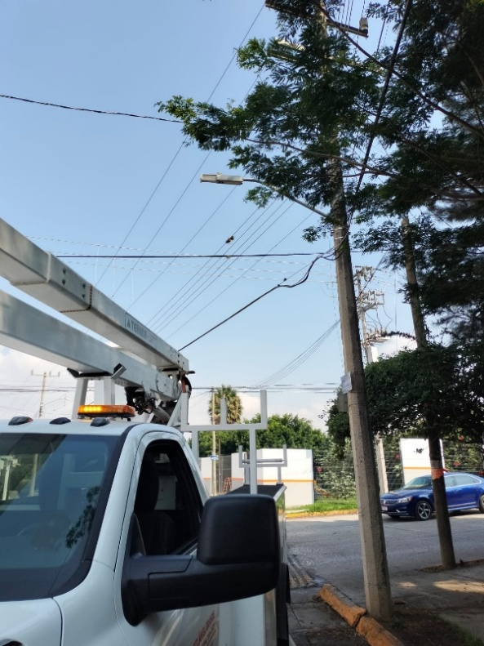

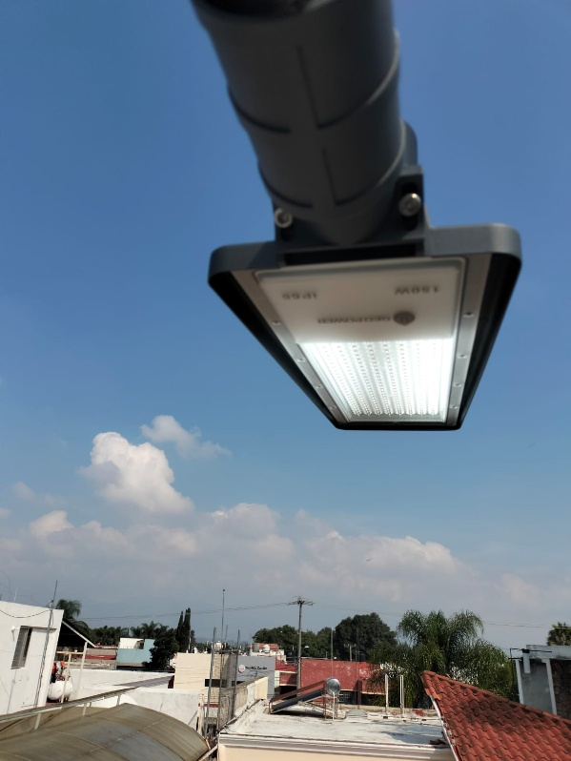

Se cambia fotocelda dañada en reflectores del Cementerio Municipal.

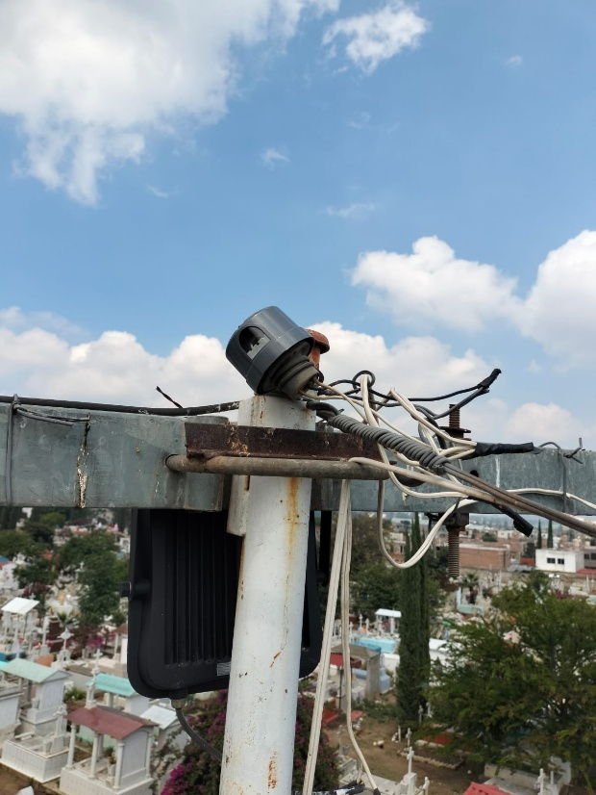
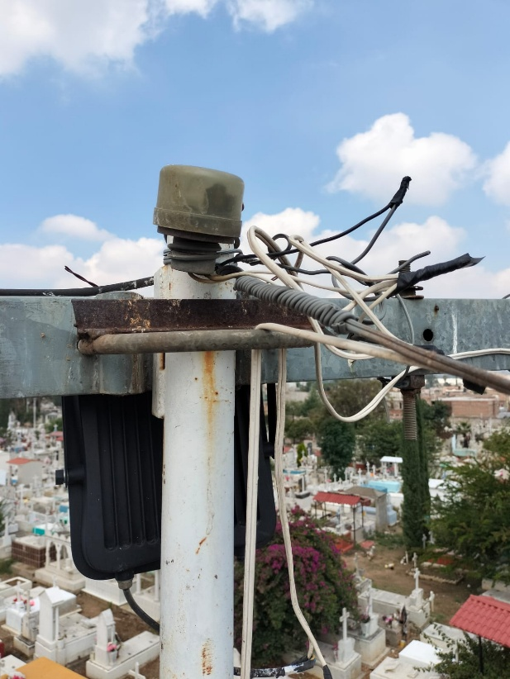

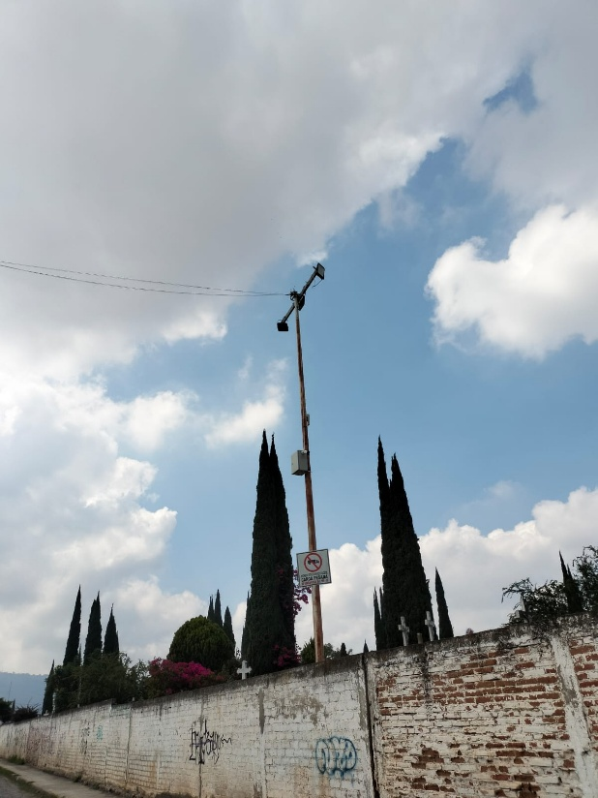

Se realiza Rondín Nocturno para detectar lámparas apagadas y/o circuitos apagados.

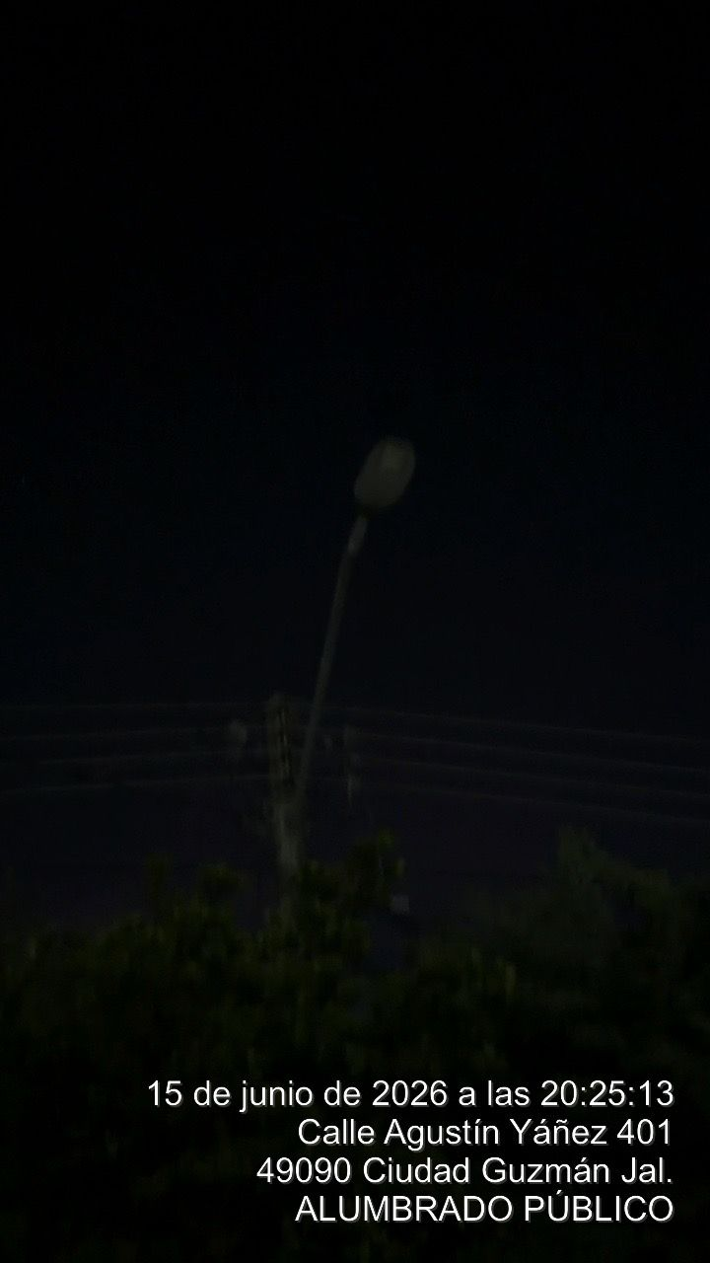
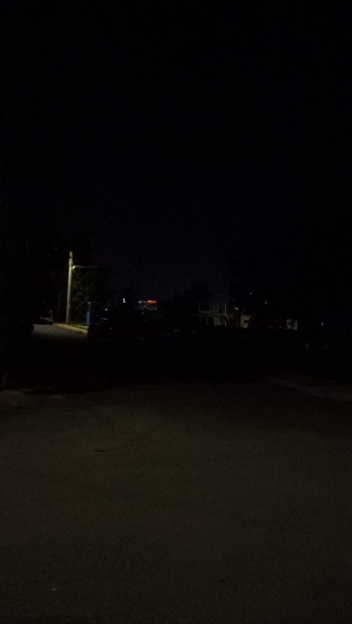

Se instalan 2 lámparas solares en la Avenida Obispo Serafín Vázquez Elizalde.

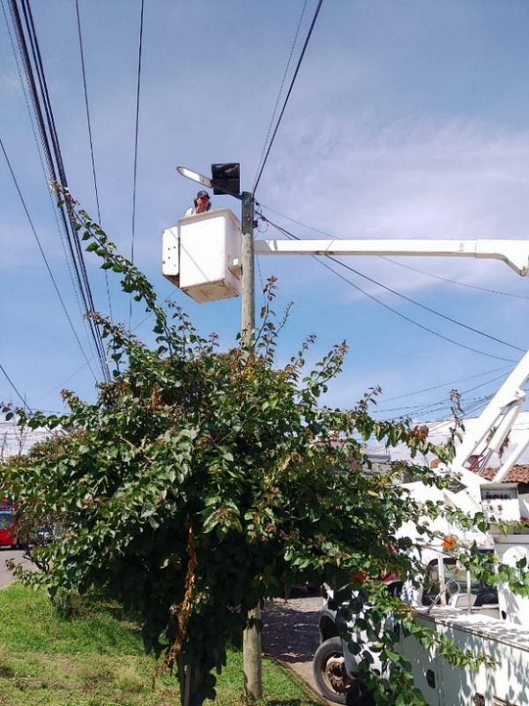
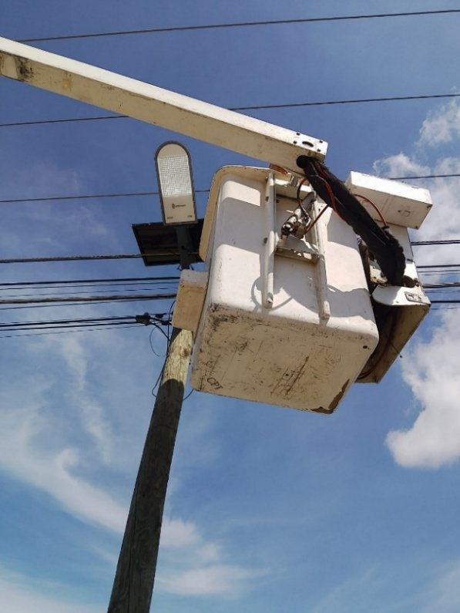

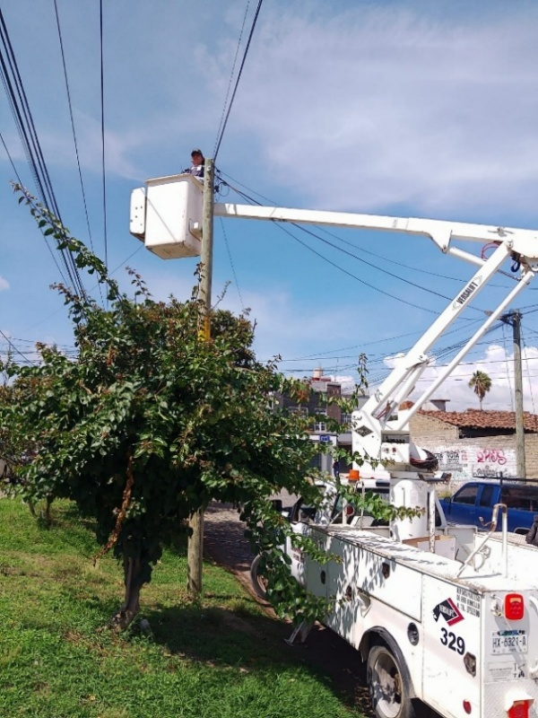
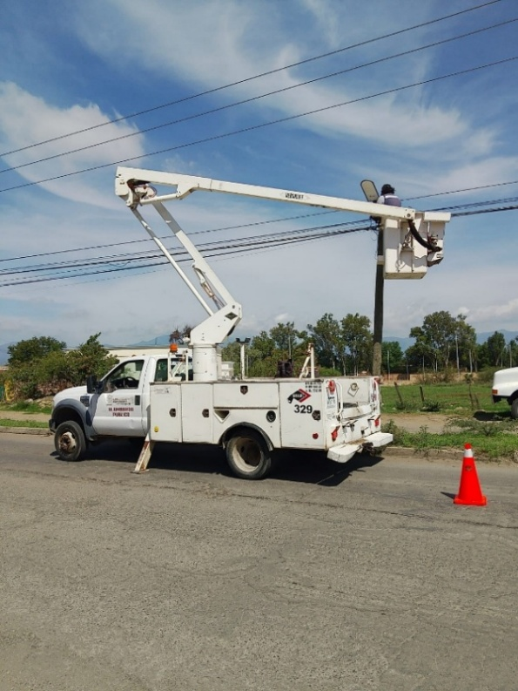

Se apoya en la instalación de 2 reflectores de leds de 300 watts en la Calle Zitácuaro en el área verde para Cabildo abierto.
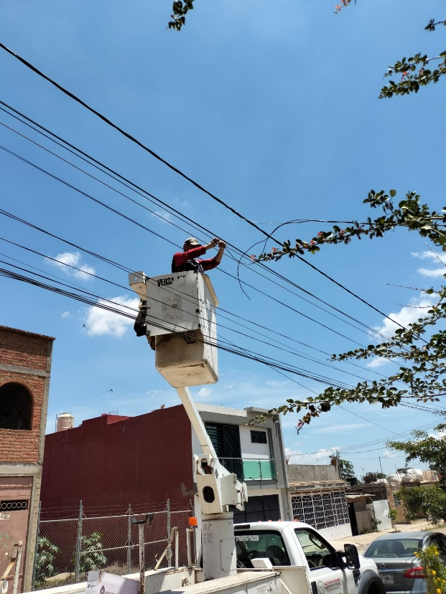
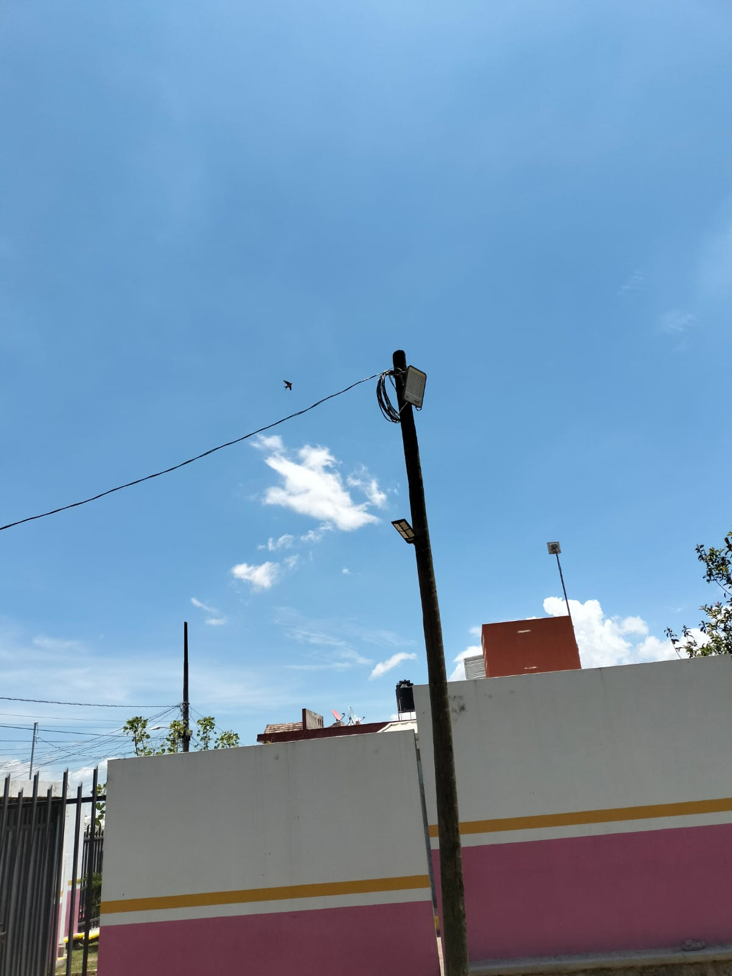

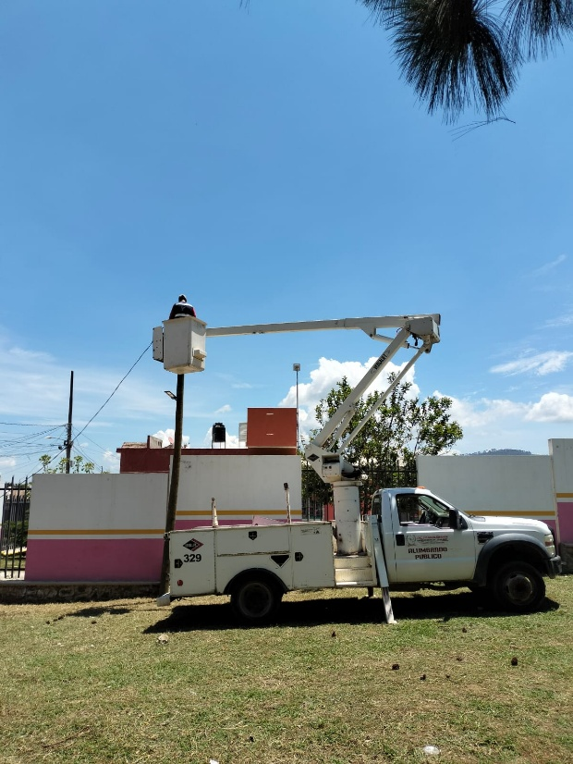
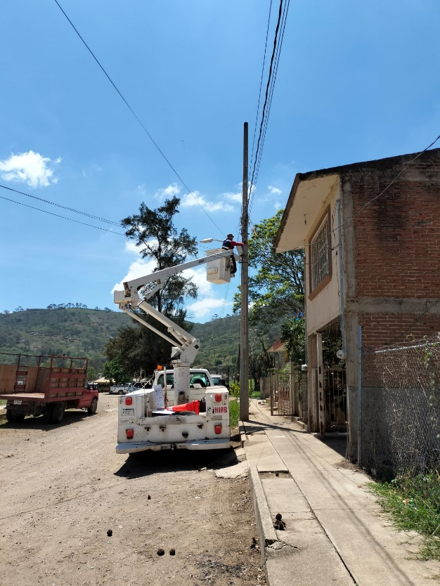

Se realiza Censo de Luminarias 2026 con CFE.

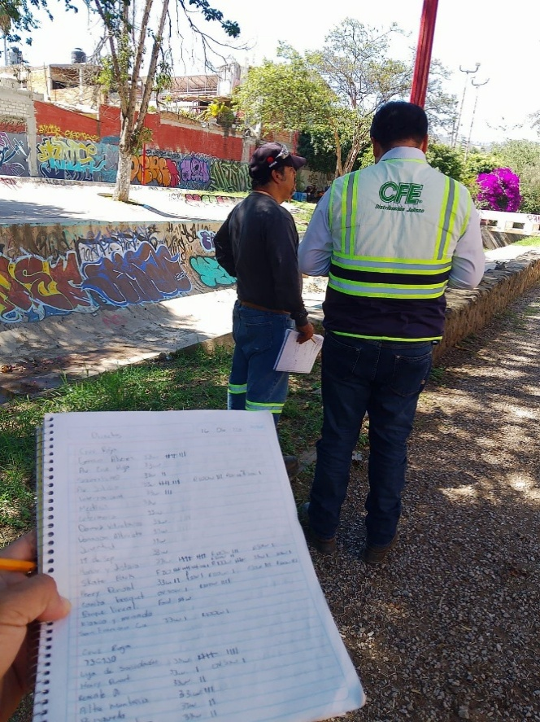

Se instala Letrero Luminoso en el Taller de Alumbrado Público.
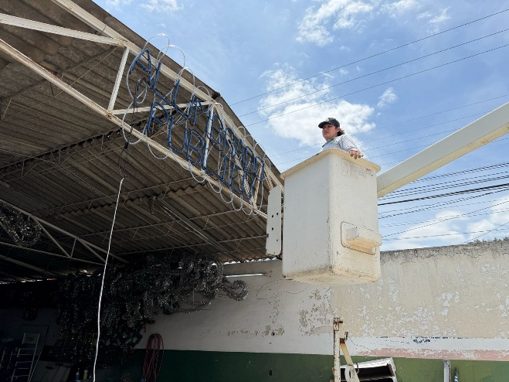
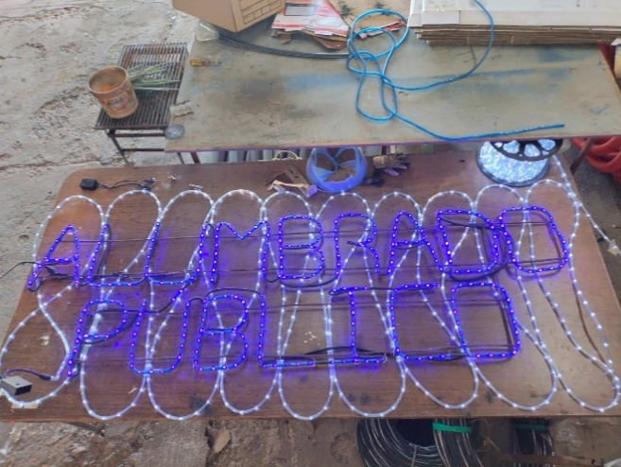

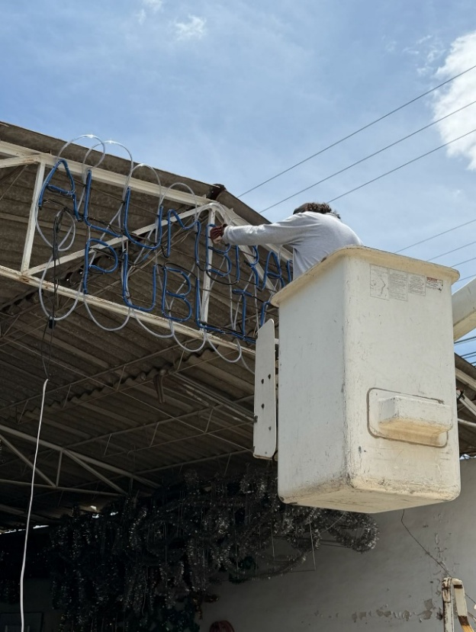
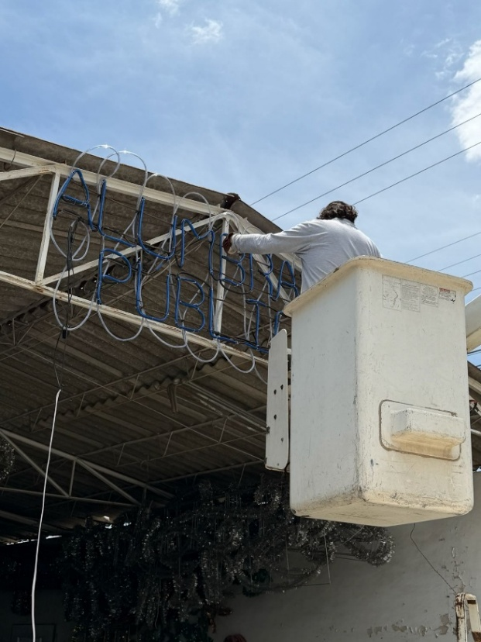

Se realiza el reporte mensual en el Taller de Alumbrado.

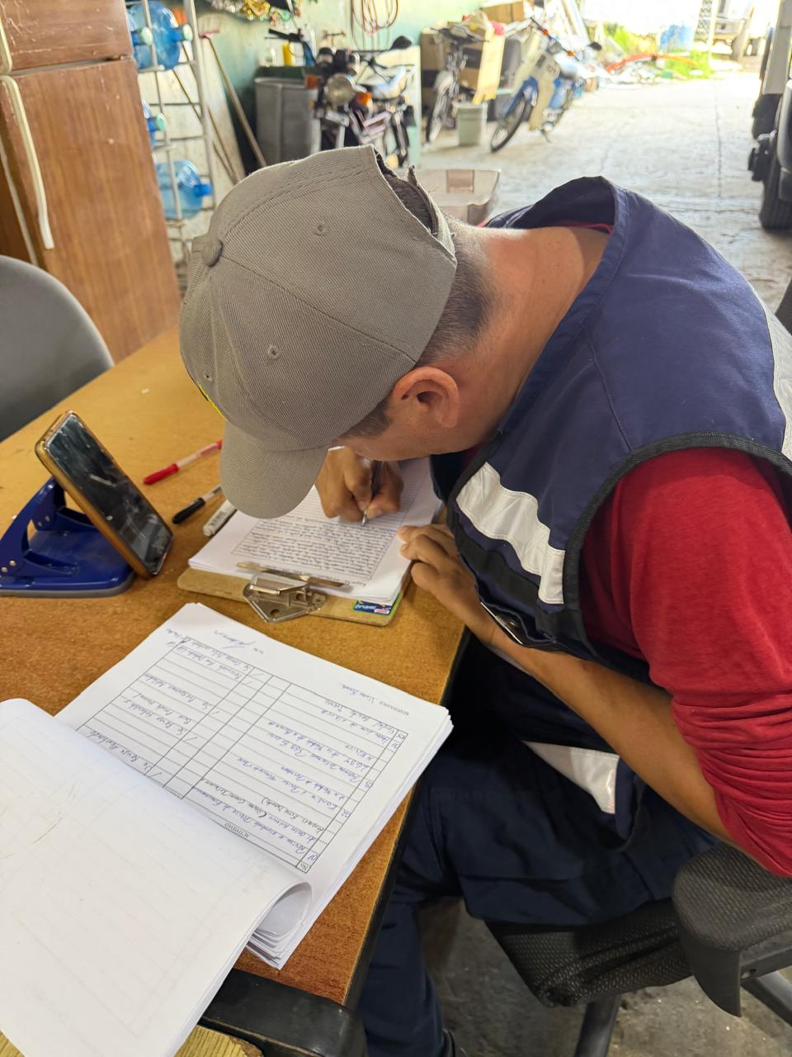

Reunión con Patrimonio Municipal, Tesorería y Jurídico, tema de pólizas de Seguro.
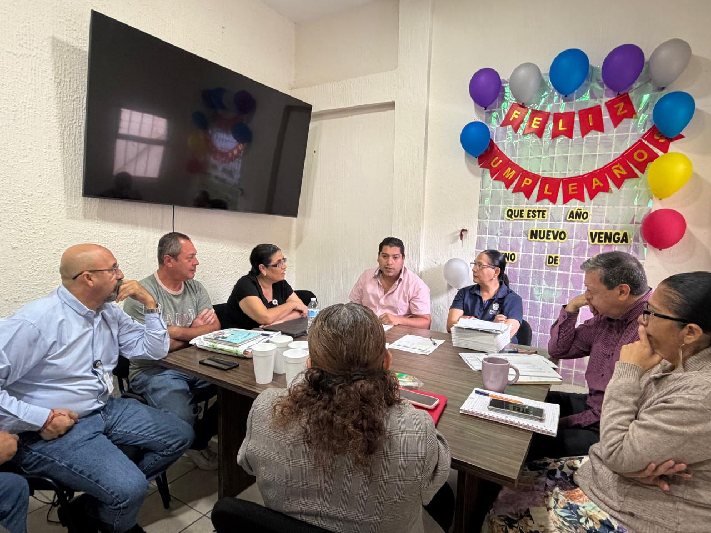

Se apoya a la empresa Eleven con un Camión Pelícano el 329, para instalación de cableado en la nueva Colonia Santa Teresa.
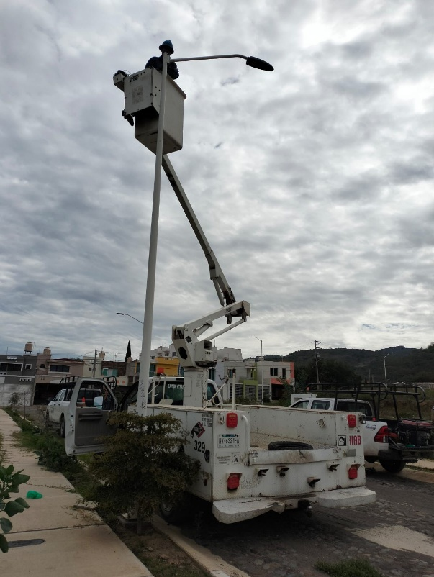

Se cambian 2 reflectores de leds de 200 watts en la Canchas de futbol de Colonia la Nogalera.

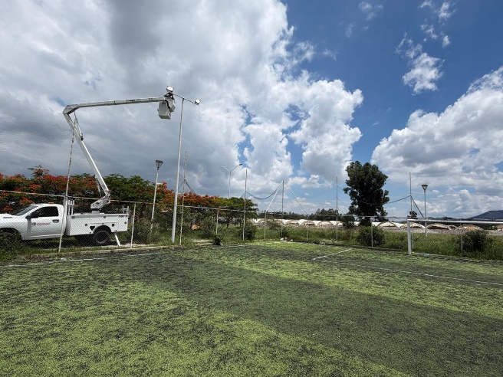
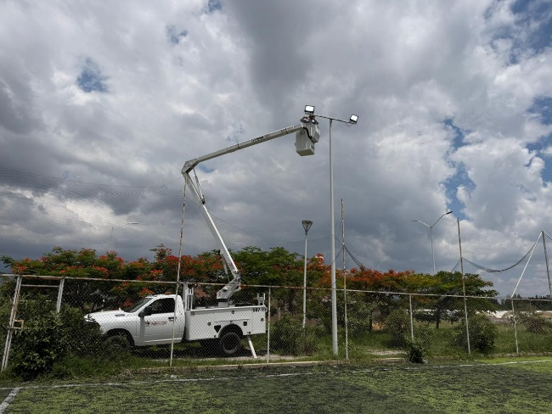

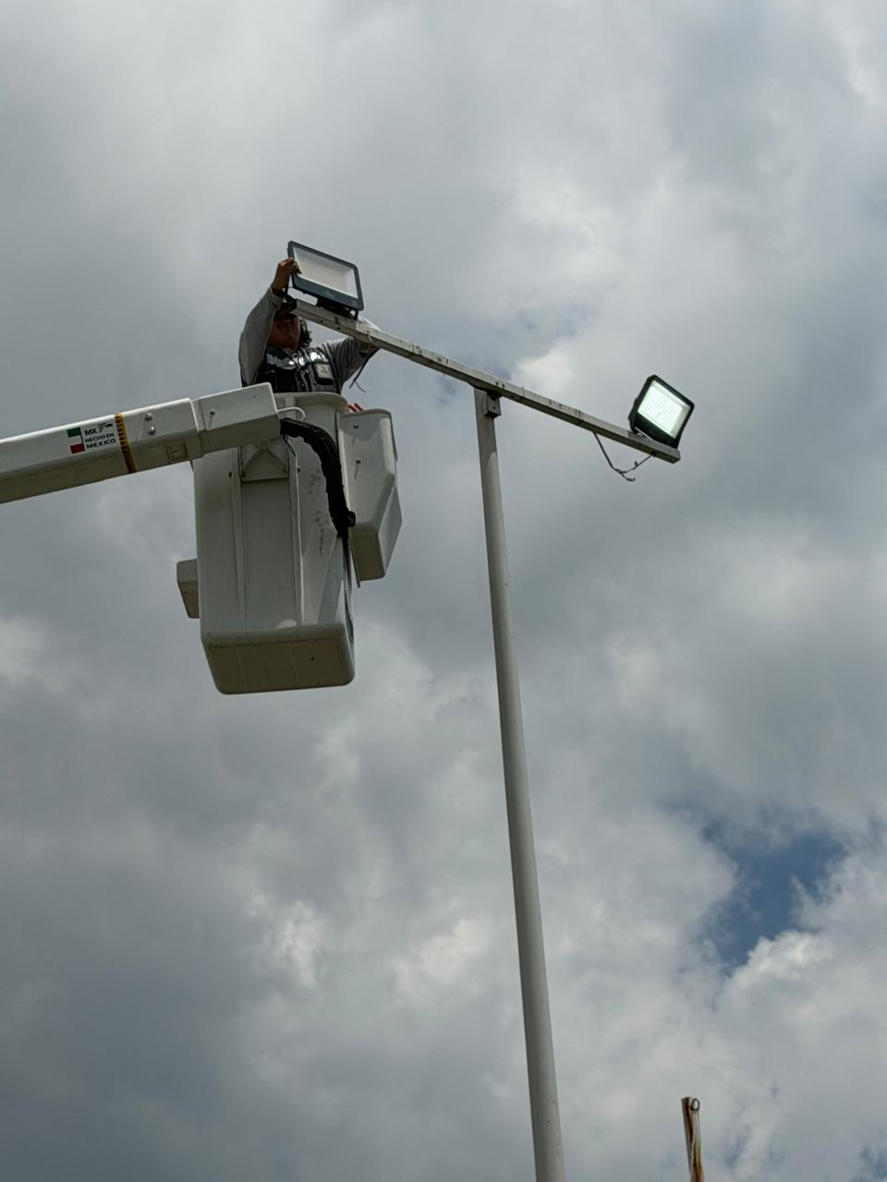
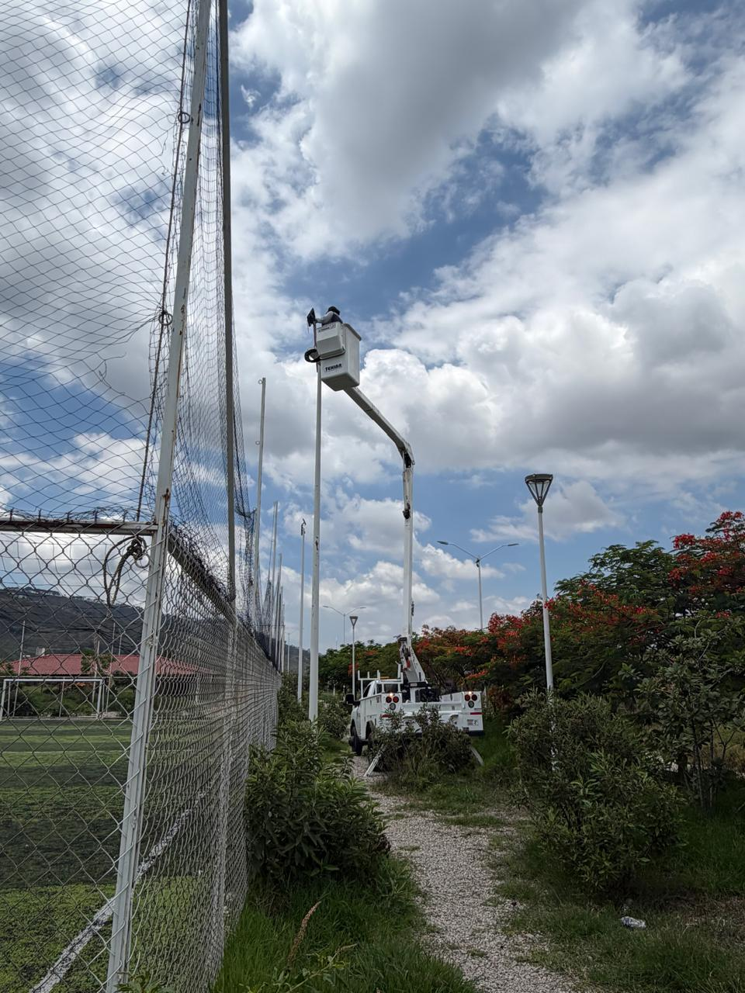

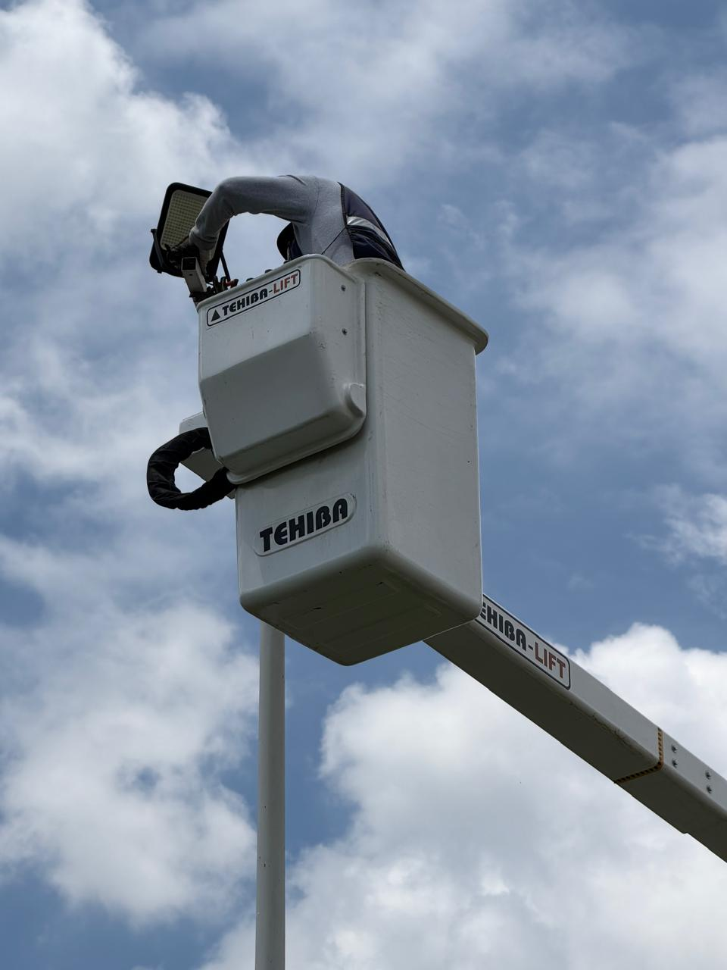
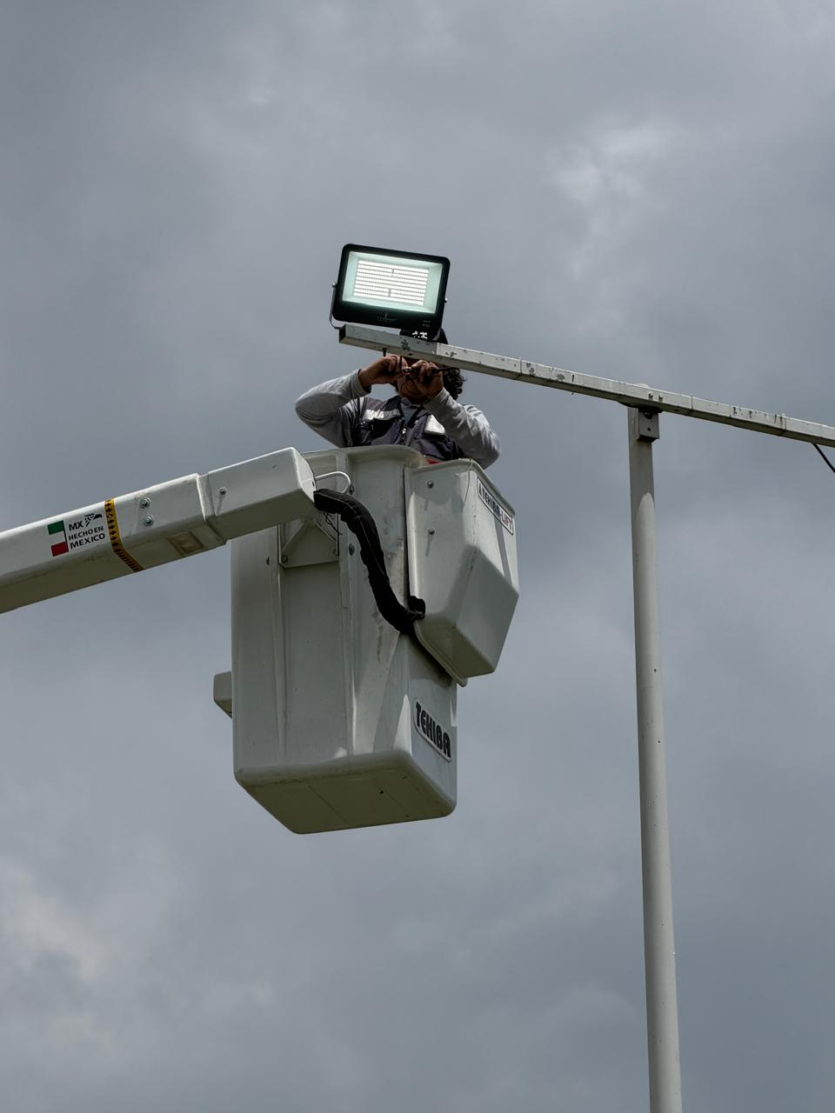

Se corrige corto circuito y se restablece circuito en la Colonia la Nogalera.

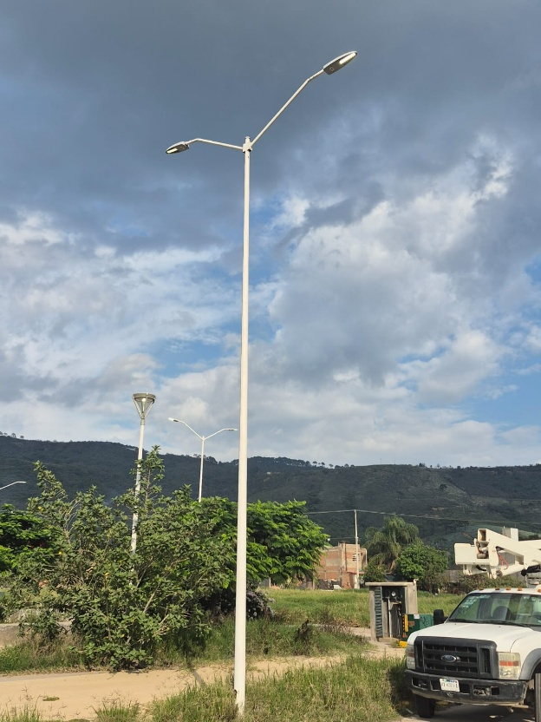
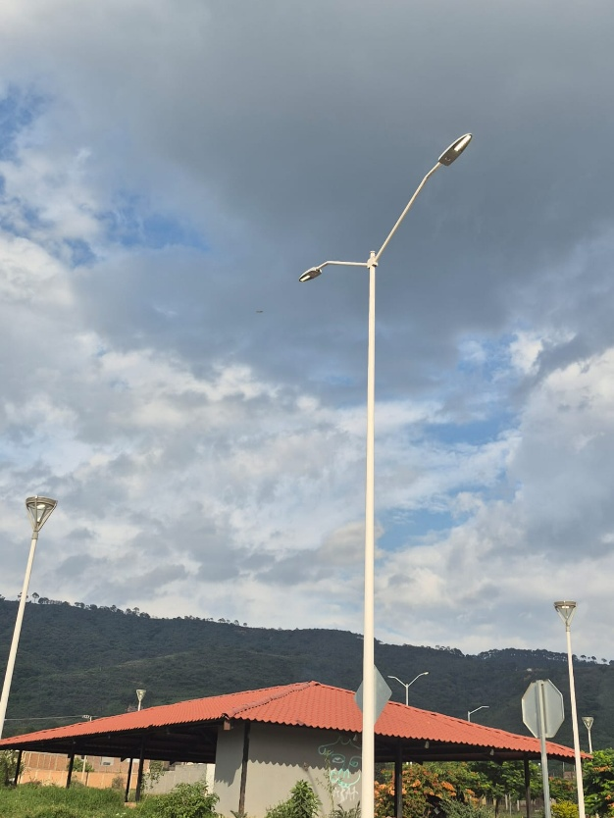

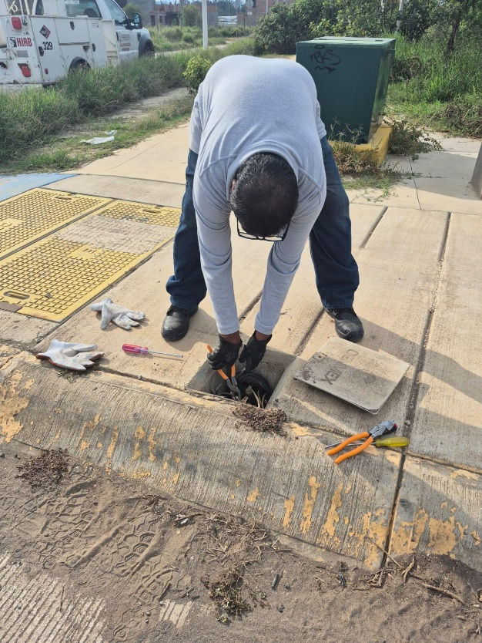
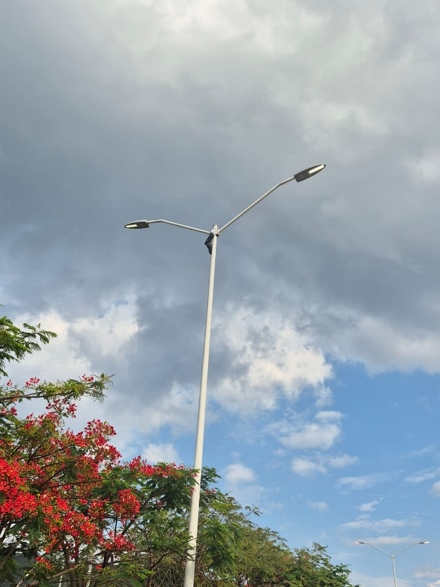

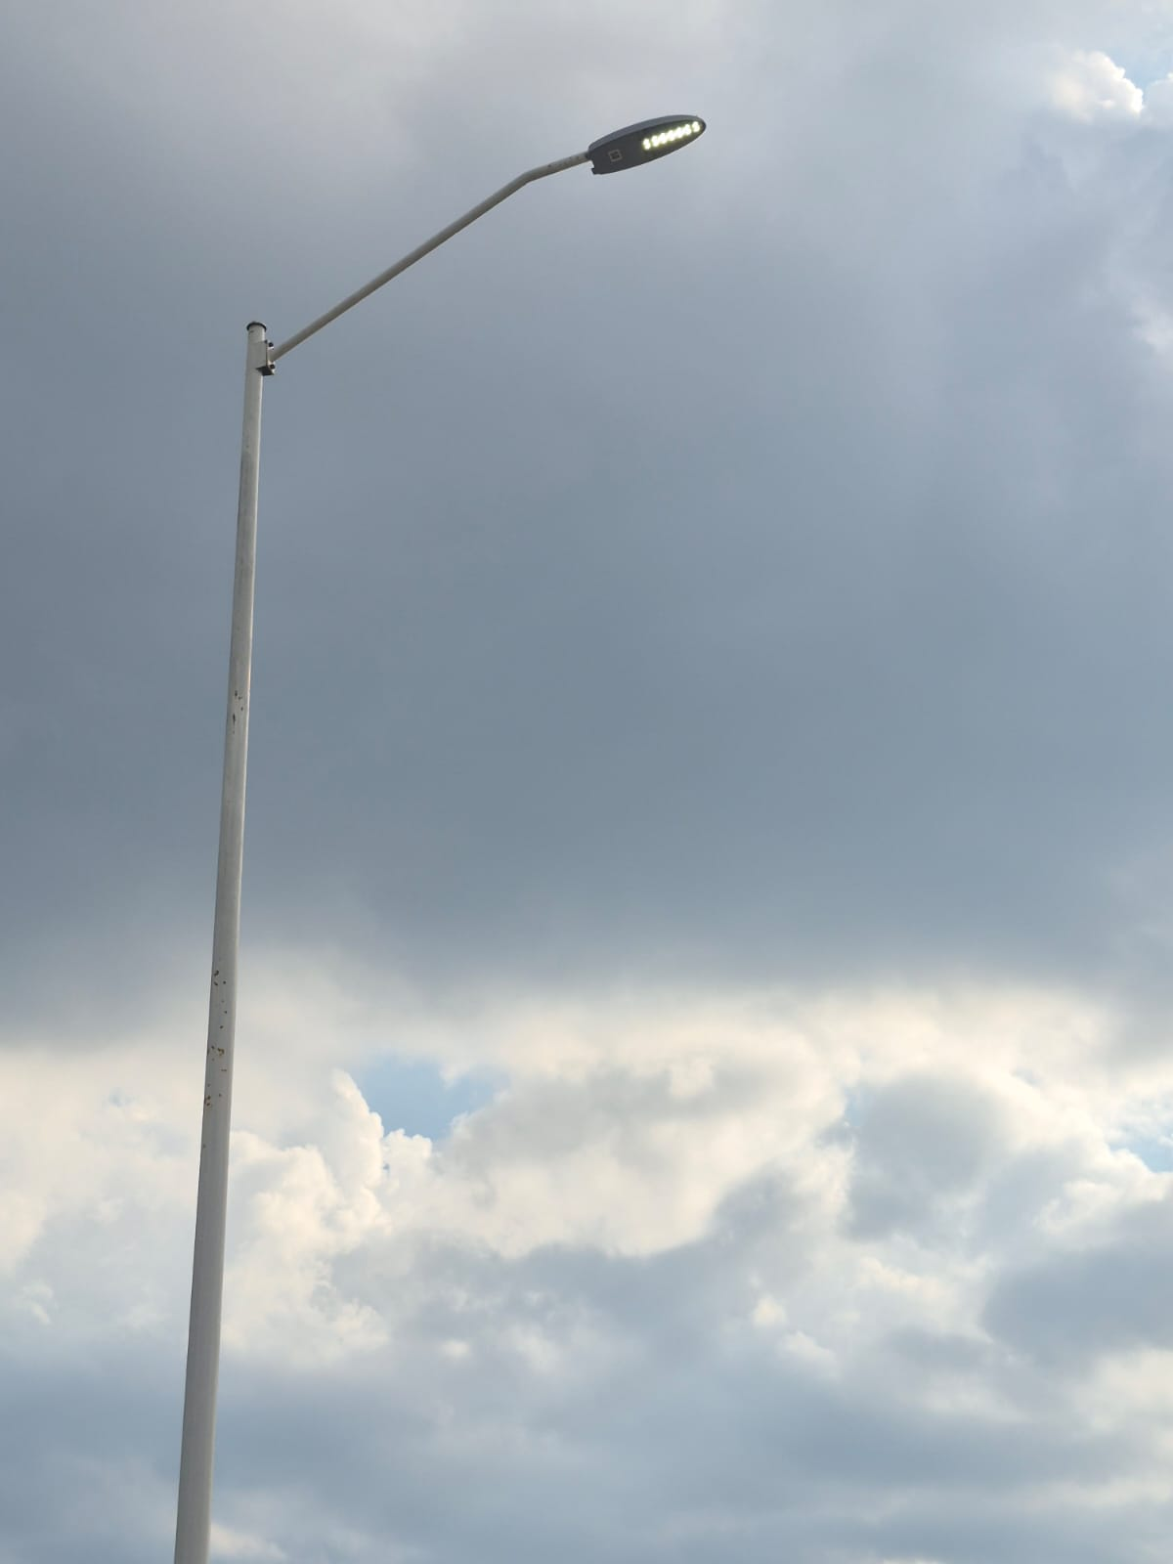
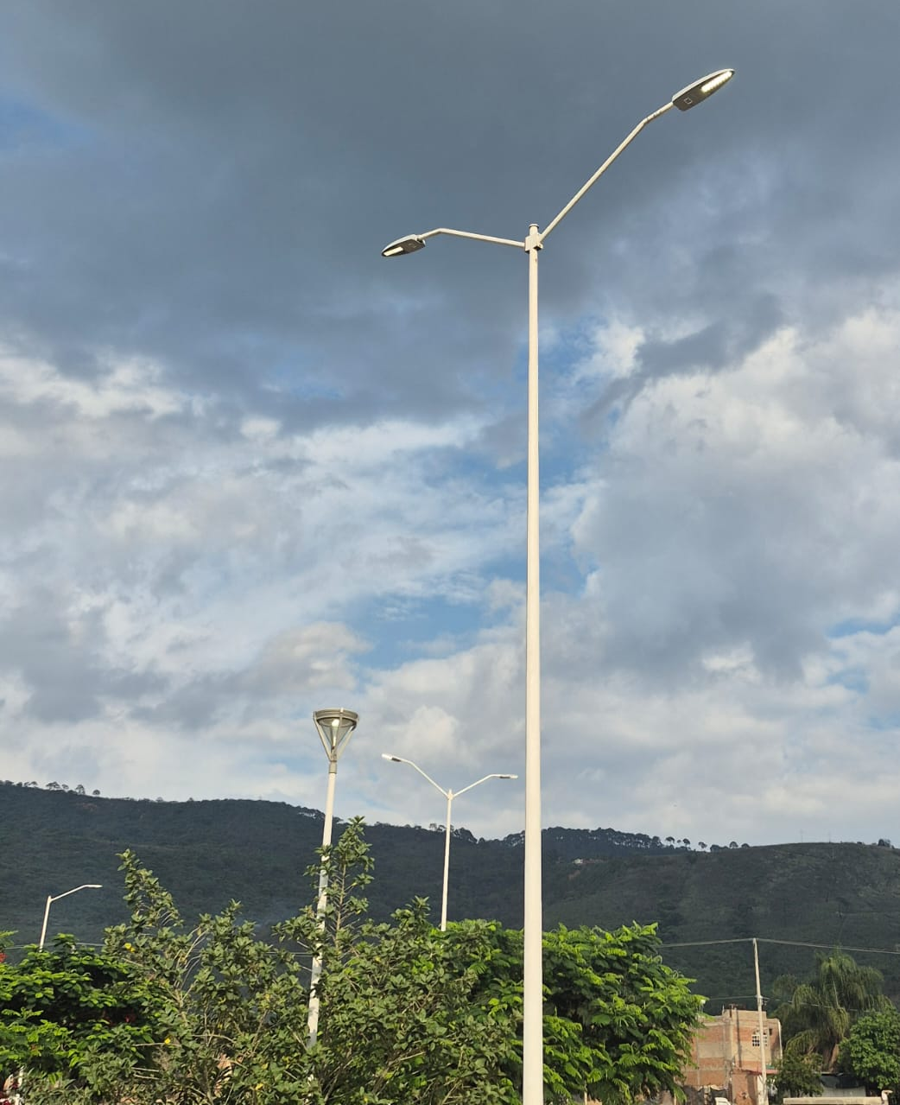

se revisa instalación eléctrica en Fuente del Jardín del Rico.
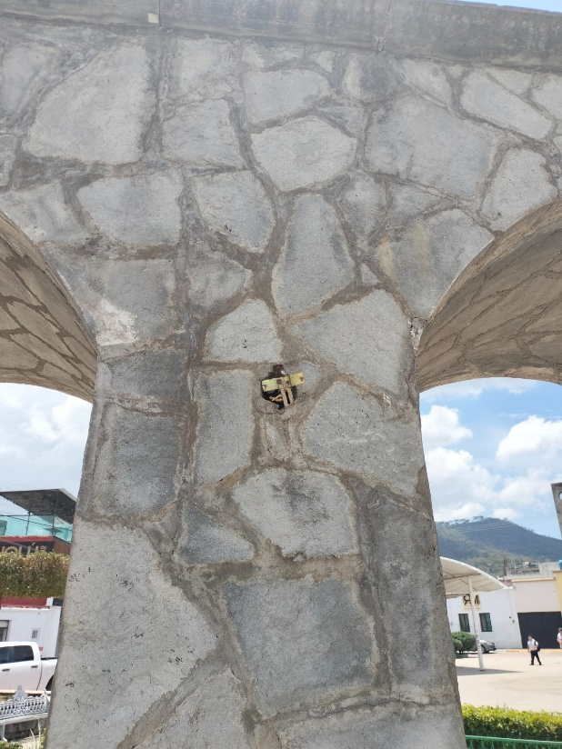
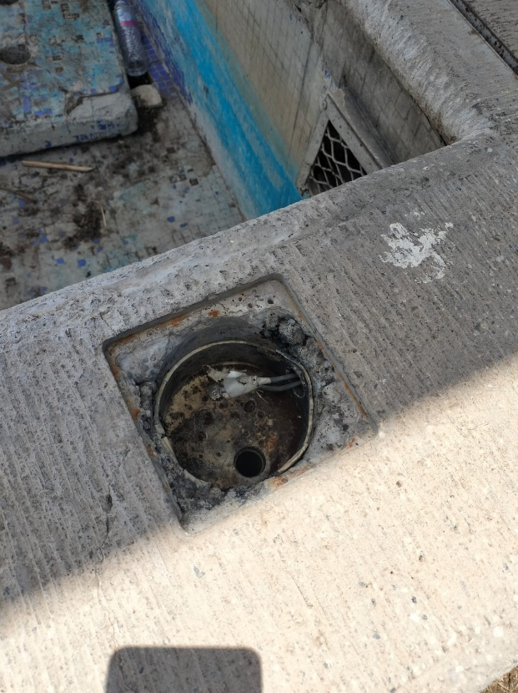

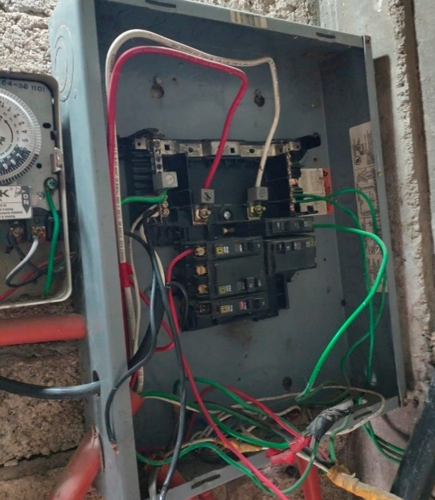
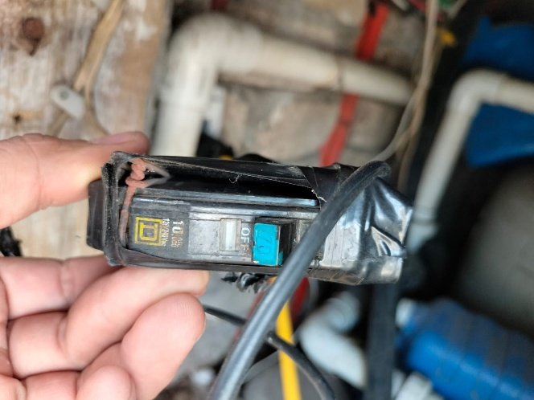

Se corrige falso contacto en línea en el reflector de la Delegación de Atequizayan.

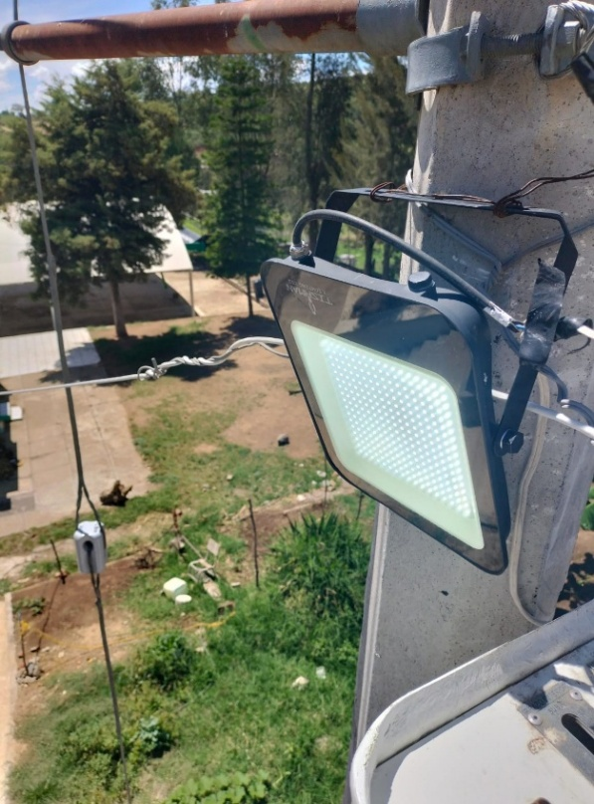
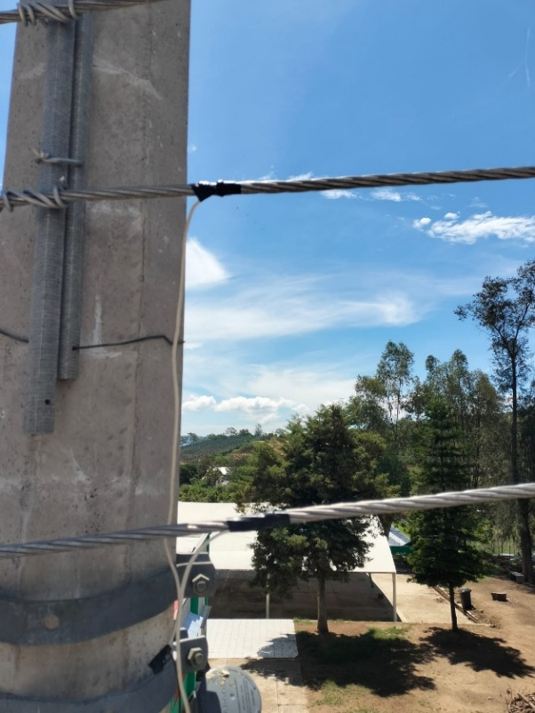

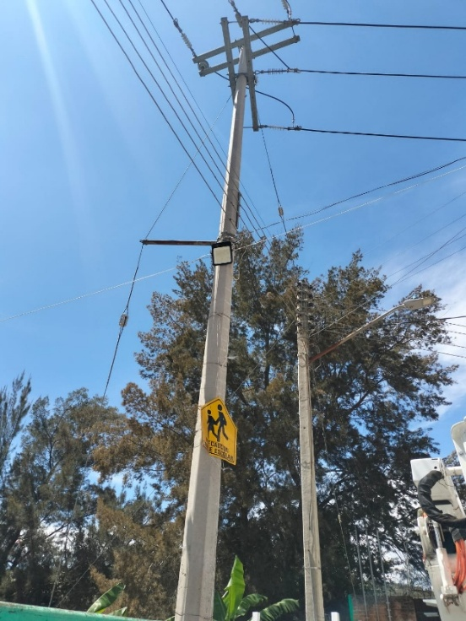

Se acomoda línea colgada en la Calle Federico del Toro.

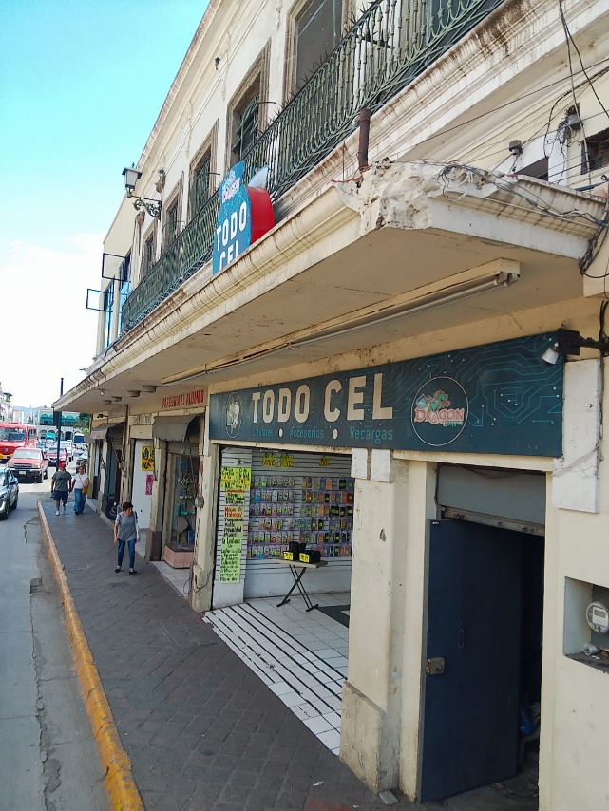
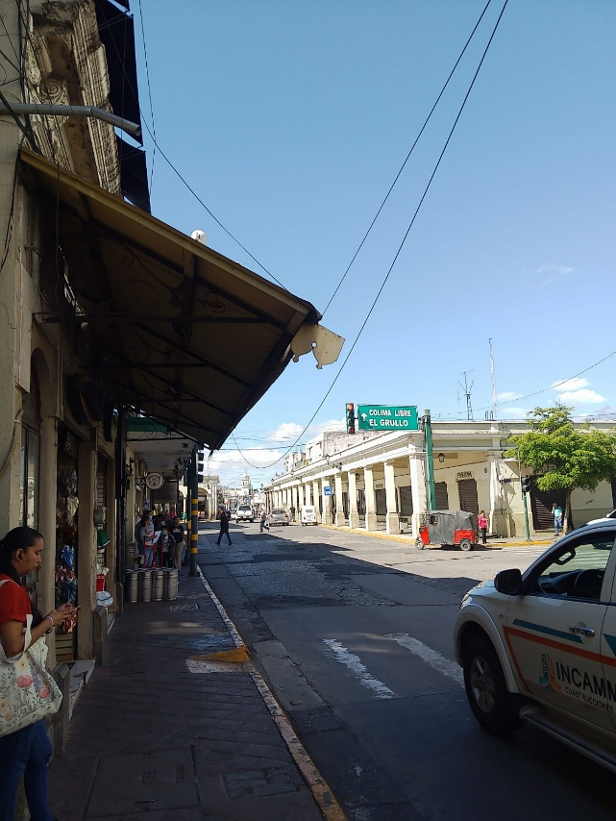

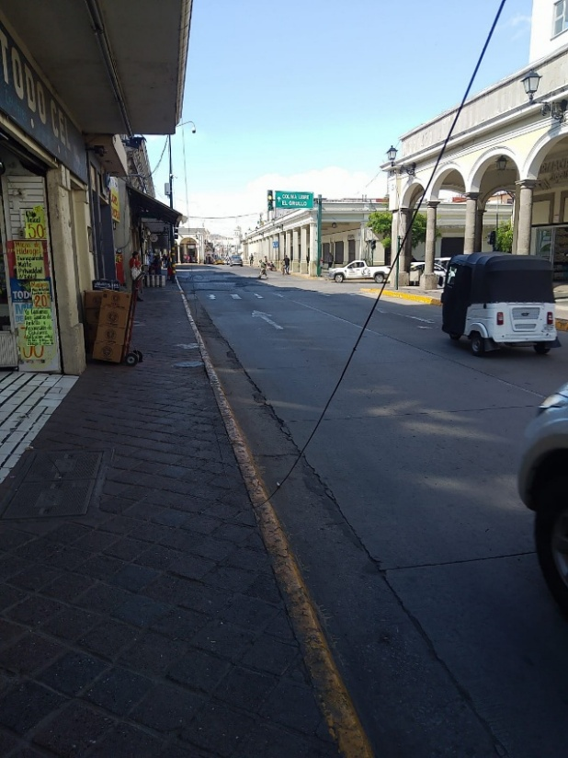
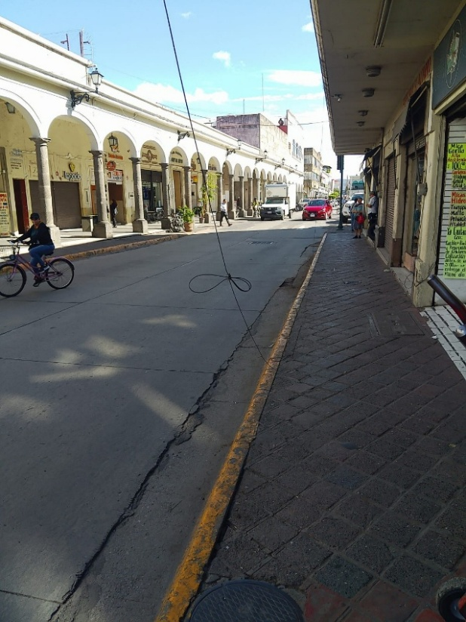

Se conecta contactor, contacto dúplex, clavija y bomba de agua para la fuente del Jardín del Rico.
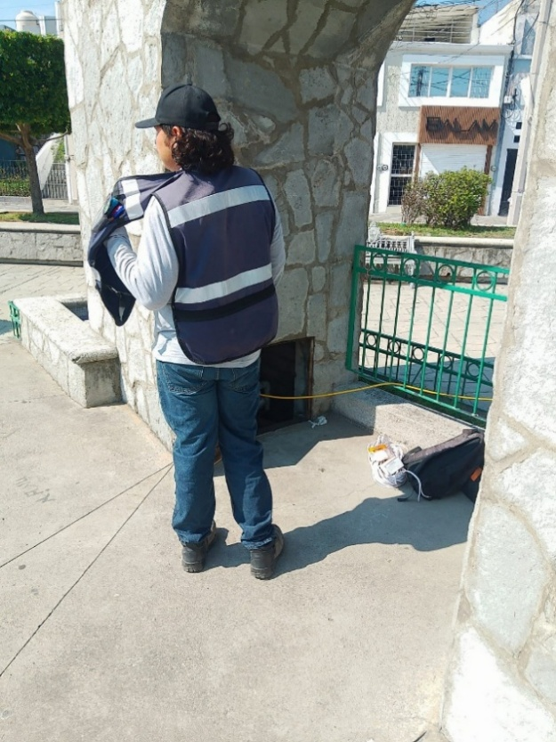
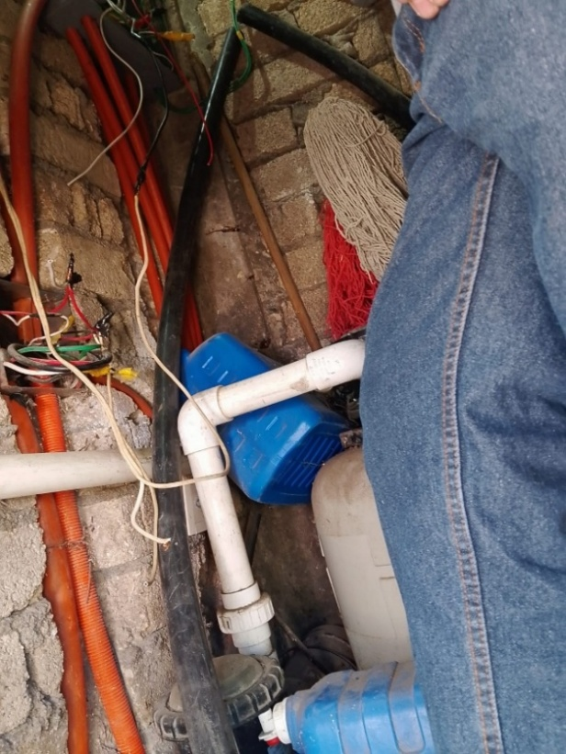

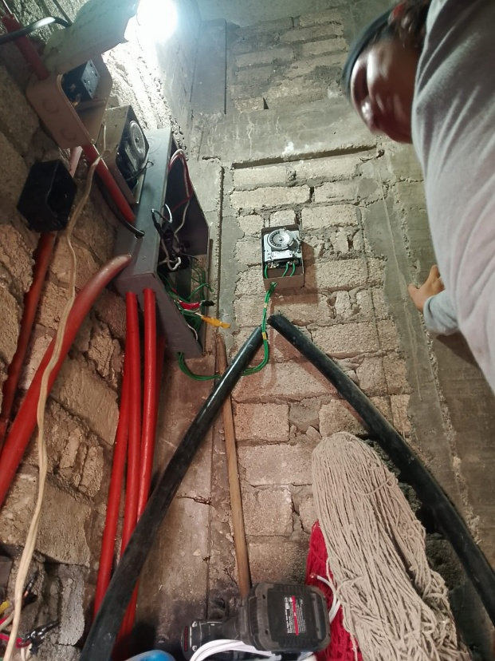

Se conecta mufa ya cometida en la Calle la Abasolo.

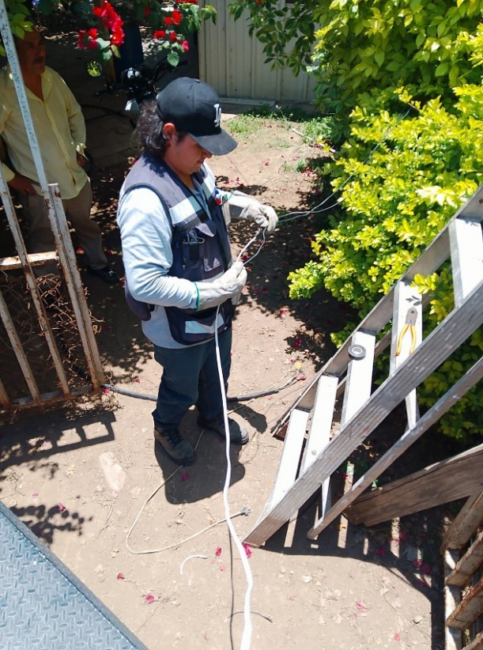
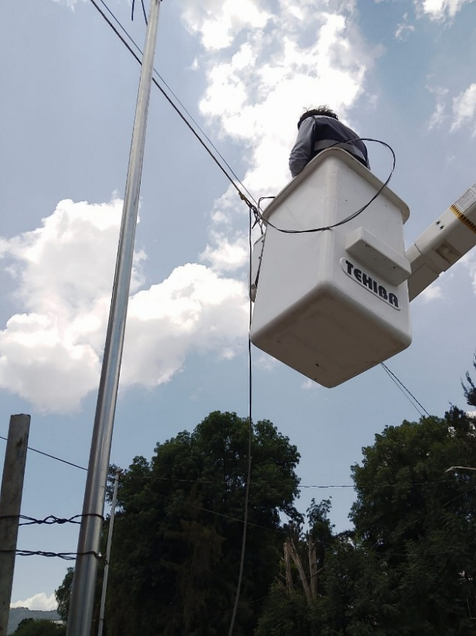

Se realiza Censo de Luminarias 2026 con CFE.

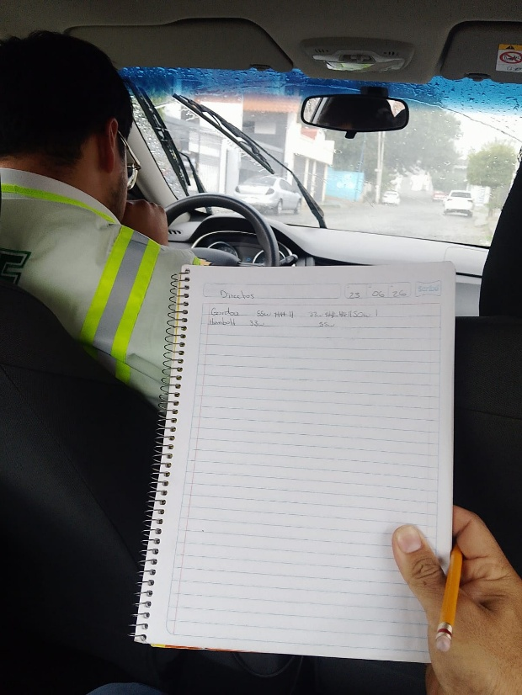

Se realiza Censo de Luminarias 2026 con CFE.

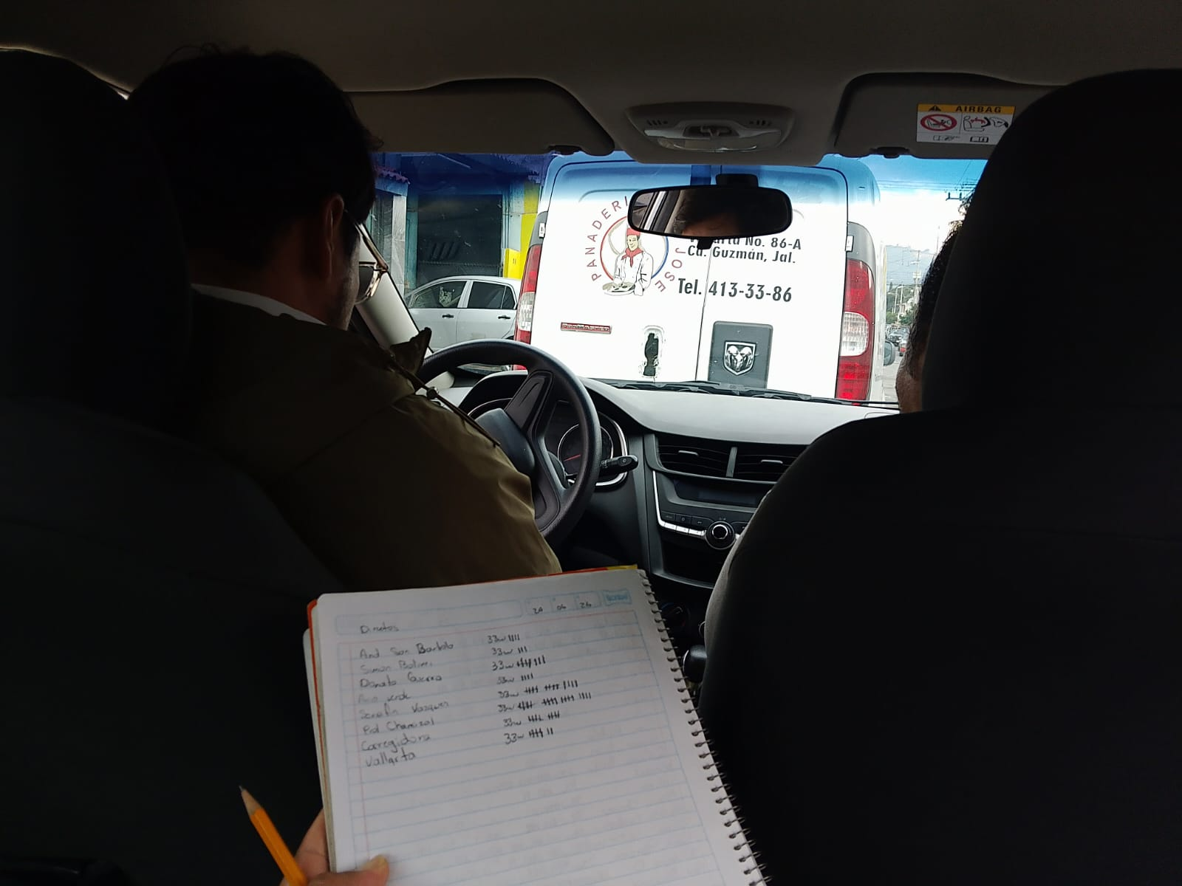

Se revisa bomba de aguan en el Parque Ecológico las Peñas.

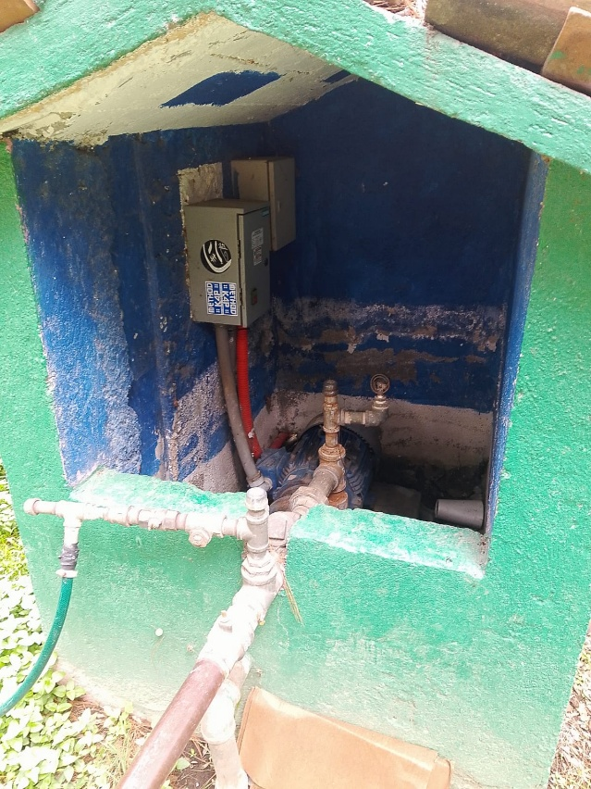
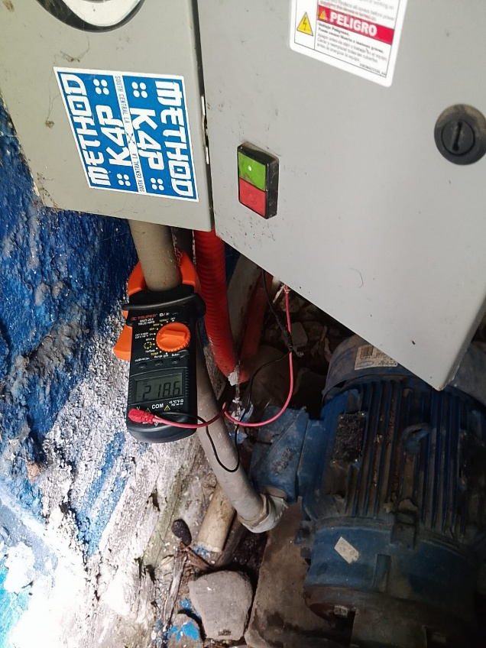

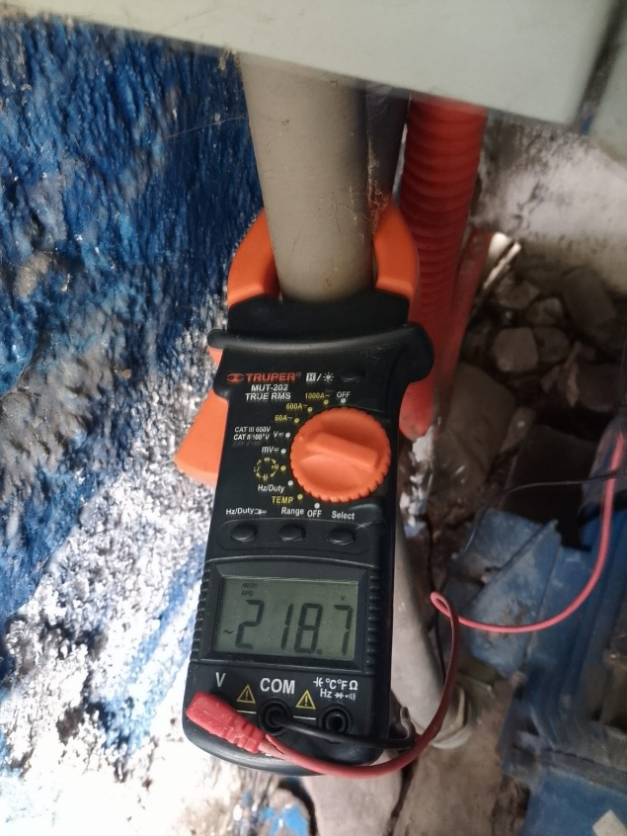
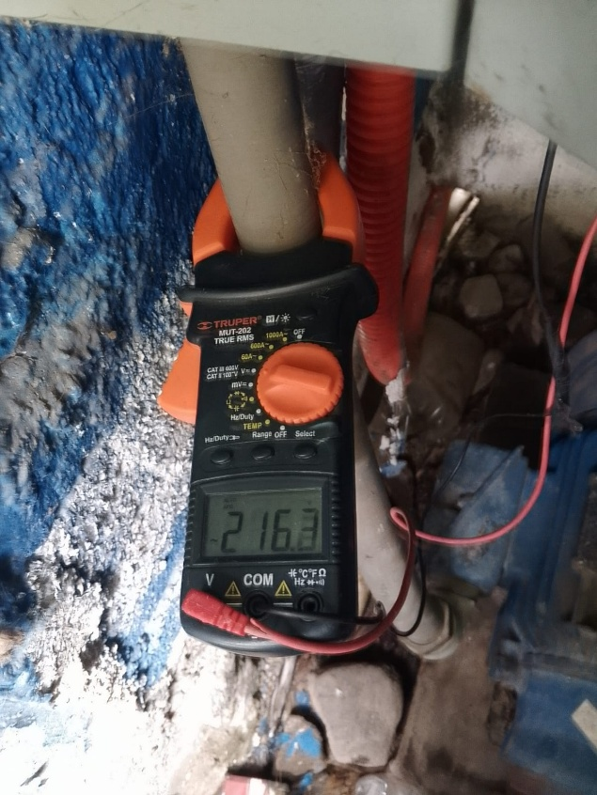

Se realiza Censo de Luminarias del Sector II por parte de Alumbrado Público.
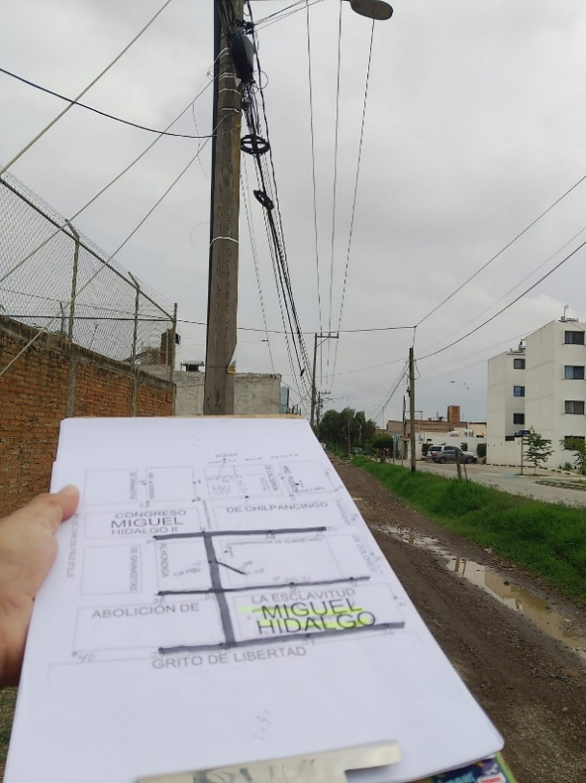
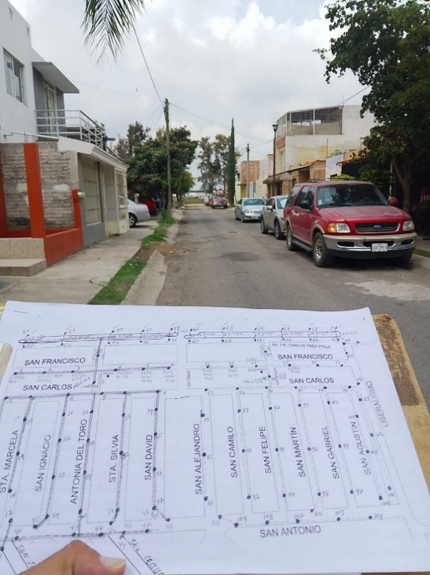

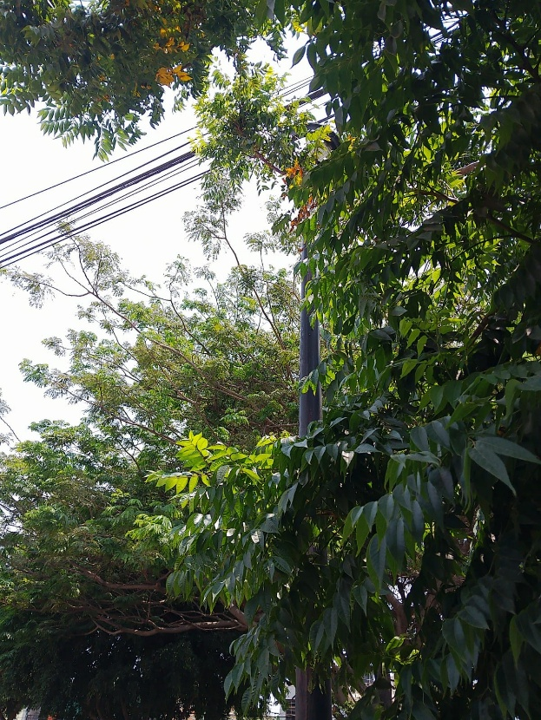
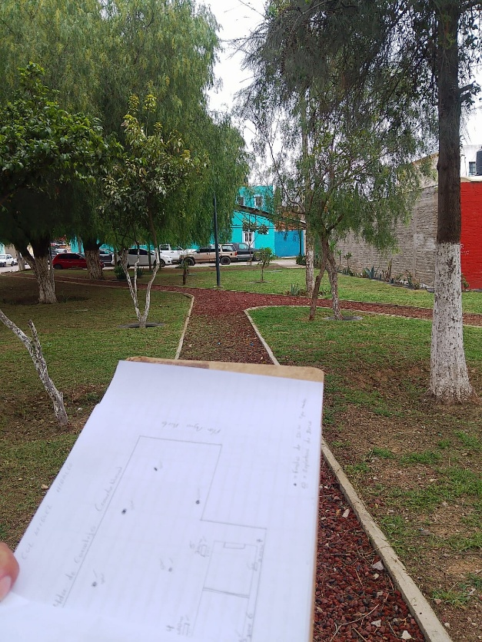

Se acude al Cementerio a revisar líneas dañadas por caída de árbol en el interior del Cementerio Municipal.
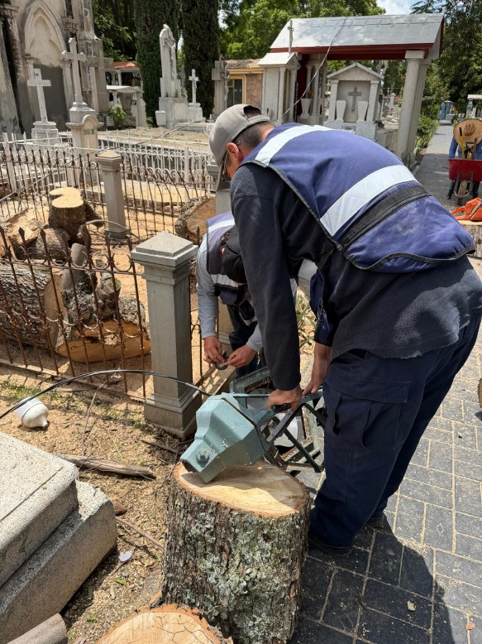
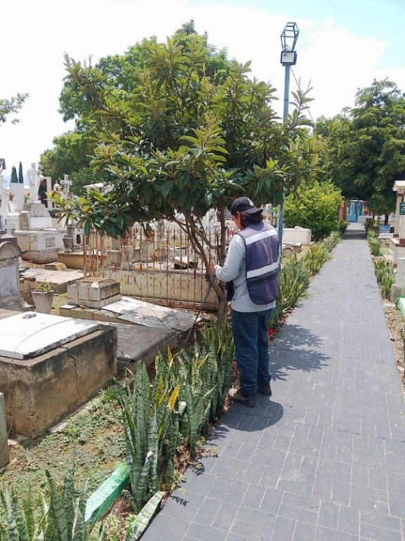

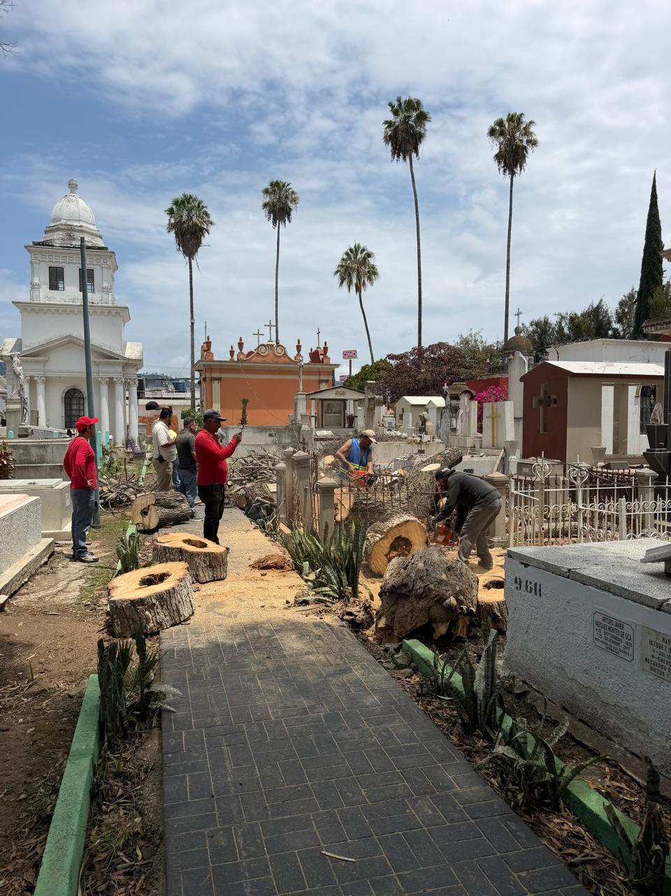
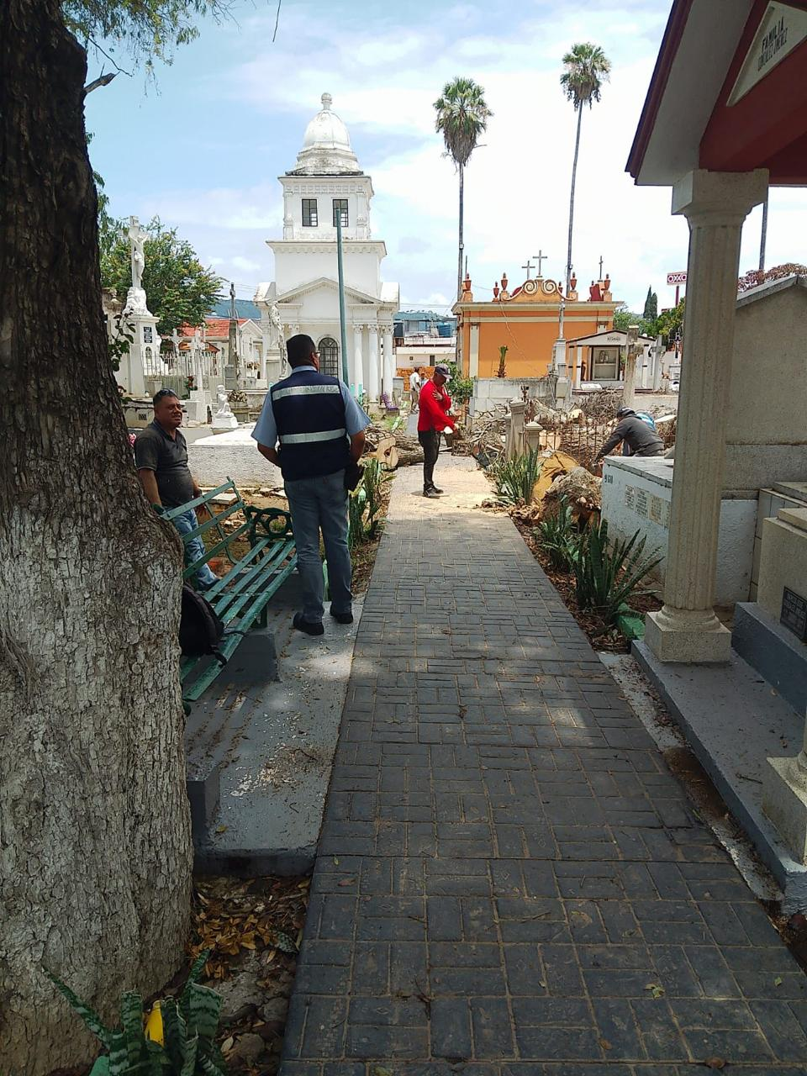

Censo de Luminarias 2026 sector II en la Colonia Puerta de Cadenas.

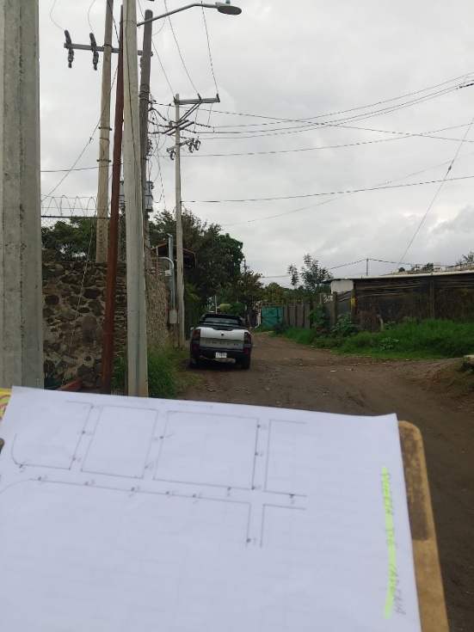

Se realiza Censo de luminarias 2026 con CFE.

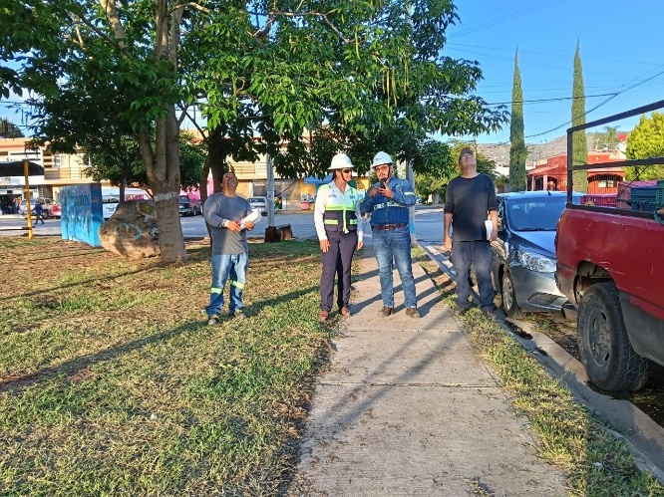
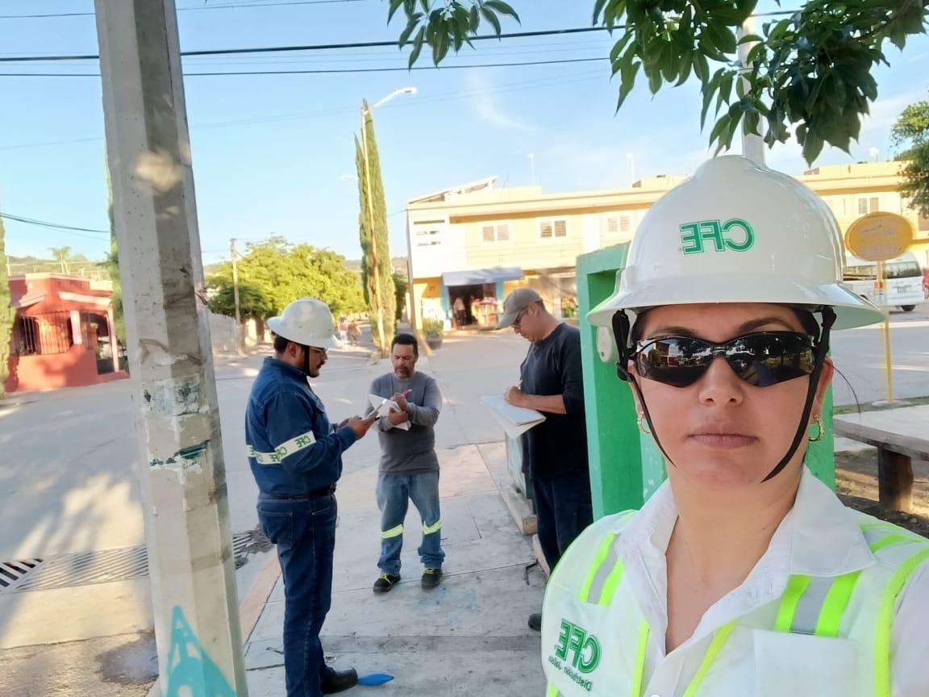

Se acude a una reunión Fiestas Josefinas en la sala de juntas, de la Santa Iglesia Catedral.

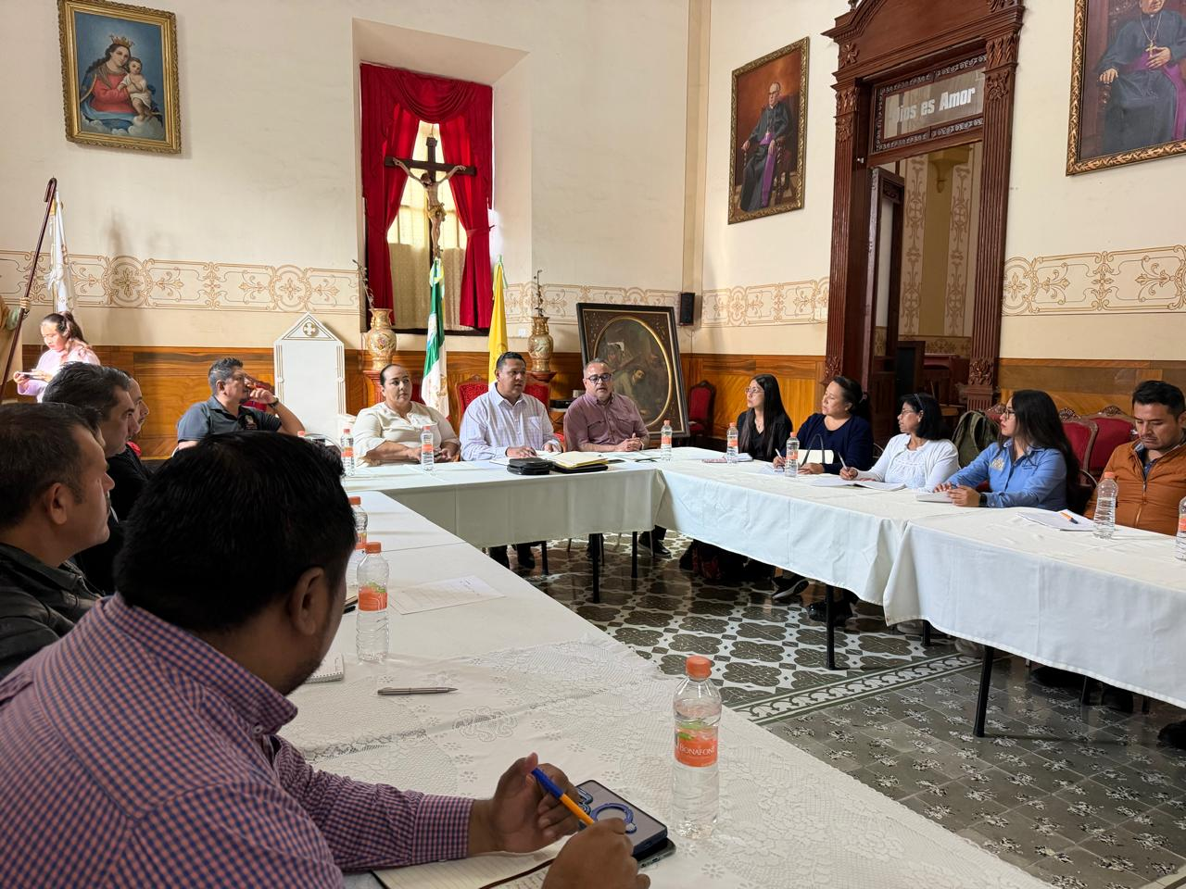

Se acude a una reunión en la Oficina de Jefe de Gabinete.

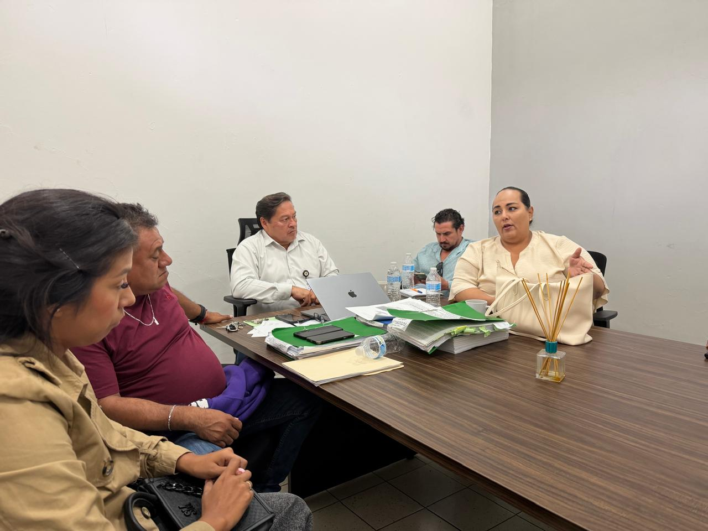

Se acomoda acometida en el interior del Cementerio Municipal.

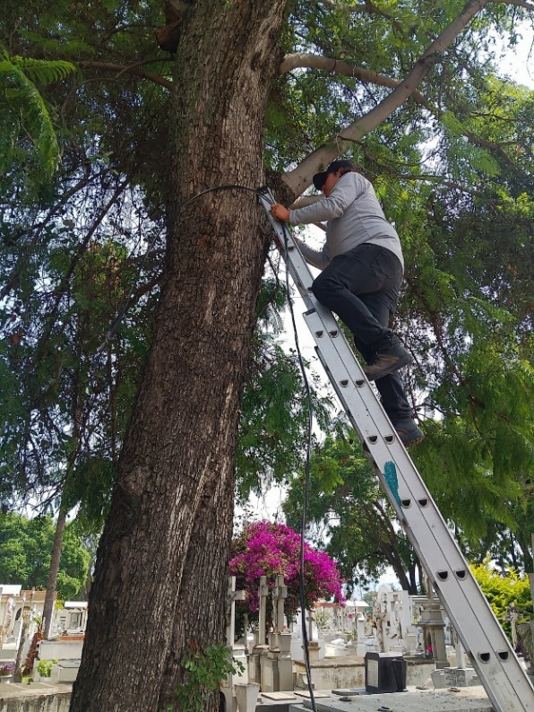
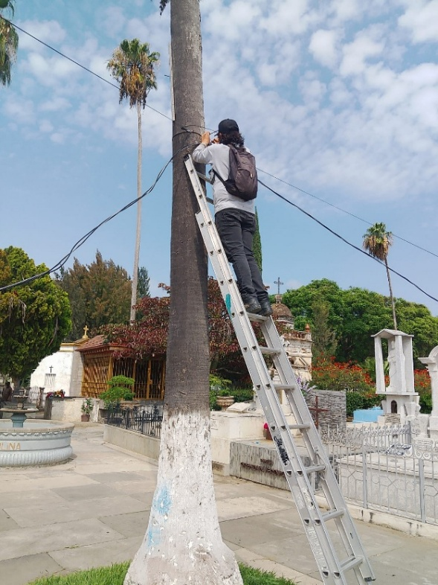

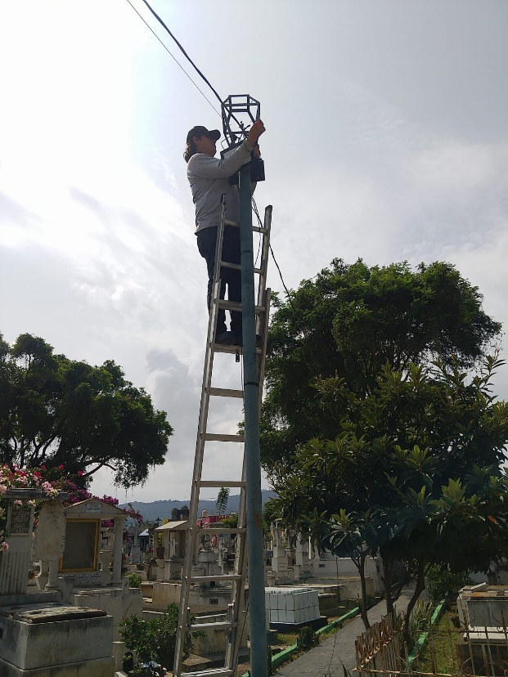
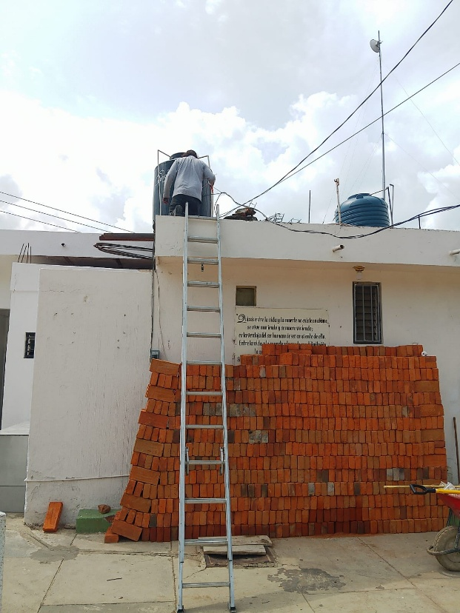

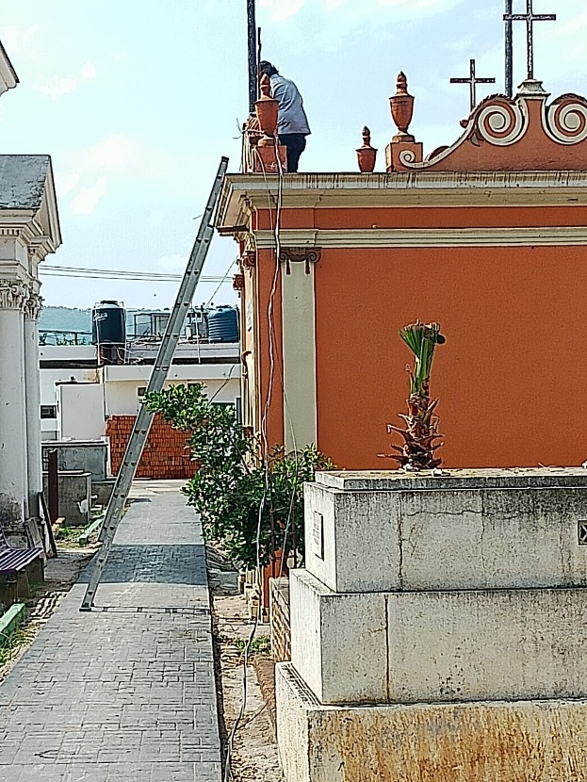
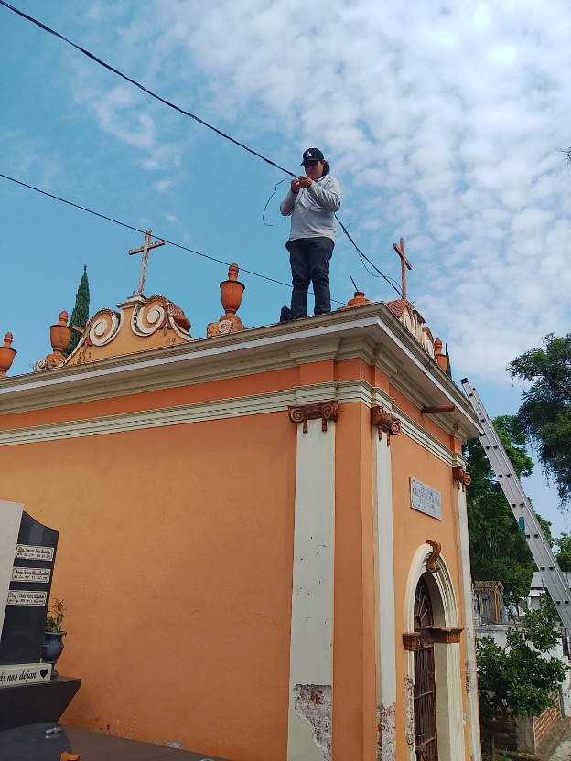

Se retiran 2 reflectores del área verde de la colonia 20 de noviembre.

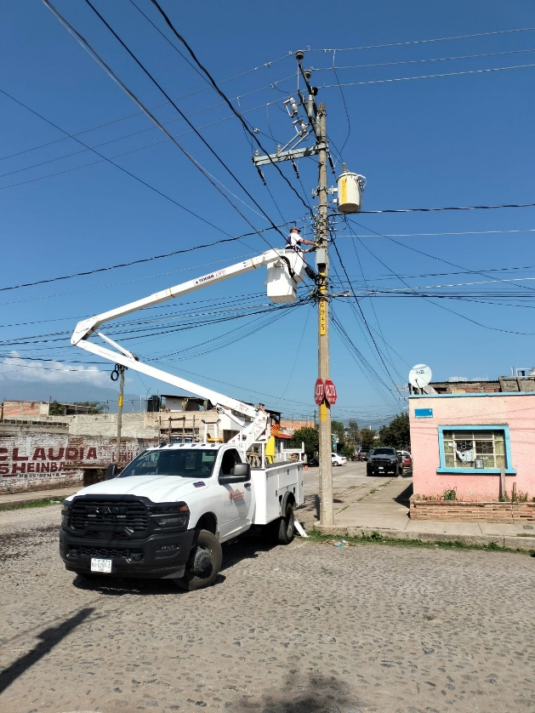
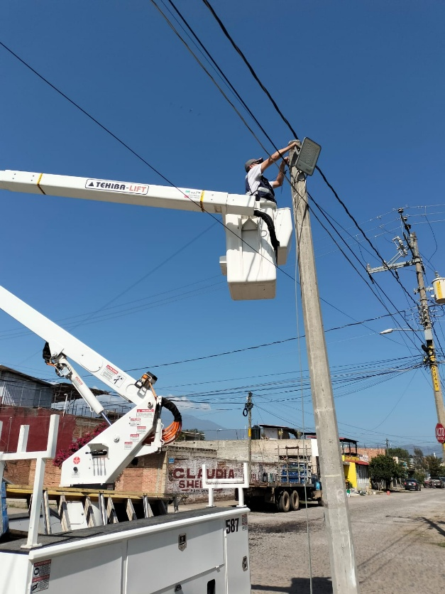

Se instalan tuberías, centro de carga, para un nuevo servicio en las Oficinas de Protección Civil.

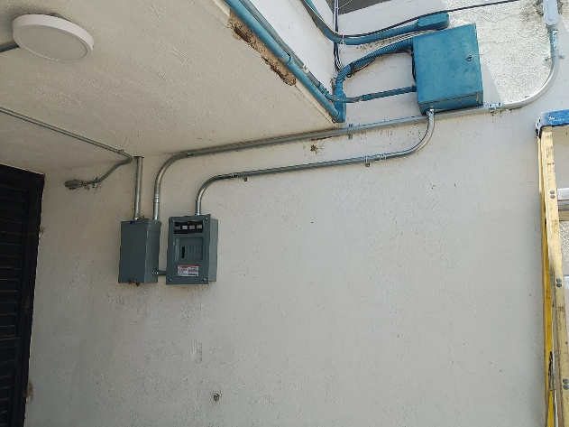
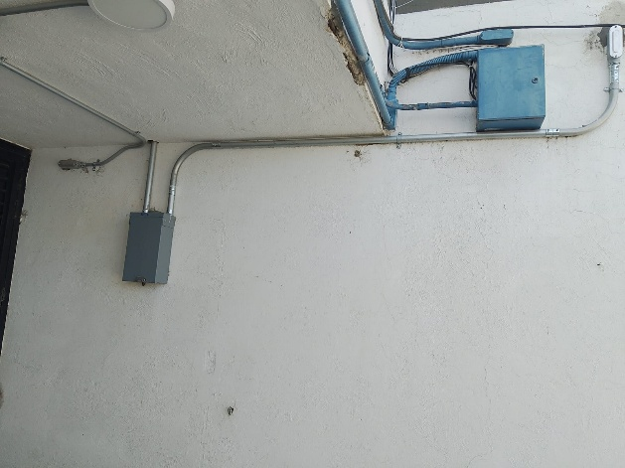

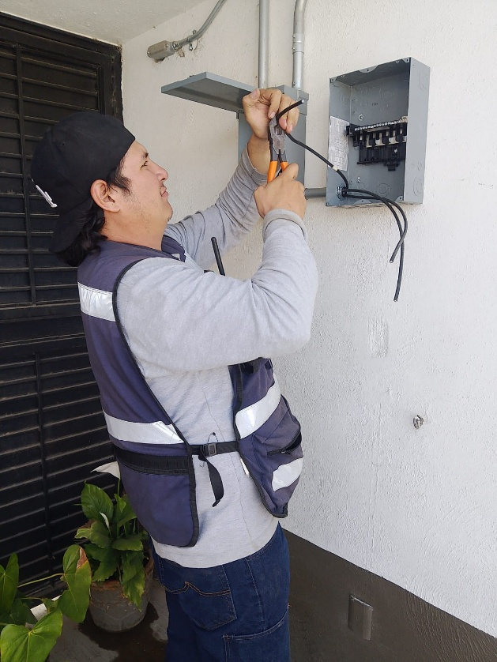
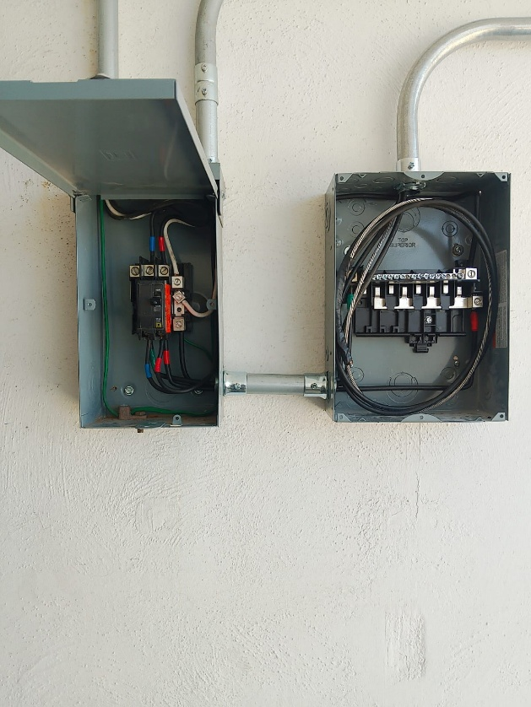

Se asiste a una video conferencia con personal de CFE, sobre luminarias en Sistema Directo.
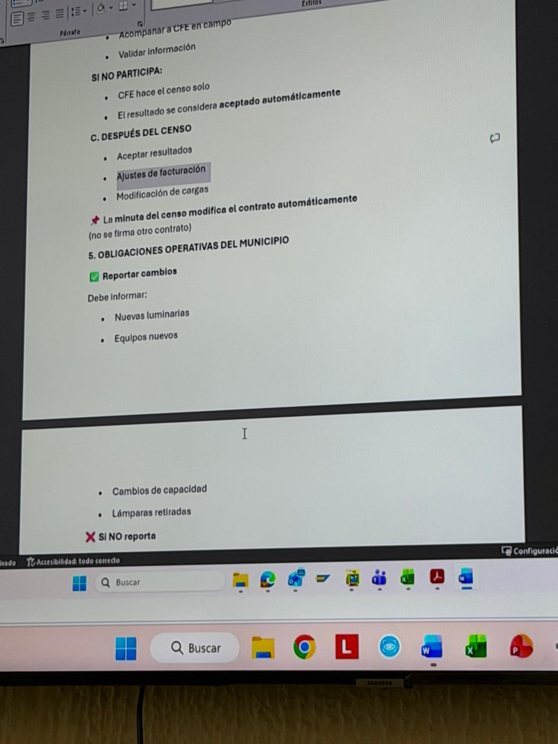
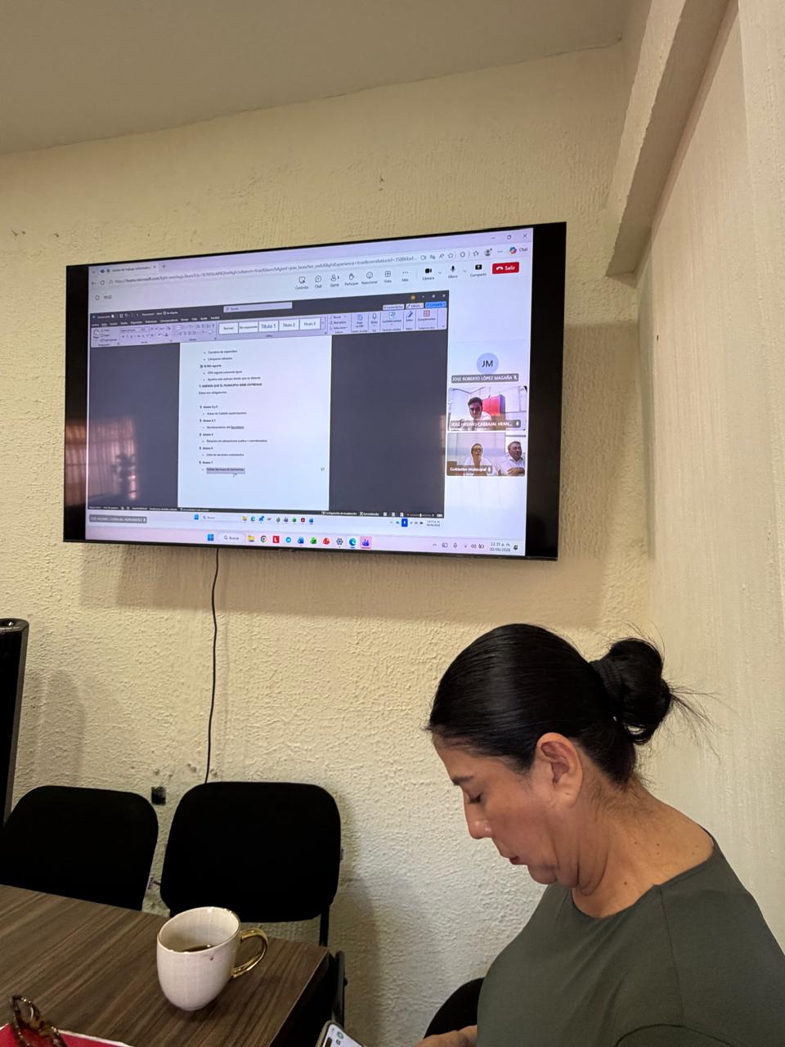

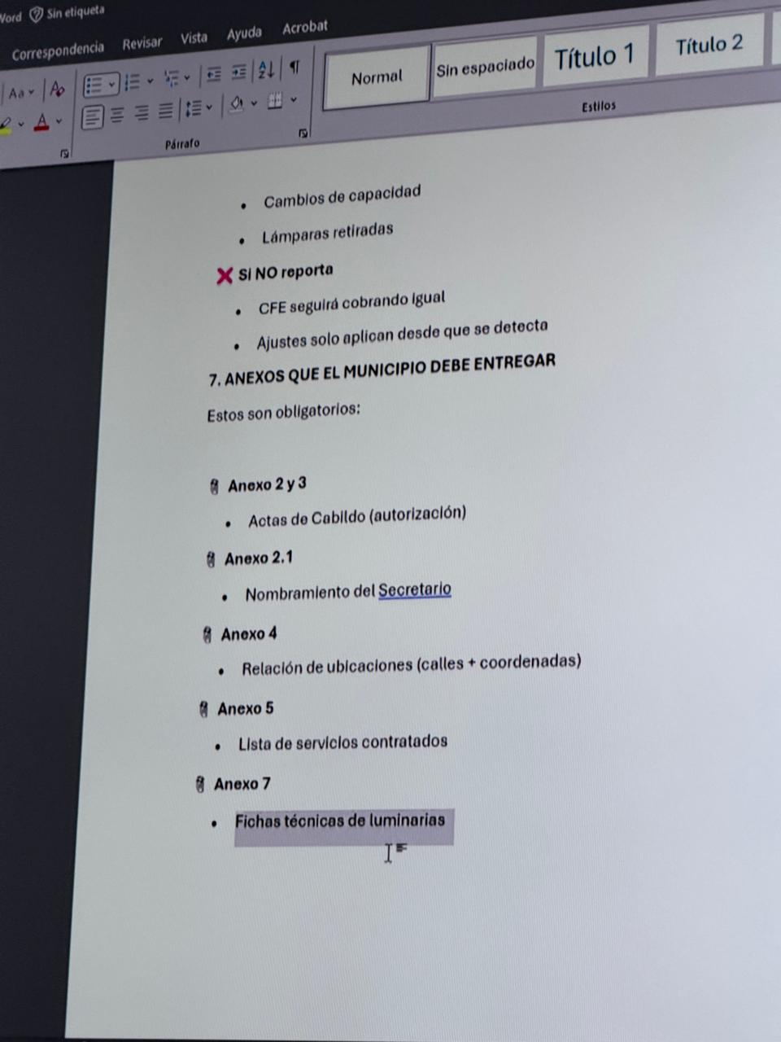

Se repara línea trozada en las bodegas del Tianguis Municipal.
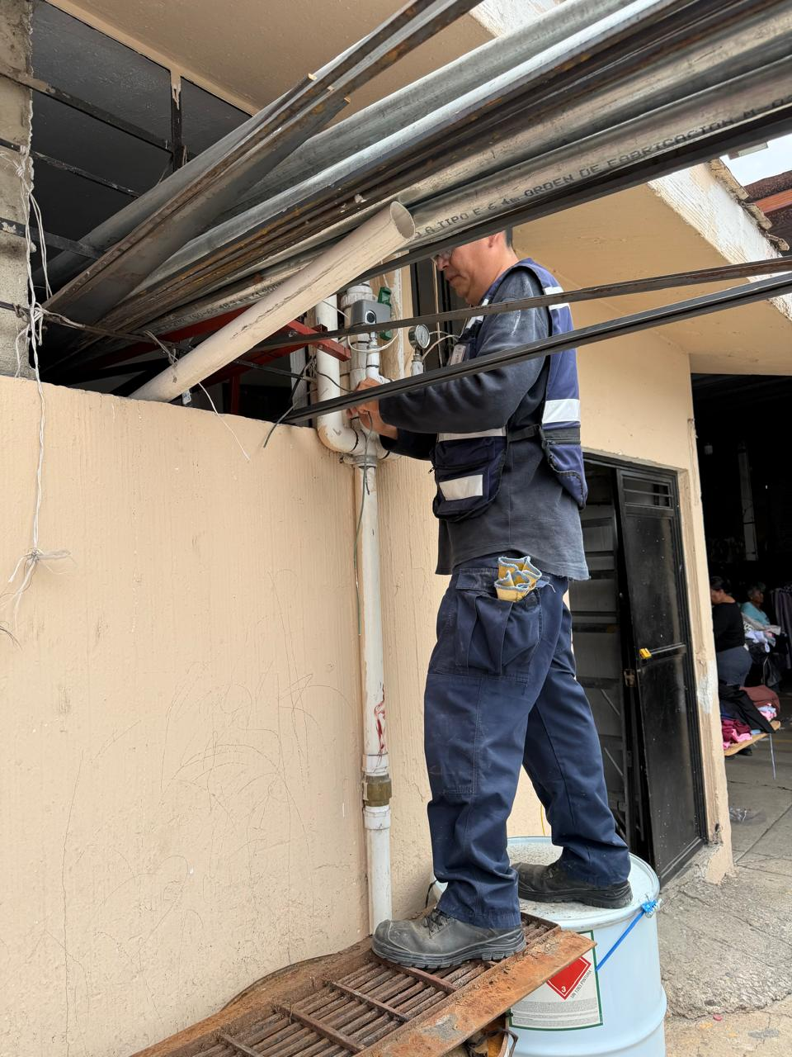
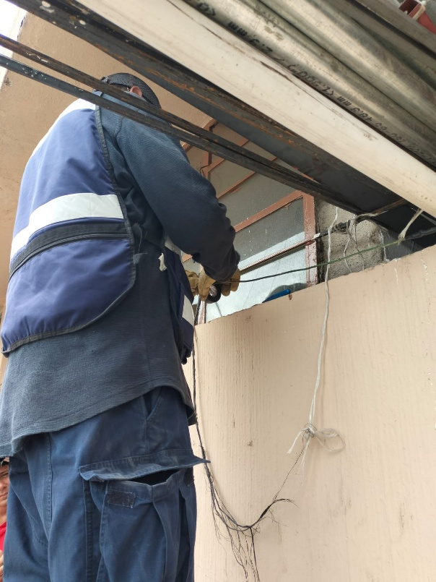

Se cambian 2 reflectores en la Calle San Diego # 11 y # 4 en la Providencia.

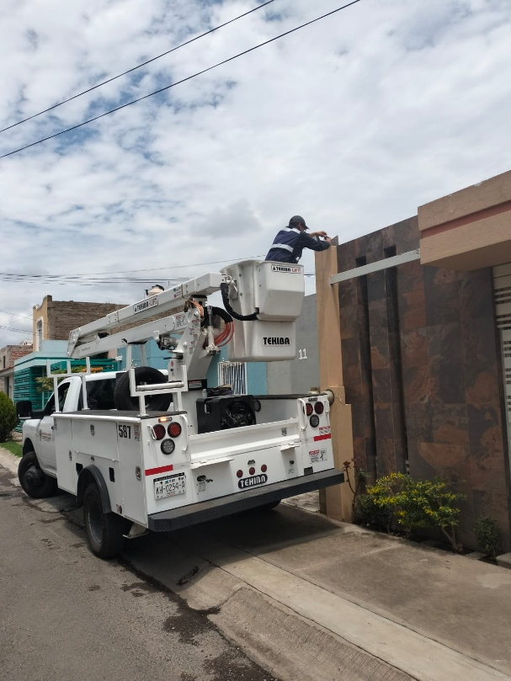
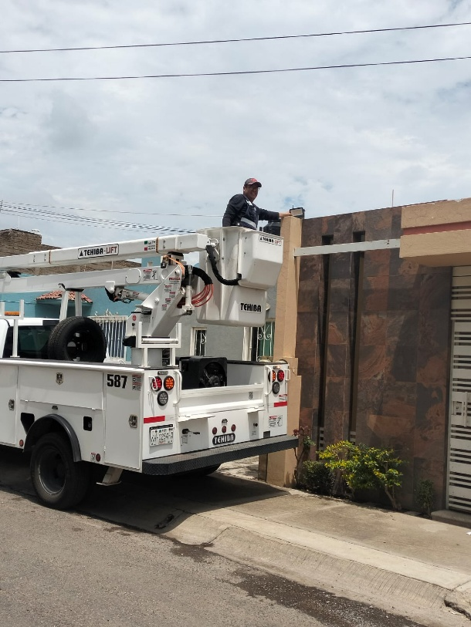

Se retira línea con Socket y focos, en el árbol frente a presidencia.

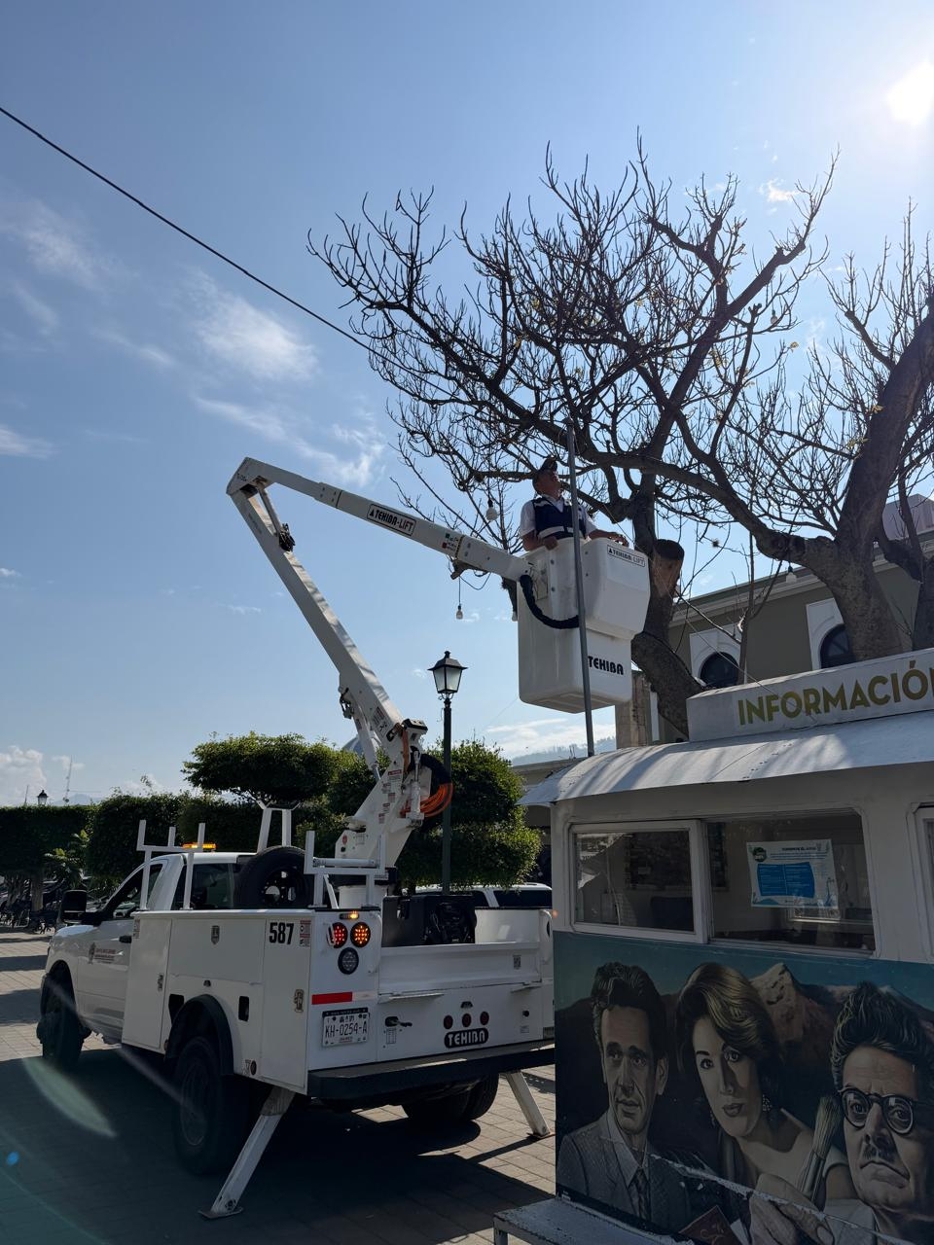
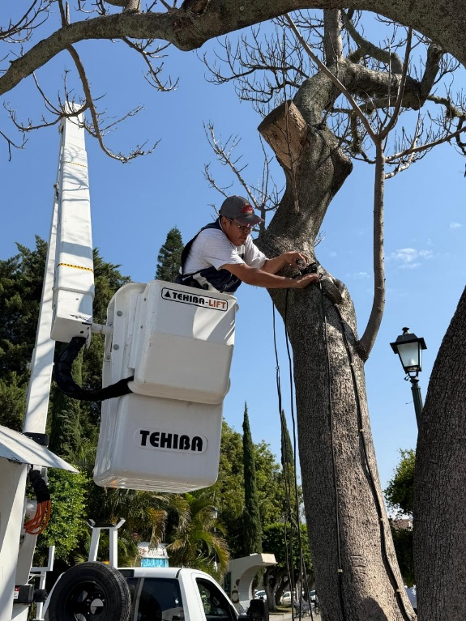

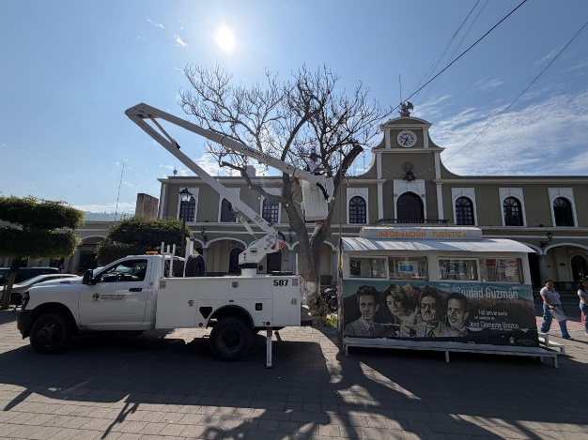
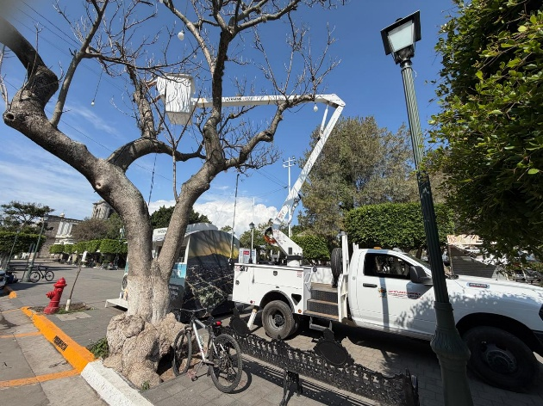

Se restira línea de Telmex en el Jardín 5 de Mayo.

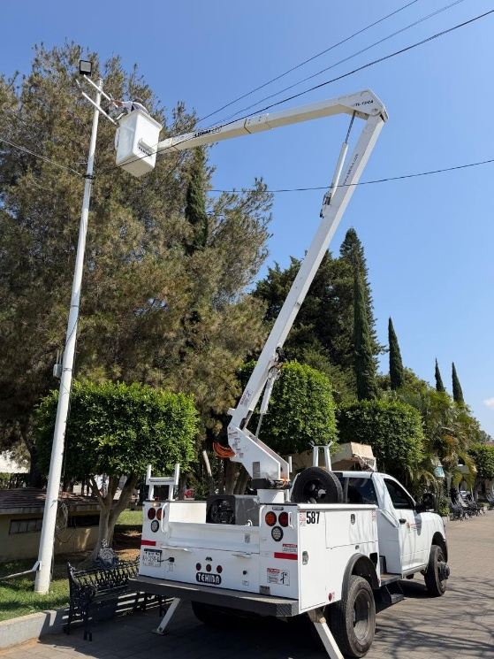
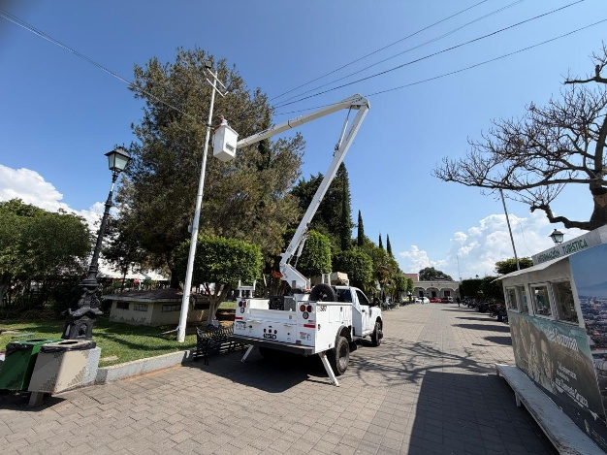

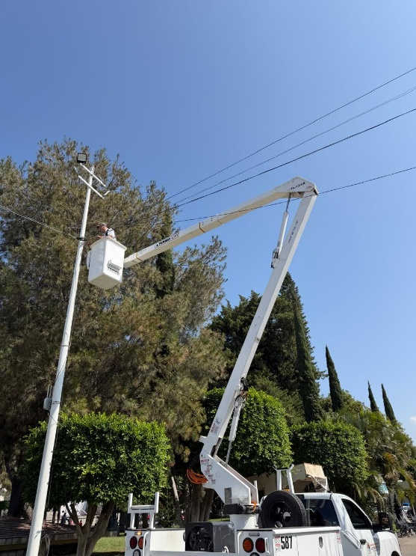
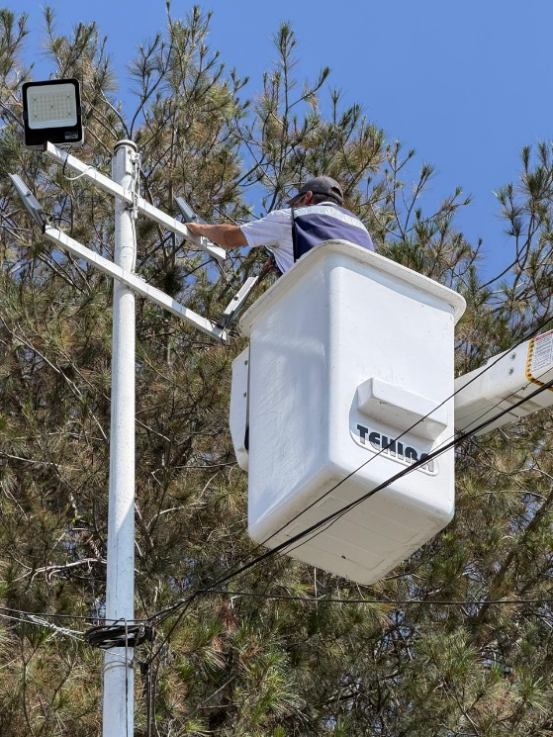

Se retira luminaria caída en la Glorieta de la Diosa Zapotlatena.

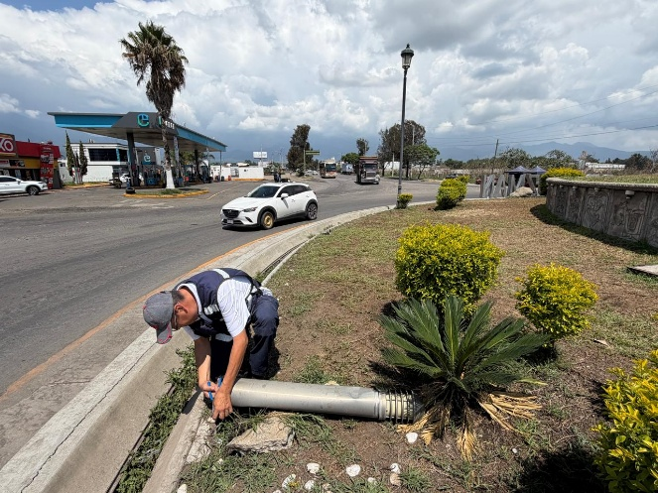
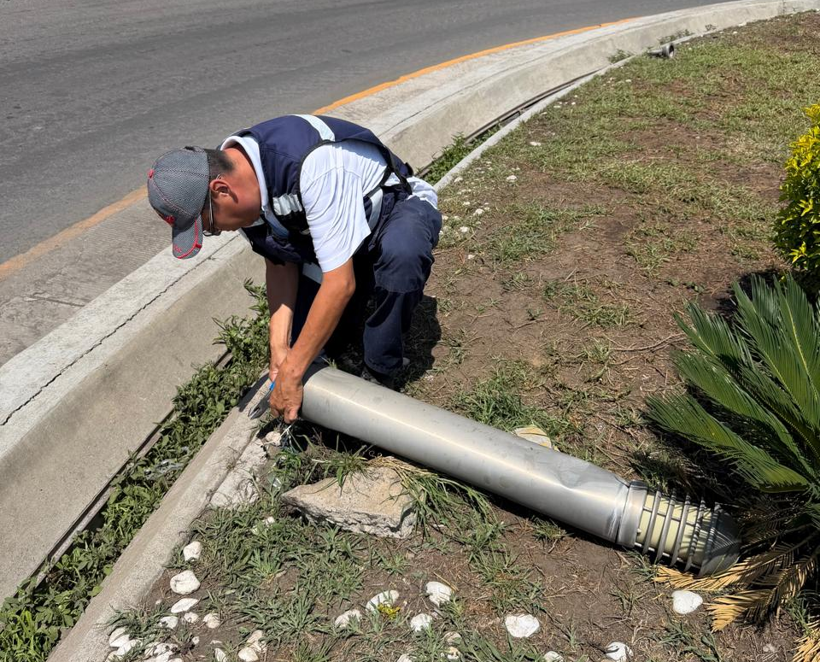

Se conecta mufa del módulo de Turismo en el Jardín 5 de mayo.

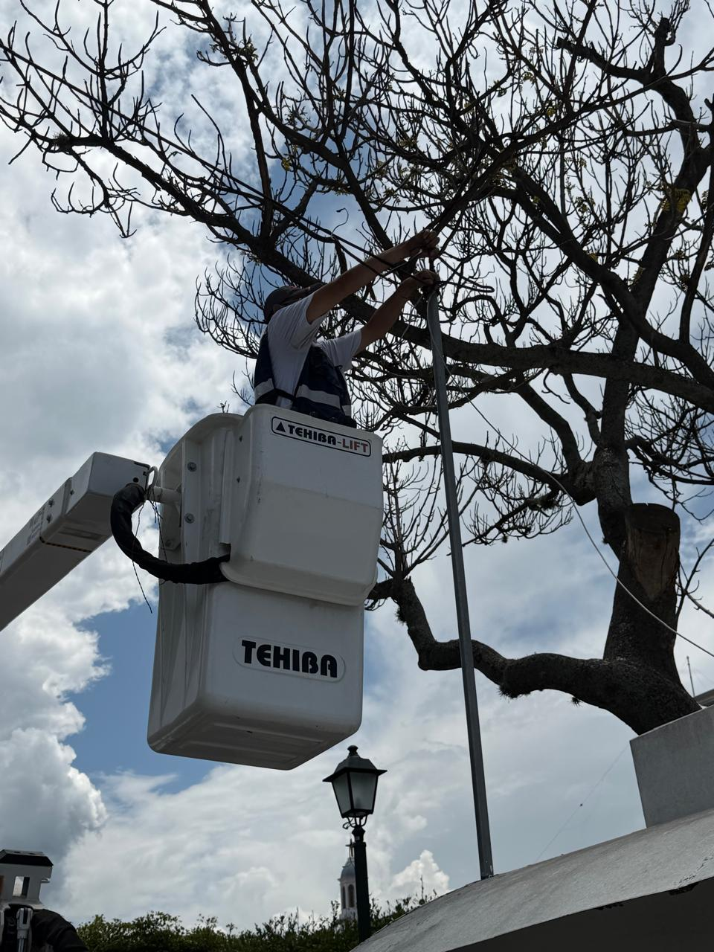
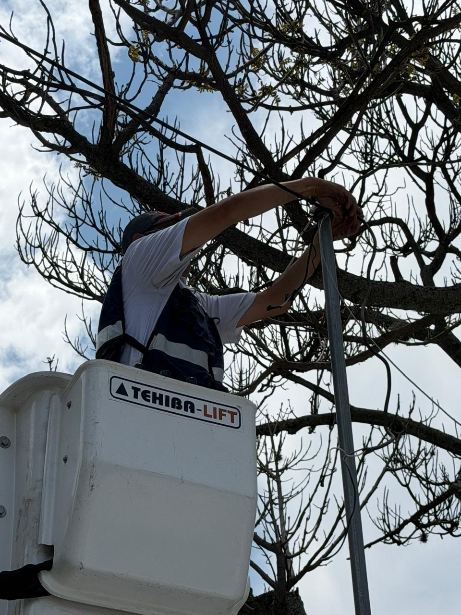

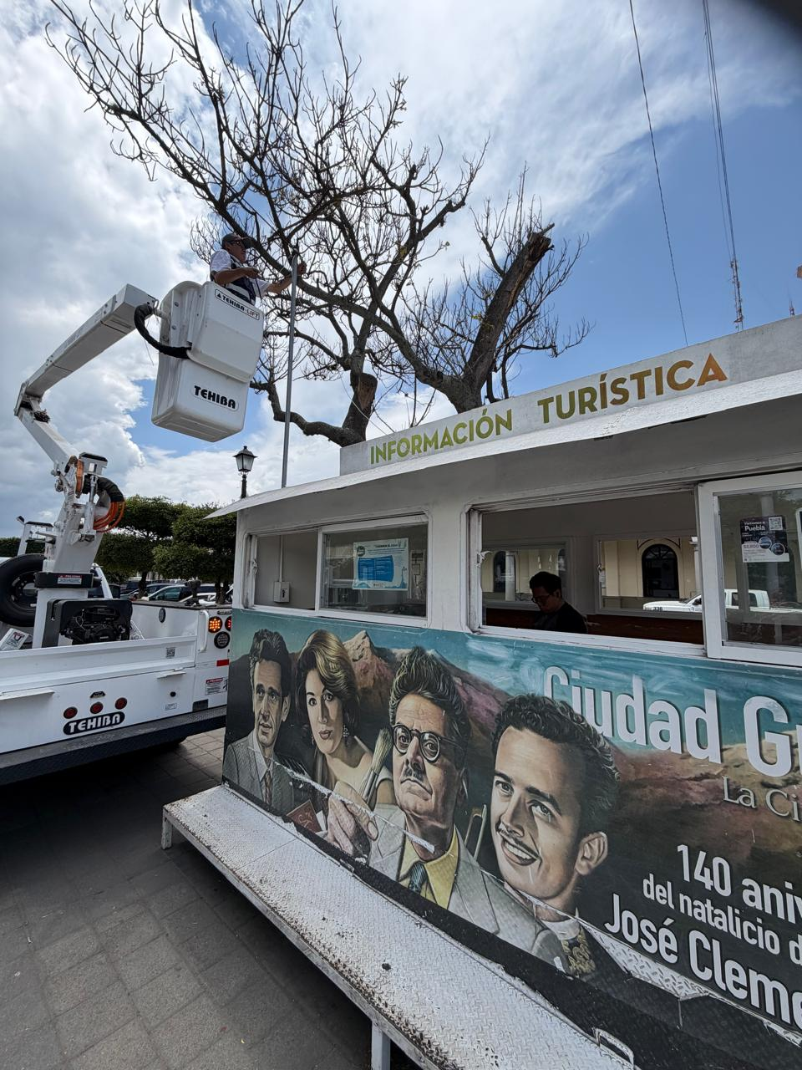

Se instala caja de distribución de centro de carga en la Calle Federico del Toro para el festejo del partido de fútbol.

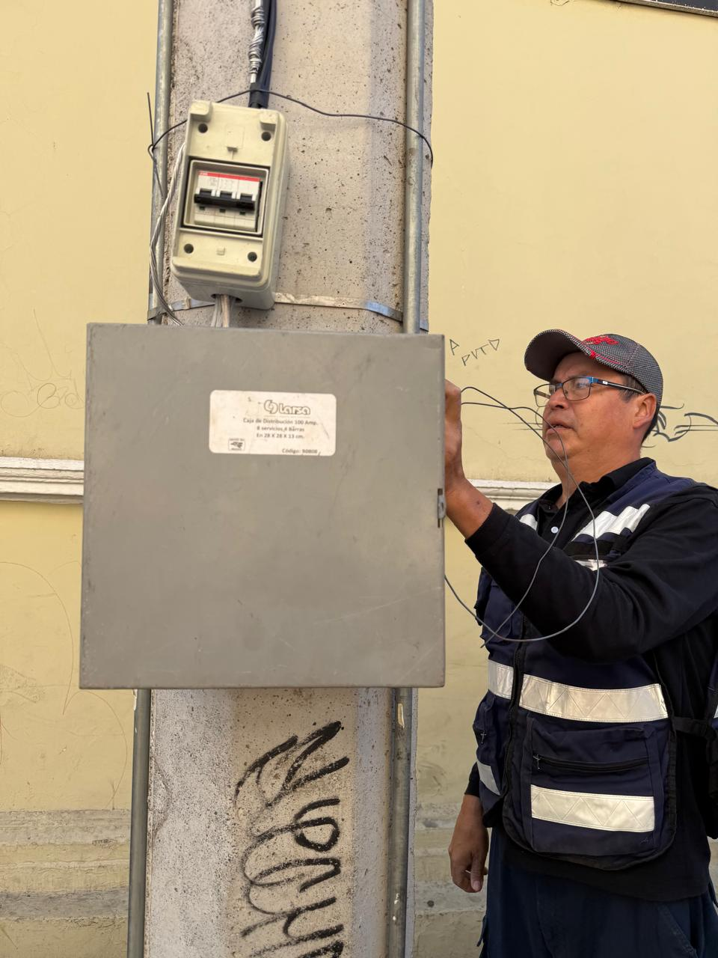
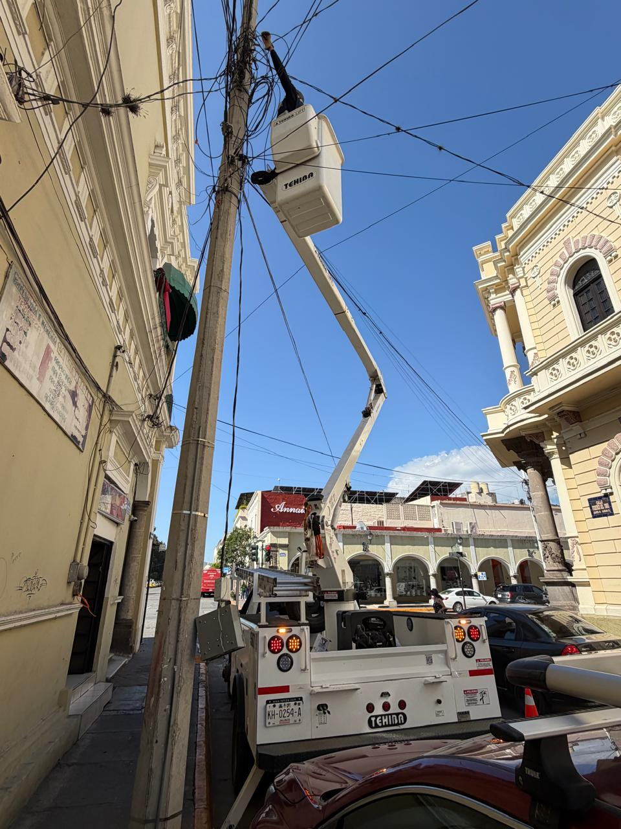

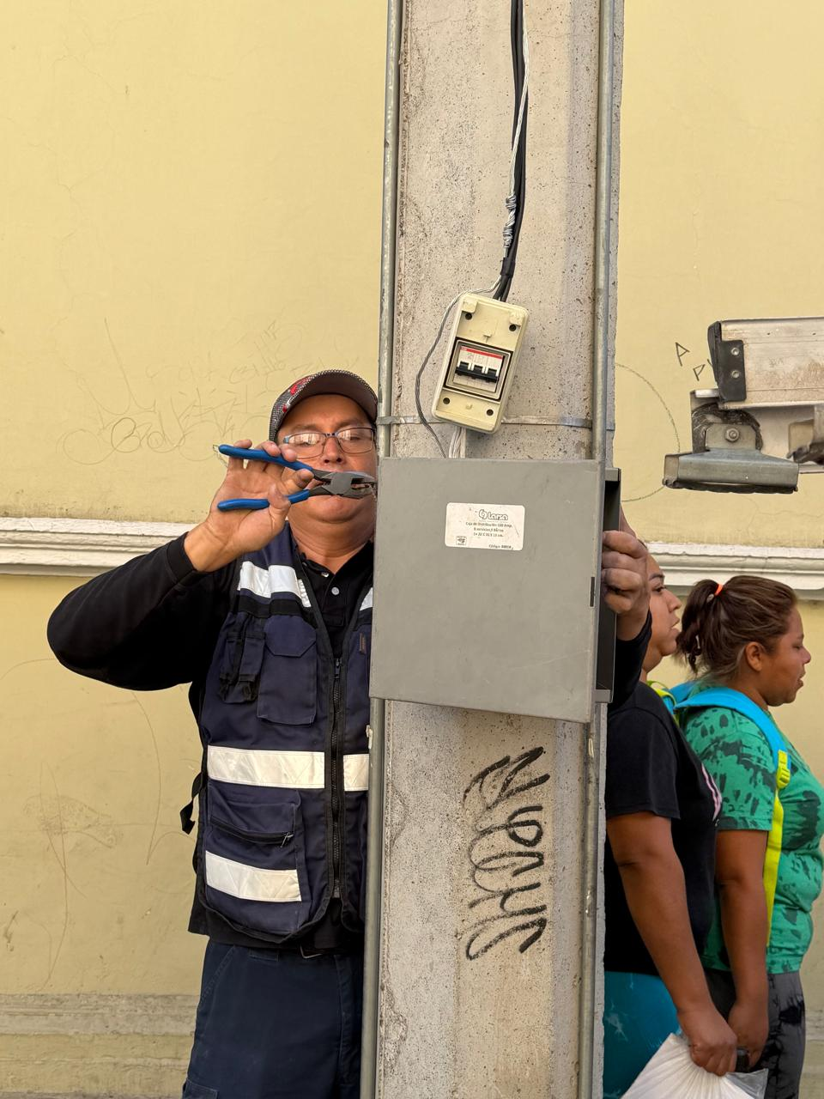
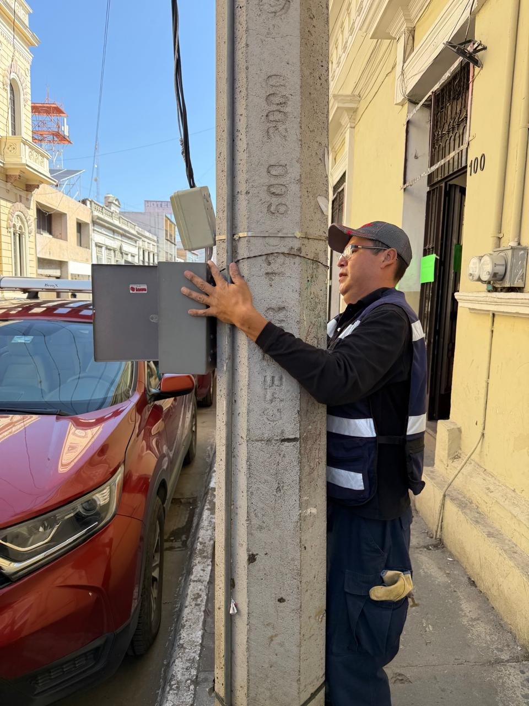

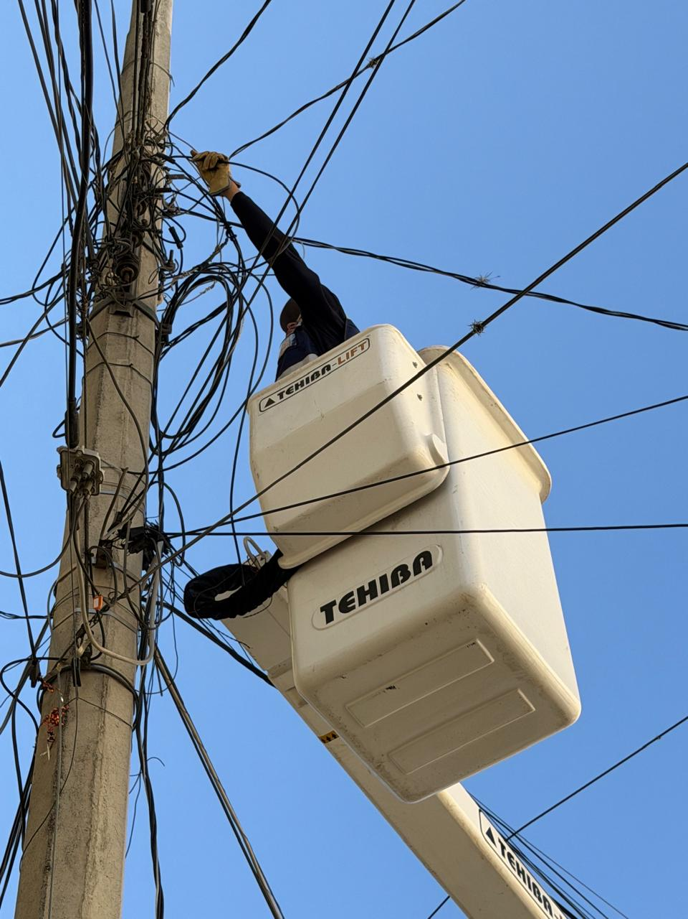

Se conecta línea a 127 volts para baños portátiles.

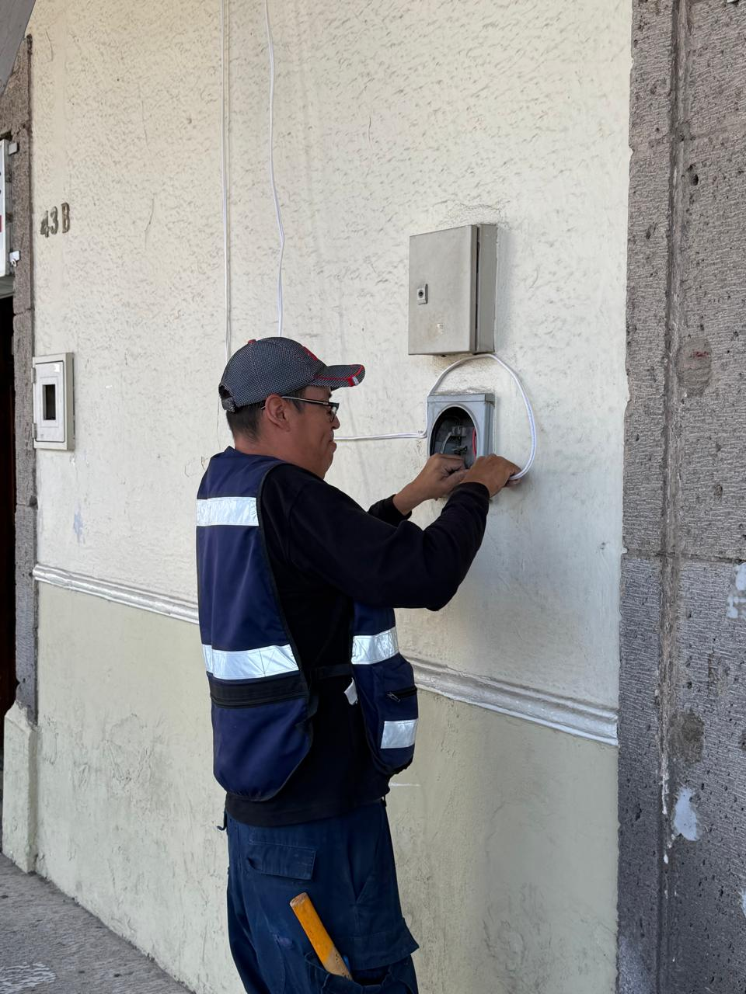
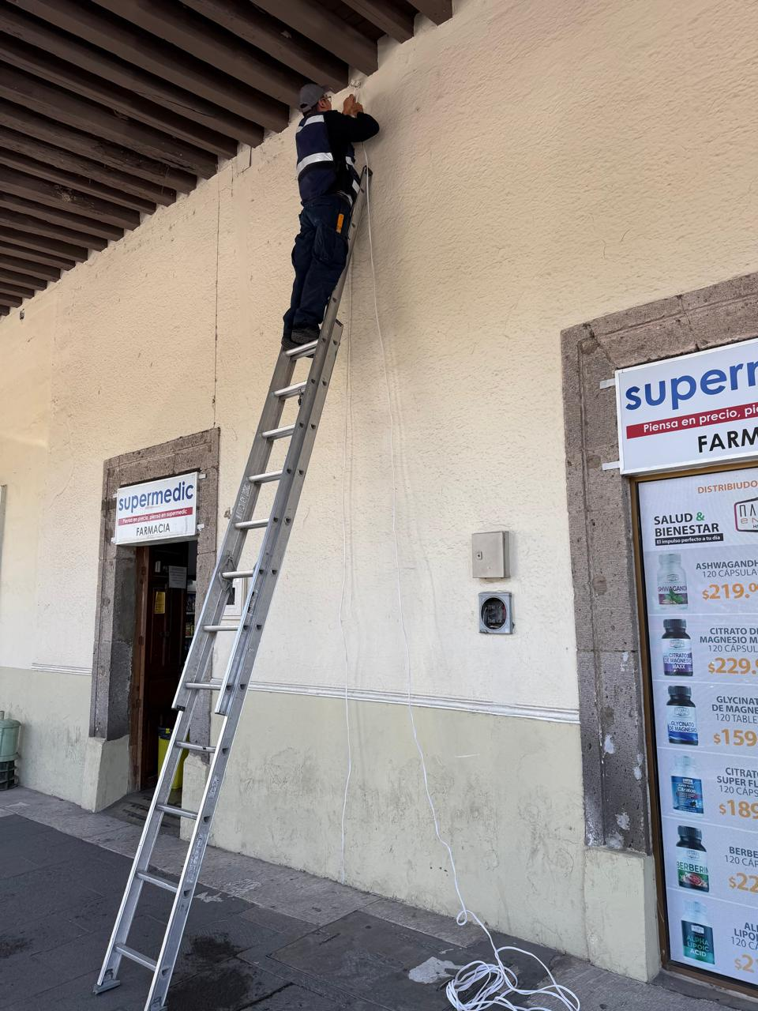

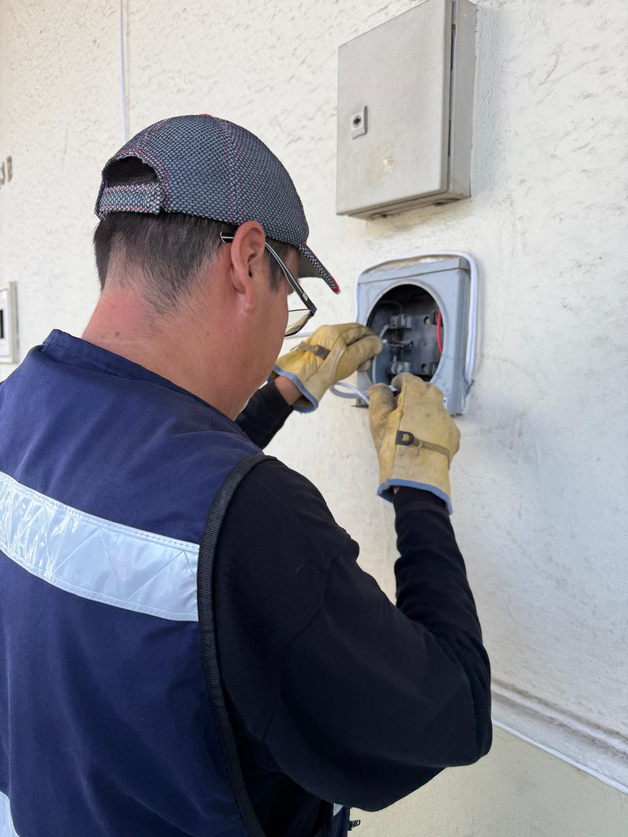
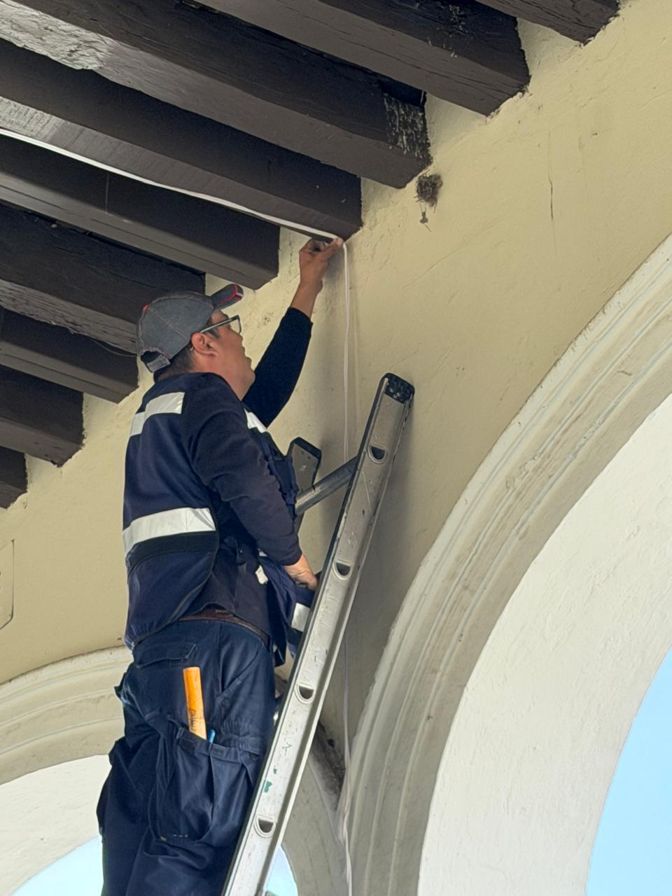

Se cambia reflector dañado en el Mercadito Constitución.

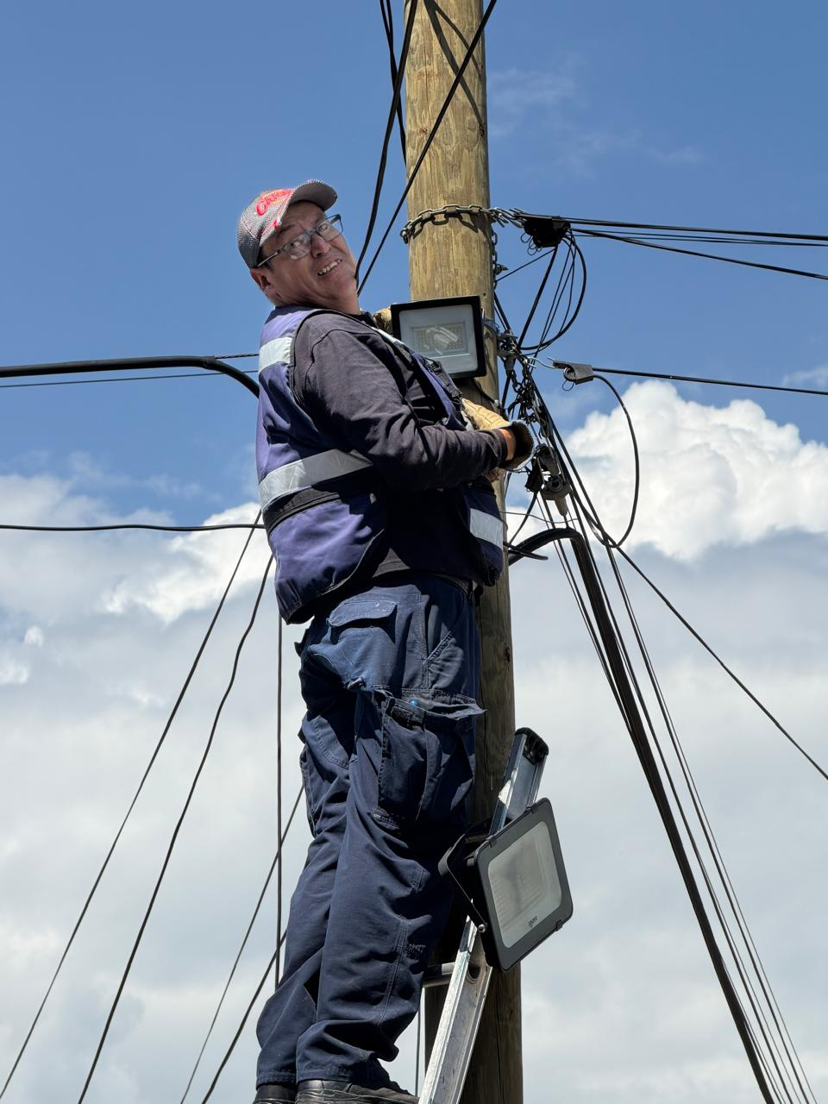
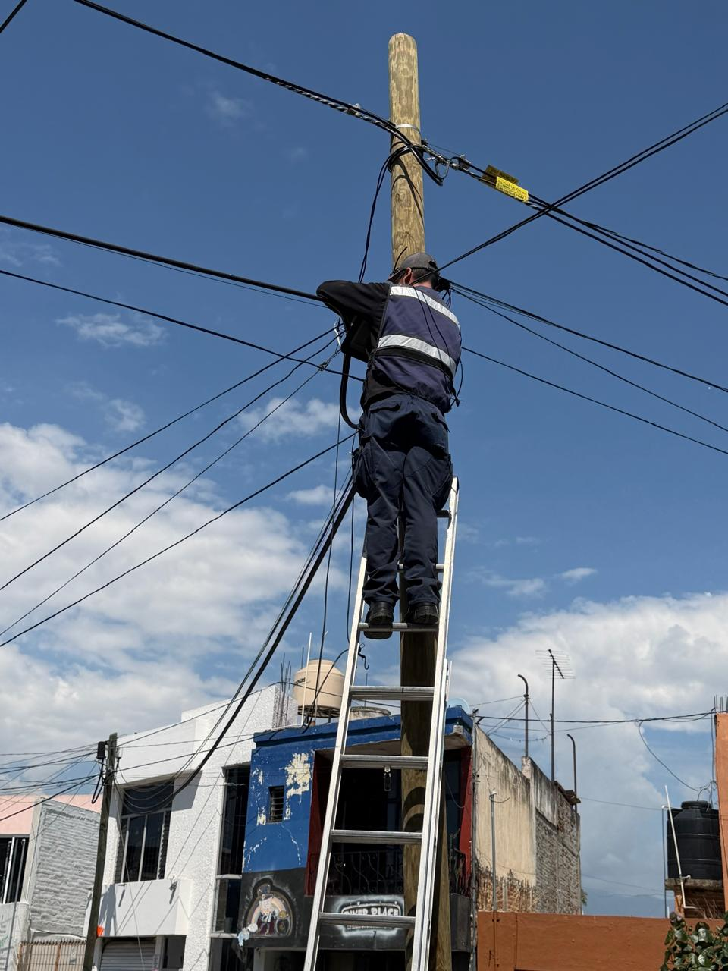

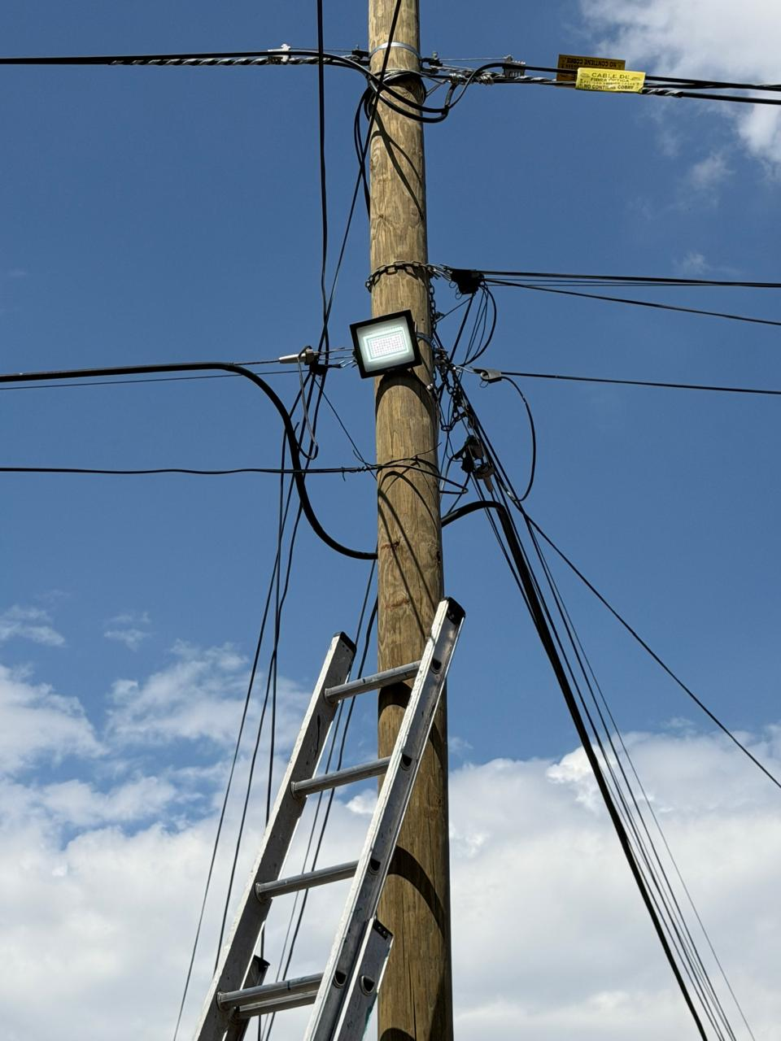
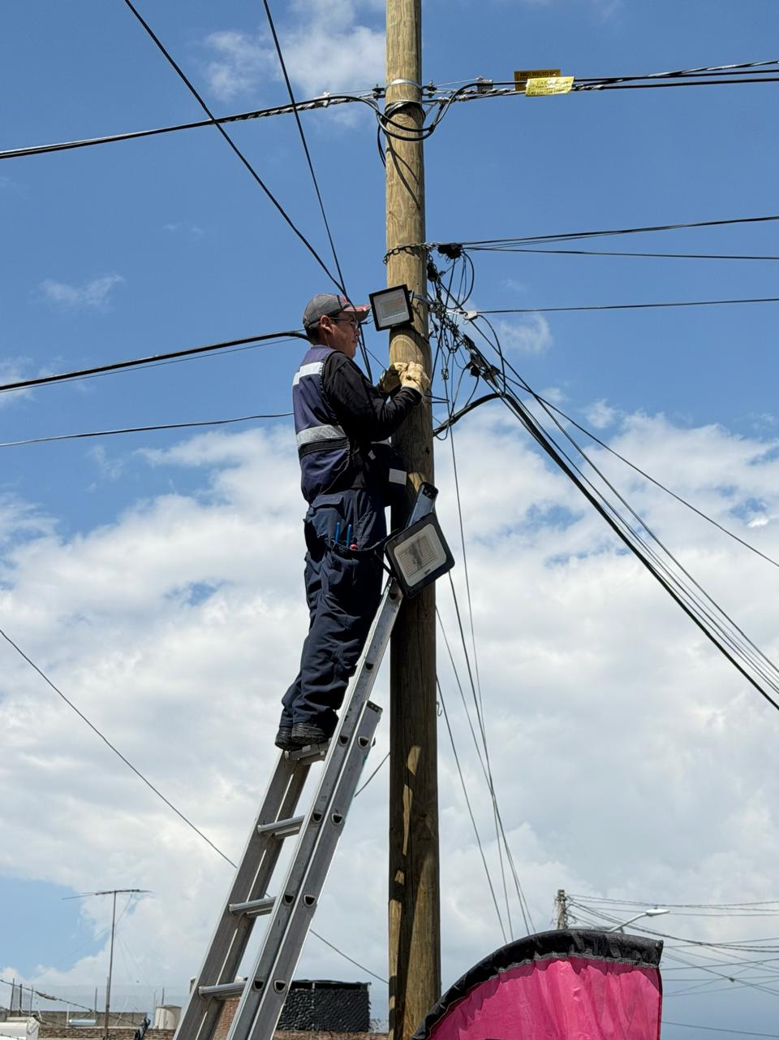

Se cambia lámpara de leds de 50 watts en la calle Jorge Villaseñor Colonia constituyentes.

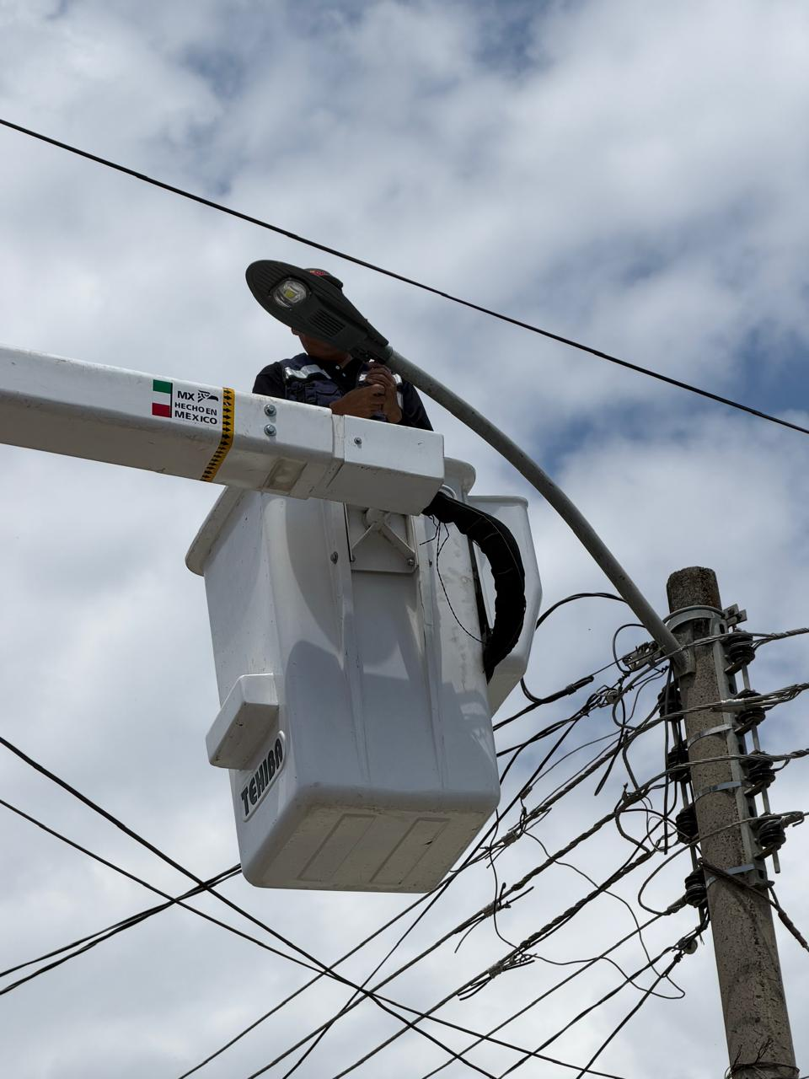
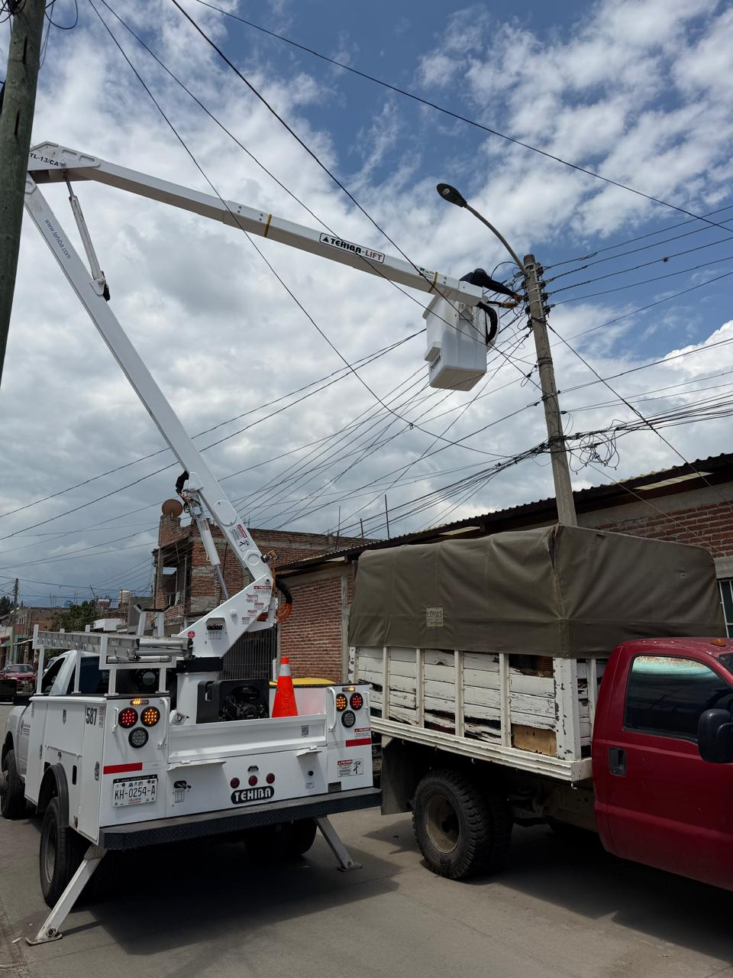

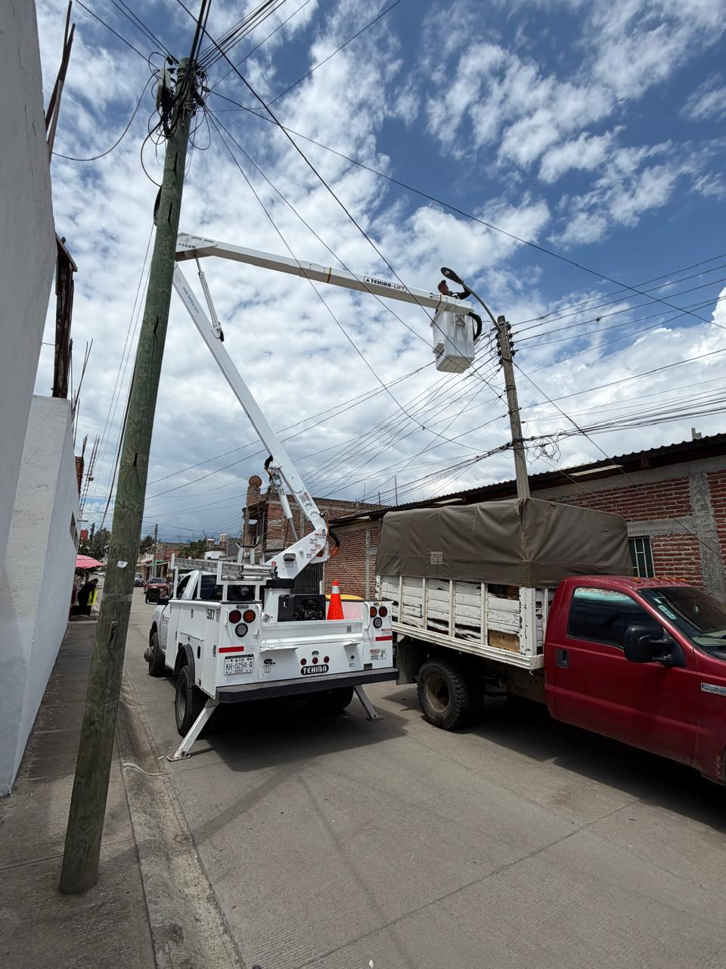
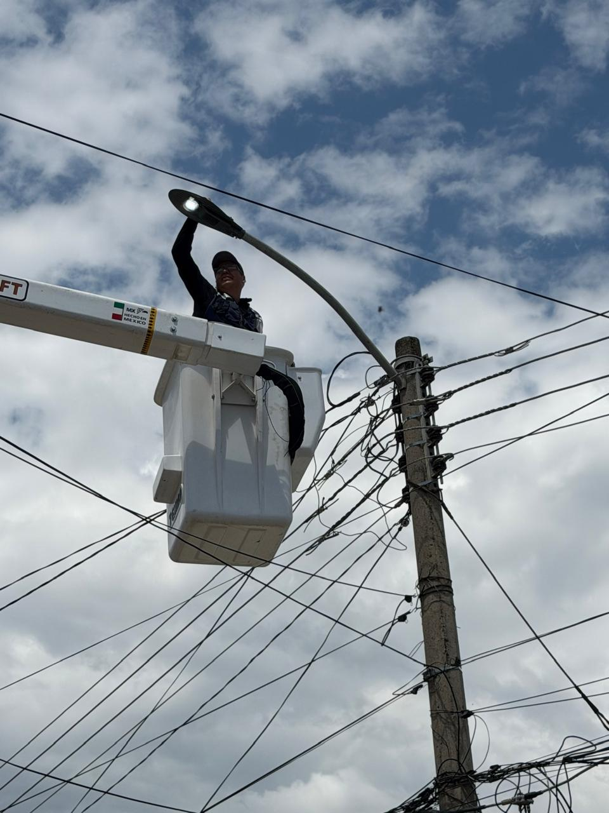

Circuito prendido se repara en el jardín de la Colonia Ejidal.
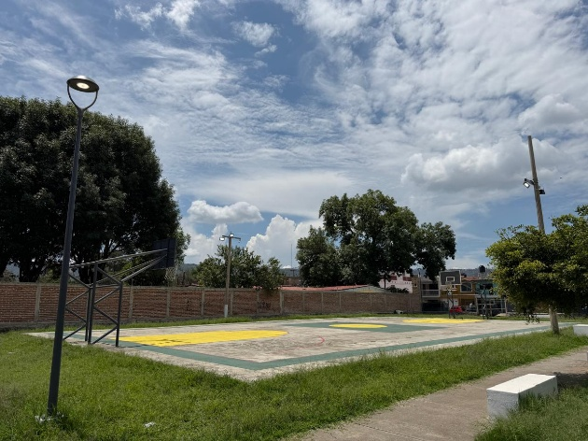
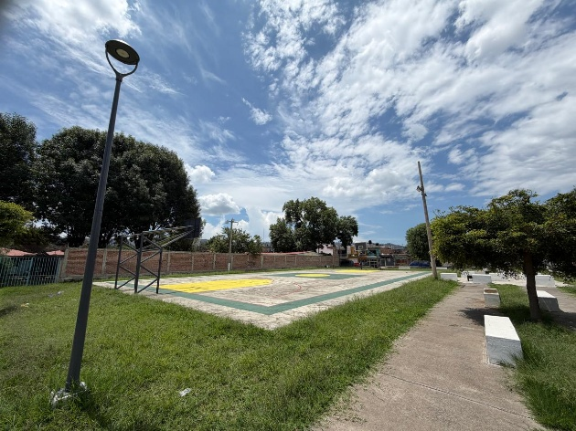

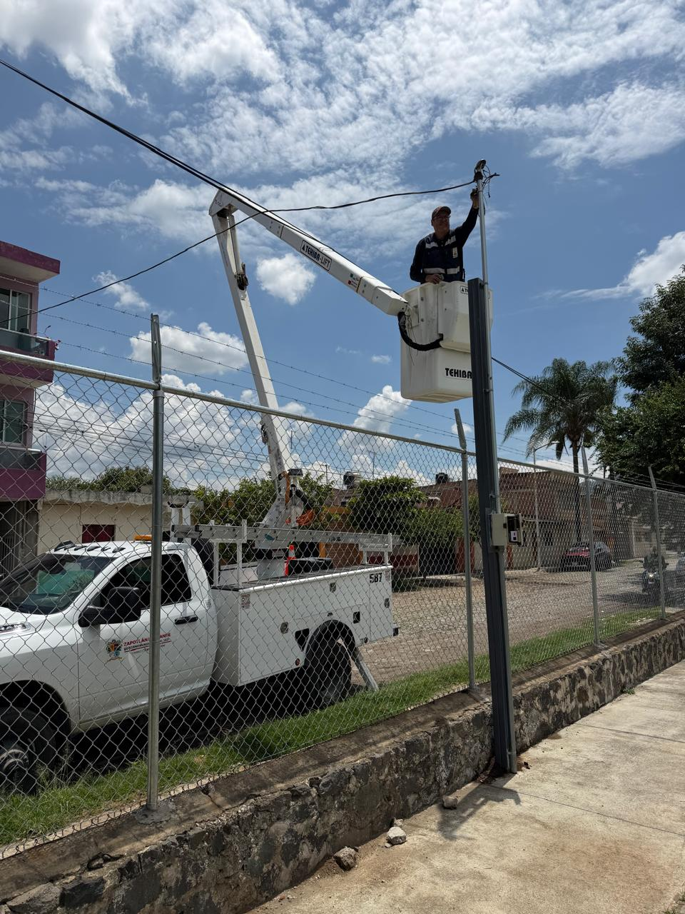

Se realiza guardia en Jardin principal para el evento de Fan Zona Zapotlán.
